八分量持续免疫系统
用户手册

版本编号：v1.0

2020年03月20日

版本记录
版本 | 日期 | 作者 | 修订说明
v.1.0 | 2020-03-20 | 八分量产品部 | 初稿

目录
1. 引言 3
1.1. 编写目的 3
1.2. 适用人员 3
1.3. 名词解释 3
2. 系统概述 4
2.1. 系统介绍 4
2.2. 功能指标 4
2.3. 性能指标 4
3. 运行环境 6
3.1. 硬件配置 6
3.2. 集成环境 7
3.3. 软件环境 8
4. 安装部署 10
4.1. 准备 10
4.2. 部署 11
4.3. 上线 13
4.4. 测试 23
4.5. 发布 23
5. 使用说明 24
5.1. 系统登录 25
5.2. 首页 25
5.3. 可信防护 25
5.4. 用户行为分析 32
5.5. 主动对抗 41
5.6. 区块链防篡改 65
6. 日志中心 115
6.1. 全日志搜索与统计 115
6.2. 可视化仪表盘 115
6.3. 可DIY定制的仪表盘 116
7. 运维说明 118
7.1. 操作状态 118
7.2. 部署状态 118
7.3. Pod状态 119

引言

编写目的
本文档编写的目的是让用户能通过文档快速使用和部署持续免疫系统的全部功能，由于文档中有设计到安装部署和使用两大部分，所以用户可以根据自己的实际使用的内容选择性阅读。

适用人员
开发人员，信息系统使用人员，运维人员。

名词解释
缩略语 | 描述
SVN | 是一个开放源代码的版本控制系统。
UEBA | 用户行为分析，是通过人工智能对用户的行为进行聚合画像的功能。
Eaglestore | 大数据存储组件。
Blackbox | 可信证实核心服务。
Deployment | 部署。
POD | 是C++语言的标准中定义的一类数据结构。

系统概述

系统介绍
持续免疫系统是一个基于区块链技术的安全防护平台，用于满足使用者的各类安全方面的需求。实现了服务系统的安全性和稳定性。

功能指标
分为可信防护、用户行为分析、主动对抗、区块链防篡改四大功能。

性能指标
指标 | 建议值
CPU占用对比 | 服务器CPU占用率：  70%以内 优秀  70%~85% 一般  85%以上 差
内存占用对比 | 服务器内存占用率：  70%以内 优秀  70%~85% 一般  85%以上 差
平均响应时间 | 3/5/10原则：  3s 优秀  5s 一般  10s以内 轻微隐患  10s以上 严重隐患
事务通过率 | 99.5% 优秀  98.6% 一般  98.0% 轻微隐患  97.5% 严重隐患
TPS | 每秒成功完成的业务请求数量，反映系统处理能力。业务量越大，TPS值越大
I/O | 处理业务过程中磁盘存取数据的利用率，反映磁盘的处理能力。利用率越低，说明处理能力越好，一般建议小于80%

运行环境

硬件配置
基于对服务器、网络设备更高可靠性的考虑，推荐的硬件设备及系统软件为参考配置，后期投产需要的实际性能测试，会在POC中测试完成评估。

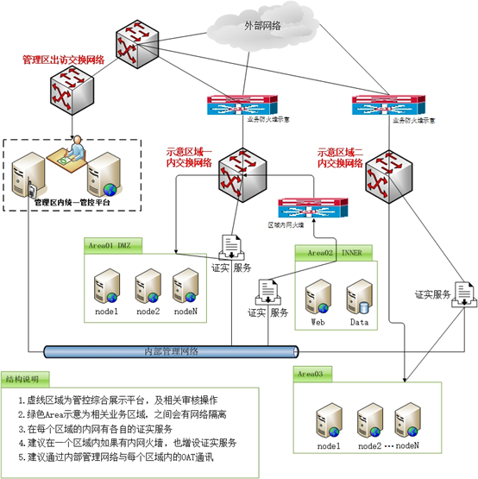
图 3.1-1
可以使用物理主机或虚拟主机，也可以用容器平台来启动。根据具体的需求来划分使用资源即可。
每个服务对接的被保护主机，需要根据具体的配置，要提前编制出来。
每单位服务性能，可以承载最大的度量数据，会在性能测试中体现，以供参考，实际业务中，建议根据具体的业务量级，评估度量的服务所用资源。

集成环境
目前分组规则，是根据实际区域划分或者最大服务承载的状态来明确具体的服务分组，在性能测试文档中体现。
|---VLAN规则，基础网络规则，建议SERVER和被保护主机可以2层通讯
|---业务区域，由相关业务审查管理提供需求
|---网络区域，跨火墙区域需要有访问策略互通
|---资源满负荷运转状态下的扩容需求
|---其他需求
分组简单介绍：
分组维度，简单来说有2个原则，第一是度量的性能开销，根据最理想状态下，可以承载B类子网的主机，具体数值参考性能测试的状态，第二是根据业务分类的方式和安全需求的要求，在实际的操作流程中，与业务的结合下，这才是最主要的分组方式。
这里主要是承载综合展示的平台，及相关审核操作，需要有对内部接口的开放，主要角色有：展示PORTAL, 管理员控制台，数据存储流转服务。
以目前POC的状态评估，50用户，2个可信区域，后面随业务需求，可做资源扩展。

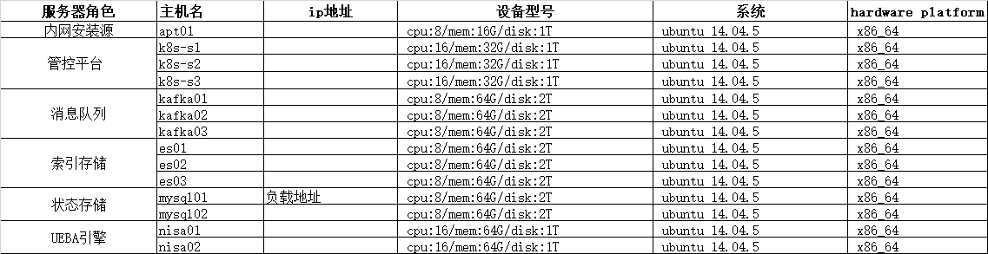
表三-1
    - 服务器群组应建立在同一10M/100M/1000M全交换的局域子网内，需要与每个区域内的server通讯。
    - 主要网络流量都在，服务主机子网内，建议100M以上子网内部交换即可，并需要与每个受控区内的server通讯。
    - UEBA所需的大数据平台的交换数据，需要实时数据的审核，跨区域流量多来自于此，与每个受控区内到管控server通讯，峰值流量不会超过20M。
    - 可信状态平台，需要管控到每个区域内的状态SERVER，所以也需要有访问策略，这里也会有一定的网络流量，一般都不会超过1M。

软件环境
Linux内核在3.8以上
Ubuntu18.04 CentOS7.0 64位系统及以上
如果用户需要自动化部署持续免疫系统到各个主机上，请提供临时可用的root 账户和密码访问其他主机的权限
持续免疫系统主要的服务资源都设计建立在容器云基础之上，只要用户的计算资源满足要求，就能自动化保证镜像的存活。从而建立高可用的服务运行环境。
展示管控中心，这里主要是承载综合展示的平台，及相关审核操作，需要有对内部接口的开放，主要角色有：展示PORTAL, 管理员控制台，数据存储流转服务。
以目前八分量已有项目的POC的状态评估，在50个用户被保护的高性能服务计算资源情况下，2个可信区域。其具体配置如下表。持续面系统采用了微服务架构设计，可以方便的根据用户的业务需求变化，做弹性资源扩展。具体推荐配置如下表：

表三-2
    - 服务器群组应建立在同一10M/100M/1000M全交换的局域子网内，需要与每个区域内的server通讯。
    - 主要网络流量都在，服务主机子网内，建议100M以上子网内部交换即可，并需要与每个受控区内的server通讯。
    - UEBA所需的大数据平台的交换数据，需要实时数据的审核，跨区域流量多来自于此，与每个受控区内到管控server通讯，峰值流量不会超过20M。
    - 可信状态平台，需要管控到每个区域内的状态SERVER，所以也需要有访问策略，这里也会有一定的网络流量，一般都不会超过1M。同时占用的用户端CPU不超过2%，内存一般不超过54MB。
区域证实服务， 这里主要是针对每个区域内的受控主机状态的可信审核与证实功能进行运维，以及相关行为日志的收敛，在同一个内网工作的主机，默认建议支持不超过50个高性能节点的行为控制和可信证实，其上面的日志流转按1年存储计算。
主要角色包括: 代理服务，证实服务， 日志存储。其具体配置如下：
表三-3
    - 服务器群组应建立在与被控主机同一子网内。
    - 服务器需与管控的server通讯，峰值流量小于20M/S

安装部署

准备
硬件配置：服务器数量2，CPU数量1（i7，16核），内存32G，硬盘1T。
两台服务器的角色通用，角色内容为：防护数据存储、分离数据存储、基础服务、证实服务、数据采集服务、数据流转服务、清洗中心、消息中心、系统数据中心、保护分发中心、基础区块链节点。
主机镜像，源和脚本需要与相关人员确认后获取
Mysql Server | version 5.6
Docker | version 18.06.3-ce
Kubernetes Server | Version:"v1.14.0"  /data/yaml-files
安装所需源 | /data/soft.tar.gz  /data/pypi.tar.gz
数据库主机 | deploy-database.sh
Elasticsearch Server | Version: 5.4  /root/deploy-format.sh  /root/deldata.sh  /root/jsonfile.tar.gz  /root/esdump-node.tar.gz
Resistry镜像源： | /data/images/*.tar  deploy-imageshub.sh
表四-1

部署
根据具体的适配系统的不同，会有不同的服务包给出，以下为针对red hat 7的部署示例。

基础服务建立
- 确认已经将所需资源打包传到相应的/data/下
执行# sh install-rhel7.sh $1
- 基础SEVER 建立
修改相关配置： /data/octa_8lab_deploy_rhel/group_vars/all
说明 如下：
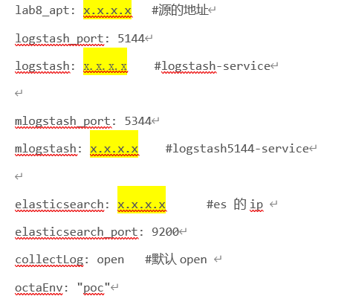
- 建立MYSQL SEVER，执行如下：
#bash deploy-Mysql.sh
- 建立registry镜像源（本地主机具备DOCKER服务）
#bash deploy-imageshub.sh
- 建立Elasticsearch Server执行如下：
#bash deploy-es.sh
- 建立Kubernetes Server执行如下：
#bash deploy-k8s.sh
对于yaml 的执行操作，均在k8s-master 上
获取对应的执行规则在 /data/yaml-files/ 之中。

启动相关服务资源
在K8S管控主机之上执行
- 启动kube-dns
#kubectl create -f kubedns-acconut.yaml
#kubectl create -f kubedns-configmap.yaml
#kubectl create -f kubedns-deployment.yaml
#kubectl create -f kubedns-service.yaml
- 启动logstash 资源

创建配置：修改相应kafka 和es,redis 的ip后执行
#kubectl create configmap ** --from-file logstash/**/getlogs.conf
#kubectl create configmap outconfig –from-file metric/outconfig
启动PODS：
#kubectl create -f logstash*-deployment.yaml
#kubectl create -f logstash*-service.yaml

- 启动KIBANA资源：
修改配置文件kibana.yml 中的es地址
#kubectl create configmap kibanaconfigmap --from-file kibana.yml
#kubectl create -f kibana-deployment.yaml
#kubectl create -f kibana-service.yaml

- 启动web portal 资源：
修改配置文件，变成对应的本地地址config/rpc.json
#kubectl create configmap webconfigmap --from-file=email.json --from-file=rpc.json --from-file=share.json
启动资源
#kubectl create -f web-portal-statefulset.yaml
#kubectl create -f web-portal-service.yaml

- 启动Blackbox资源：
修改配置文件blackbox-configure/configure.json
#kubectl create configmap blackbox-configure --from-file config/blackbox-configure/configure.json
启动资源
#kubectl create -f blackbox-host-deployment.yaml

- 启动OAT资源：
在OAT主机建立服务镜像
#docker build -t Resistry:5000/oat-tomcat7:tag--rm=true .
#docker push Resistry:5000/oat-tomcat7: tag
修改配置文件yaml-files/YAML/oat-server/config/oat-configure/
#kubectl create configmap oatsvr-conf --from-file oatsvr-conf/
启动资源
# kubectl create -f oat-host-deployment.yaml

- 启动redis资源：
修改配置文件kibana.yml 中的es地址
#kubectl create -f redis-deployment.yaml
#kubectl create -f redis-service.yaml

- Honey
创建Honey pod
#tar xf honey-yaml.tar.gz -C /data/yaml-files/YAML
honey-deployment.yaml 修改tag 以及固定节点
honey-host-deployment.yaml 修改tag 以及固定节点
honey-service.yaml 修改EXTERNAL-IP
# kubectl create -f honey-deployment.yaml
# kubectl create -f honey-host-deployment.yaml
# kubectl create -f honey-service.yaml
增加中文版本
文件已放到140.143.184.36/packs/honey/ 下，文件名为honey-kibana.tar.gz
将tar文件放到honey固定主机根目录解压即可

上线

红帽系统适配
      - 目标主机要求
- 内核版本大于：3.10, 开启可信度量的机制，增加引导项即可，都是基于标准的内核全球发行版，和国际标准的协议驱动，不会对内核进行任何改动
echo 'Loading Linux 4.15.0-45-generic ...'
linux /vmlinuz-4.15.0-45-generic root=UUID=d13131af-054b-4eb8-bfbb-c74c84b3be7c ro recovery nomodeset net.ifnames=0 biosdevname=0 ima_tcb ima_template="ima" ima_hash="sha1"
- 系统centos7 或者rhel7 是兼容的
- 系统中会依赖wget unzip strace
      - 配置说明
在config-single.conf 配置中需要指名相关的SERVER地址和提交的主机信息
tagent=192.168.1.183 #agent 的主机地址
net_dev=eth0 #网卡设备
#the ip of pca host
PCA="192.168.1.249" #oat-server 服务地址
#the same with pca host for oat host
OAT="192.168.1.249" #oat-server 服务地址
#the ip of blackbox-server
blackSvr_ip="192.168.1.168" #blackbox服务地址
#redis server and port
redis_ip="192.168.1.241"
redis_port=6379
#mysql database host ip
mysql_host="192.168.1.210" #数据库服务地址
mysql_db=octastack_fuzhou
bdb_host=192.168.1.231 #octachain 的服务地址
bdb_port=10070
# if "dtamper = client",dtamper-client will be installed.
dtamper=client #是否安装防篡改服务agent
dtamper_server=192.168.1.222 #dtamepr-server
##for log collect,Log_svr and filebeat select one of them
log_svr=192.168.1.154
## if "audit" = "audit",audit will be installed and Configured
audit=no #是否配置audit，大数据部分需要，若没有大数据则不用配置
## if "filebeat" = "filebeat" filebeat will be installed
filebeat=filebeat
##logstash 5144 port service ip
logstash_5144=192.168.1.184
# if "reboot = reboot", the machine will be reboot
reboot=no #安装完成后，是否要自动重启主机
配置文件所在位置：修改config-single.conf 配置需要修改的配置或截取需要修改的部分。
此配置会根据实际情况，由技术支持人员沟通提前生成，分组规划后的准确信息，
注意日志收集按照具体情况，选择log_svr 或者是filebeat，配合UEBA的需求。
      - 安装解析
测试安装包位置: 10.200.165.212:/root/rhel75-agent1028.tar.gz
解压后执行主体： tar zxvf rhel75-agent1028.tar.gz
trust-agent-build/rhel75-agent/install-agent.sh
- 获取上面明确的配置信息，确认后读取相关的参数。
- 执行文件的拷贝和启动命令的建立，明确的安装脚本，可执行的文件由项目的CI生成。
- 判断当前的环境状态，是否有芯片和相关配置，并作出正确的选择。
- 并根据配置，下发要启用的模块。
- 完成配置后，执行系统服务的校对， 并输出操作日志，完成启动。
      - SMDB推送执行
- 进入推送目标所在目录
- 执行bash install-agent.sh
- reboot
- 服务启动, 环境需要，执行相关启动加载
服务启动
systemctl start tpminit
systemctl start tcsdinit
systemctl start tagent
systemctl start blackinit
服务添加自启动
systemctl enable tpminit
systemctl enable tcsdinit
systemctl enable tagent
systemctl enable blackinit

SUSE适配
      - 目标主机要求
- 内核版本大于：3.10, 开启可信度量的机制，增加引导项即可，都是基于标准的内核全球发行版，和国际标准的协议驱动，不会对内核进行任何改动
echo 'Loading Linux 4.15.0-45-generic ...'
linux /vmlinuz-4.15.0-45-generic root=UUID=d13131af-054b-4eb8-bfbb-c74c84b3be7c ro recovery nomodeset net.ifnames=0 biosdevname=0 ima_tcb ima_template="ima" ima_hash="sha1"
- Suse12 sp3上部署可信状态
- 系统中会依赖wget unzip strace
      - 配置说明
在config-single.conf 配置中需要指名相关的SERVER地址和提交的主机信息
tagent=192.168.1.183 #agent 的主机地址
net_dev=eth0 #网卡设备，
#the ip of pca host
PCA="192.168.1.249" #pca 服务地址
#the same with pca host for oat host
OAT="192.168.1.249" #oat 服务地址
#the ip of blackbox-server
blackSvr_ip="192.168.1.168" #blackbox服务地址
#mysql database host ip
mysql_host="192.168.1.210" #数据库服务地址
mysql_db=octastack_fuzhou #blackbox_agent 连接的数据库名
log_svr=192.168.1.154 #用于日志收集的服务器
# if "reboot = reboot", the machine will be reboot
reboot=no #安装完成后，是否要自动重启主机

配置文件所在位置：修改config-single.conf 配置需要修改的配置或截取需要修改的部分
此配置会根据实际情况，由技术支持人员沟通提前生成，分组规划后的准确信息
注意日志收集按照具体情况，选择log_svr 或者是filebeat，配合UEBA的需求
      - 安装解析
测试安装包位置: 10.200.96.176: /root/8lab.tar.gz
解压后执行主体： tar zxvf 8lab.tar.gz
trust-agent-build/suse12-sp3-agent/install-agent.sh
- 获取上面明确的配置信息，确认后读取相关的参数。
- 执行文件的拷贝和启动命令的建立，明确的安装脚本，可执行的文件由项目的CI生成。
- 判断当前的环境状态，是否有芯片和相关配置，并作出正确的选择。
- 并根据配置，下发要启用的模块。
- 完成配置后，执行系统服务的校对， 并输出操作日志，完成启动。
      - SMDB推送执行
- 进入推送目标所在目录
- 执行bash install-agent.sh
- reboot
- 服务启动, 环境需要，执行相关启动加载
服务启动
systemctl start tpminit
systemctl start tcsdinit
systemctl start tagent
systemctl start blackinit
服务添加自启动
systemctl enable tpminit
systemctl enable tcsdinit
systemctl enable tagent
systemctl enable blackinit

ubuntu系统适配
      - 目标主机要求
- 内核版本大于：3.10, 开启可信度量的机制，增加引导项即可，都是基于标准的内核全球发行版，和国际标准的协议驱动，不会对内核进行任何改动
echo 'Loading Linux 4.15.0-45-generic ...'
linux /vmlinuz-4.15.0-45-generic root=UUID=d13131af-054b-4eb8-bfbb-c74c84b3be7c ro recovery nomodeset net.ifnames=0 biosdevname=0 ima_tcb ima_template="ima" ima_hash="sha1"
- 系统Ubuntu和 Kylin是兼容的
- 系统中会依赖wget unzip strace
      - 配置说明
在config-single.conf 配置中需要指名相关的SERVER地址和提交的主机信息
tagent=192.168.1.183 #agent 的主机地址
net_dev=eth0 #网卡设备
#the ip of pca host
PCA="192.168.1.249" #oat-server 服务地址
#the same with pca host for oat host
OAT="192.168.1.249" #oat-server 服务地址
#the ip of blackbox-server
blackSvr_ip="192.168.1.168" #blackbox服务地址
#redis server and port
redis_ip="192.168.1.241"
redis_port=6379
#mysql database host ip
mysql_host="192.168.1.210" #数据库服务地址
mysql_db=octastack_fuzhou
bdb_host=192.168.1.231 #octachain 的服务地址
bdb_port=10070
# if "dtamper = client",dtamper-client will be installed.
dtamper=client #是否安装防篡改服务agent
dtamper_server=192.168.1.222 #dtamepr-server
##for log collect,Log_svr and filebeat select one of them
log_svr=192.168.1.154
## if "audit" = "audit",audit will be installed and Configured
audit=no #是否配置audit，大数据部分需要，若没有大数据则不用配置
## if "filebeat" = "filebeat" filebeat will be installed
filebeat=filebeat
##logstash 5144 port service ip
logstash_5144=192.168.1.184
# if "reboot = reboot", the machine will be reboot
reboot=no #安装完成后，是否要自动重启主机
配置文件所在位置：修改config-single.conf 配置需要修改的配置或截取需要修改的部分
此配置会根据实际情况，由技术支持人员沟通提前生成，分组规划后的准确信息
注意日志收集按照具体情况，选择log_svr 或者是filebeat，配合UEBA的需求
      - 安装解析
测试安装包位置: 10.200.165.212:/root/ubt18-agent1028.tar.gz
解压后执行主体： tar zxvf ubt18-agent1028.tar.gz
trust-agent-build/ ubt18-agent/install-agent.sh
- 获取上面明确的配置信息，确认后读取相关的参数。
- 执行文件的拷贝和启动命令的建立，明确的安装脚本，可执行的文件由项目的CI生成。
- 判断当前的环境状态，是否有芯片和相关配置，并作出正确的选择。
- 并根据配置，下发要启用的模块。
- 完成配置后，执行系统服务的校对， 并输出操作日志，完成启动。
      - SMDB推送执行
- 进入推送目标所在目录
- 执行bash install-agent.sh
- reboot
- 服务启动, 环境需要，执行相关启动加载
服务启动
systemctl start tpminit
systemctl start tcsdinit
systemctl start tagent
systemctl start blackinit
服务添加自启动
systemctl enable tpminit
systemctl enable tcsdinit
systemctl enable tagent
systemctl enable blackinit

Kylin适配
      - 目标主机要求
- 内核版本大于：3.10, 开启可信度量的机制，增加引导项即可，都是基于标准的内核全球发行版，和国际标准的协议驱动，不会对内核进行任何改动
echo 'Loading Linux 4.15.0-45-generic ...'
linux /vmlinuz-4.15.0-45-generic root=UUID=d13131af-054b-4eb8-bfbb-c74c84b3be7c ro recovery nomodeset net.ifnames=0 biosdevname=0 ima_tcb ima_template="ima" ima_hash="sha1"
- Kylin上部署可信状态
- 系统中会依赖wget unzip strace
      - 配置说明
在config-single.conf 配置中需要指名相关的SERVER地址和提交的主机信息
tagent=192.168.1.183 #agent 的主机地址
net_dev=eth0 #网卡设备，
#the ip of pca host
PCA="192.168.1.249" #pca 服务地址
#the same with pca host for oat host
OAT="192.168.1.249" #oat 服务地址
#the ip of blackbox-server
blackSvr_ip="192.168.1.168" #blackbox服务地址
#mysql database host ip
mysql_host="192.168.1.210" #数据库服务地址
mysql_db=octastack_fuzhou #blackbox_agent 连接的数据库名
log_svr=192.168.1.154 #用于日志收集的服务器
# if "reboot = reboot", the machine will be reboot
reboot=no #安装完成后，是否要自动重启主机

配置文件所在位置：修改config-single.conf 配置需要修改的配置或截取需要修改的部分
此配置会根据实际情况，由技术支持人员沟通提前生成，分组规划后的准确信息
注意日志收集按照具体情况，选择log_svr 或者是filebeat，配合UEBA的需求
      - 安装解析
测试安装包位置: 10.200.96.176: /root/8lab.tar.gz
解压后执行主体： tar zxvf 8lab.tar.gz
trust-agent-build/Kylin-sp3-agent/install-agent.sh
- 获取上面明确的配置信息，确认后读取相关的参数。
- 执行文件的拷贝和启动命令的建立，明确的安装脚本，可执行的文件由项目的CI生成。
- 判断当前的环境状态，是否有芯片和相关配置，并作出正确的选择。
- 并根据配置，下发要启用的模块。
- 完成配置后，执行系统服务的校对， 并输出操作日志，完成启动。
      - SMDB推送执行
- 进入推送目标所在目录
- 执行bash install-agent.sh
- reboot
- 服务启动, 环境需要，执行相关启动加载
服务启动
systemctl start tpminit
systemctl start tcsdinit
systemctl start tagent
systemctl start blackinit
服务添加自启动
systemctl enable tpminit
systemctl enable tcsdinit
systemctl enable tagent
systemctl enable blackinit

测试
测试包括功能性、性能测试，满足日常和突发情况状态下的使用。

发布
正式向有关领导、验收组成员、系统管理员、操作员等开放操作权限，提供登录/操作方式说明，发布上线通知。

使用说明

系统登录
服务器地址：https://XXX.XXX.XXX.XXX:8099（根据用户的实际部署IP地址与端口号可以随时变化）
用户名：admins（默认管理员账号，可以修改）
密码：XXXXX（默认密码，可以修改）
Client地址:https://XXX.XXX.XXX.XXX:50080 （根据用户的实际部署IP地址与端口号可以随时变化）
（注意：有一些客户是有网络隔离要求的，所以使用的时候请通过VPN登录使用。试用/POC版本不做https加密，正式版本提供https加密。如果https证书要求单个以上需另外收费，默认只提供单个）

首页
首页汇总了持续免疫系统中的实用信息。点击右上角的菜单可以直接跳转到相关页面，比如“可信防护”，“日志中心”等。
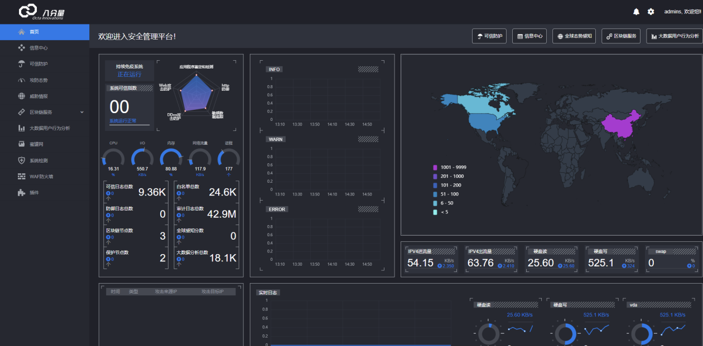
图5.2-1 首页

可信防护

可信防护
点击菜单栏“可信防护”按钮，跳转至可信防护界面，默认显示“防护控制”-全部主机列表，列表主机包括多个blackbox（可信证实核心服务）中的主机。上面会显示出来被保护机器的状态。
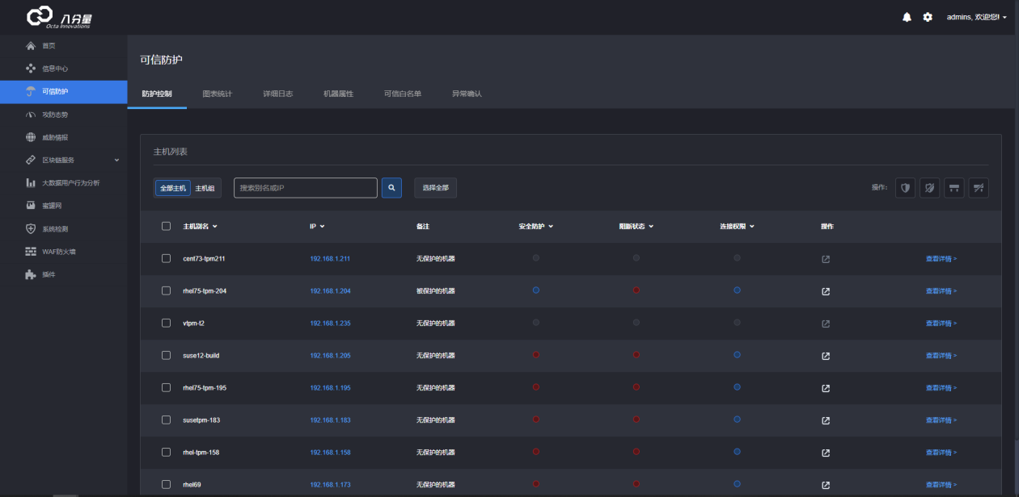
图5.3.1-1 可信防护控制页面
如果处于被可信保护的状态，用户需要进行对被保护机器的操作，可以通过两种途径，一种是直接暂停当前的可信保护。然后就可以自然正常的在被保护机器上随意正常的操作，操作完再重新打开可信保护就可以重新恢复到可信状态防御。另一种是采用直接授权的运维登录（这里可以是客户自己的运维登录工具），通过可信授权后的运维登录操作，我们都会进行自动的可信计算防御分析，保证这个时候的运维操作都是属于可信状态的。除了以上两种途径，如果有用户或者攻击者使用其它途径对机器进行了操作，那怕是管理员账号都会立刻被发现并能阻止。
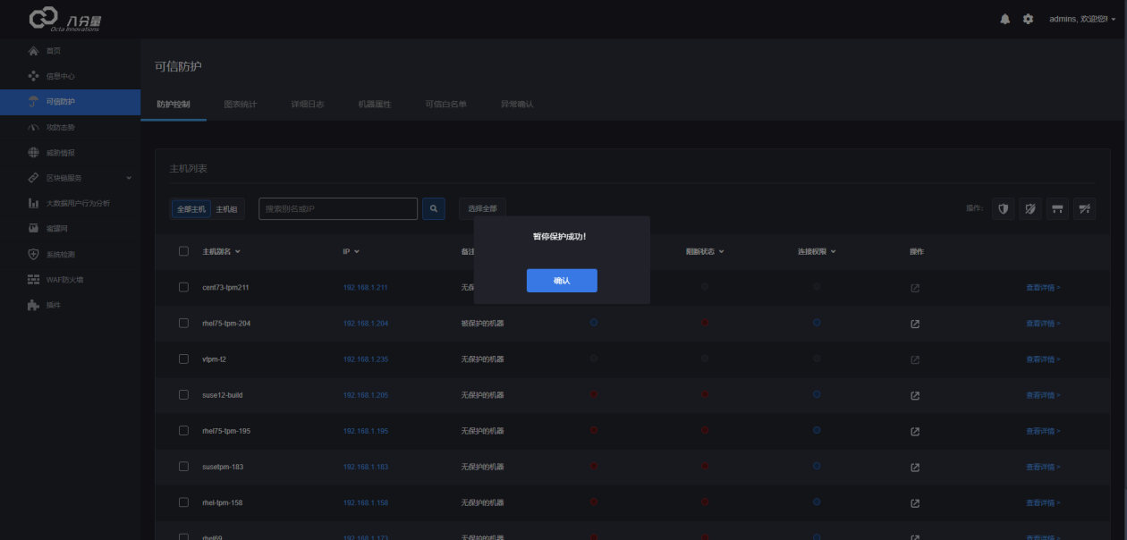
图5.3.1-2 可信防护页面
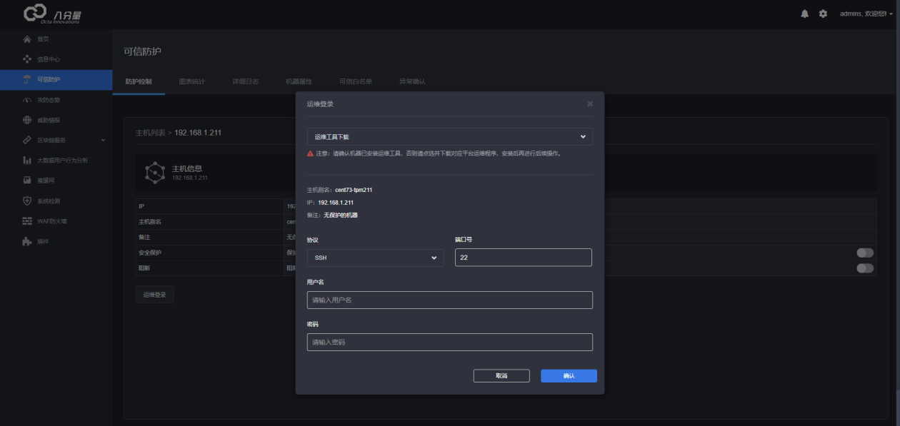
图5.3.1-3 可信防护控制页面

图表统计模块
在“可信防护”页面点击“图表统计”，下拉框中选择选项，并点击搜索按钮跳转至结果页面。
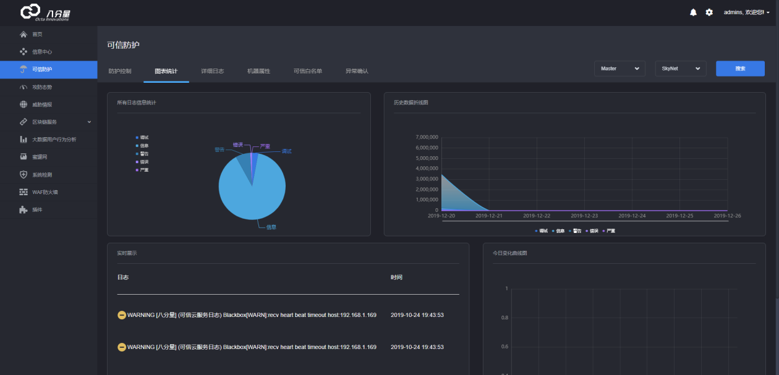
图5.3.2-1

详细日志模块
点击界面中“详细日志”，跳转至详细日志页面列表。
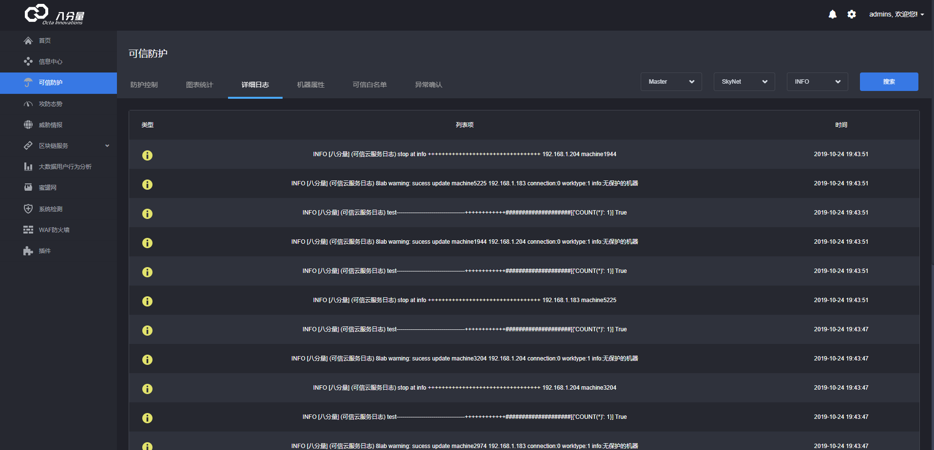
图5.3.3-1
下拉框中选择选项，并点击搜索按钮，所要的与此搜索信息相关的数据显示在下面。
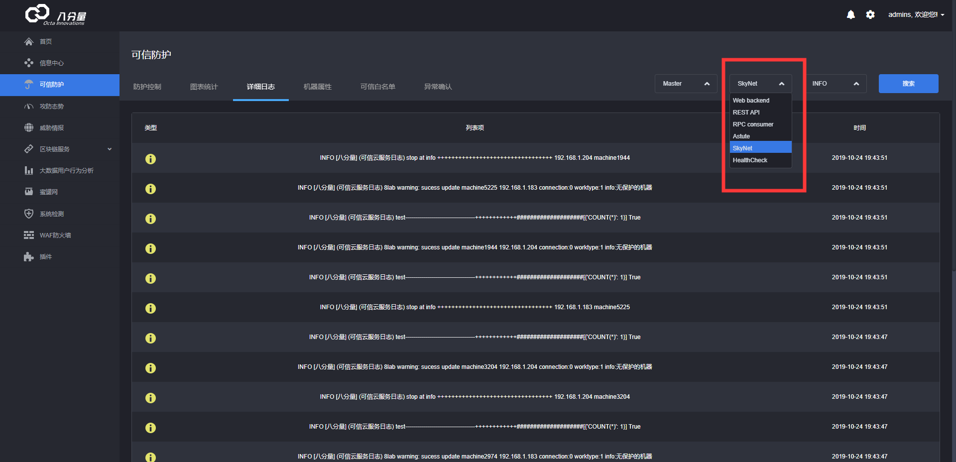
图5.3.3-2

机器属性模块
点击界面中“机器属性”，跳转至可信防护页面下的机器属性页面。
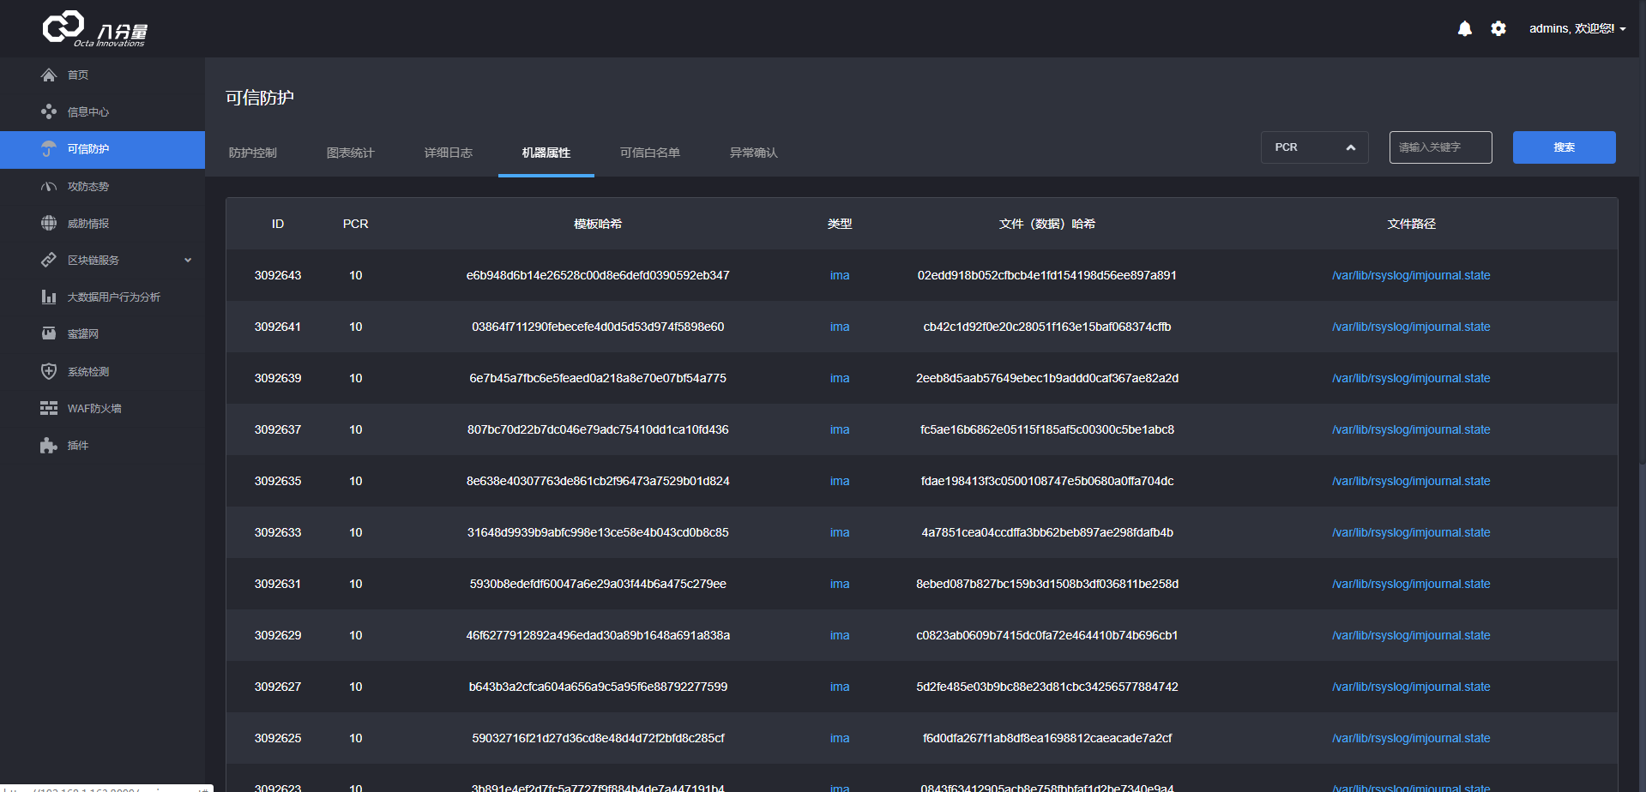
图5.3.4-1
下拉框中选择关键词类别，并在搜索框中输入搜索关键词，点击搜索得到搜索结果至结果页面，例：在“文件路径”下搜索含“/usr/bin/tput”字符串的数据项。
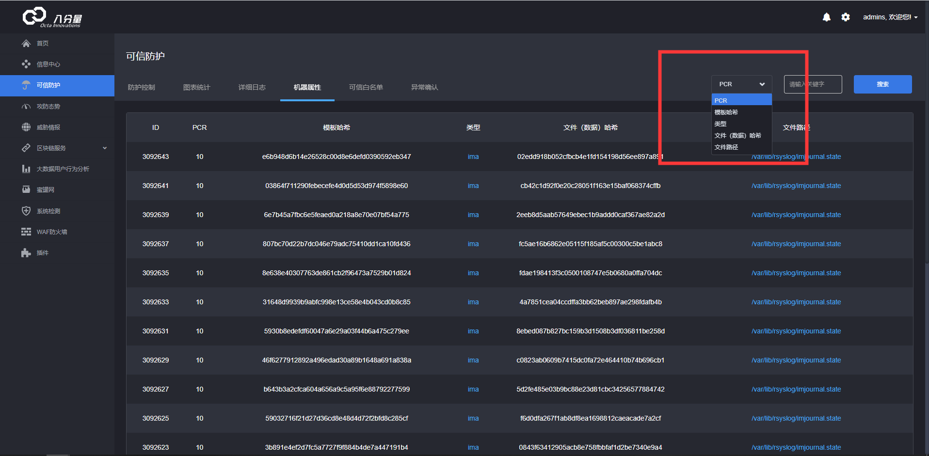
图5.3.4-2

可信白名单模块
点击界面中“可信白名单”，跳转至可信防护页面下的可信白名单页面。
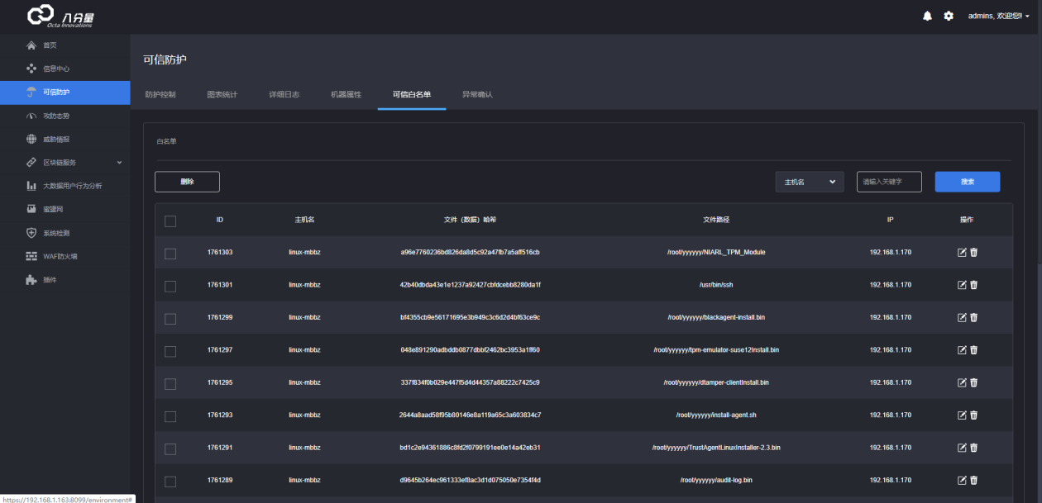
图5.3.5-1
选中列表数据，点击 删除按钮 ，进行删除操作

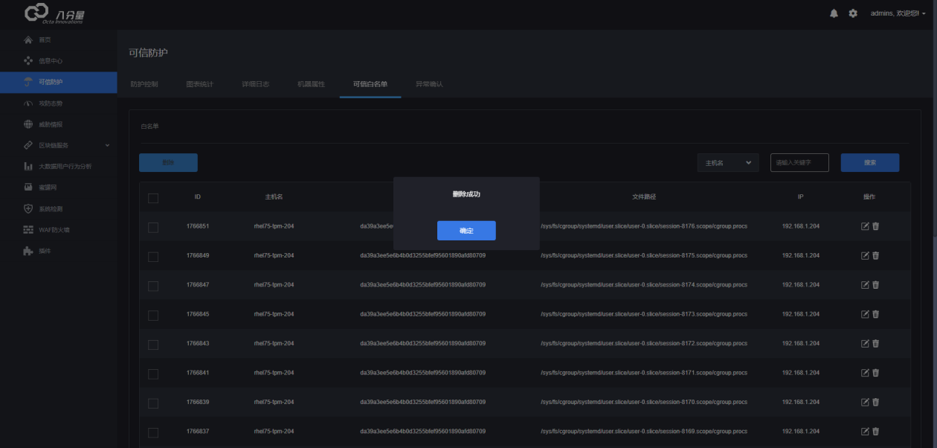
图5.3.5-2
搜索下拉框，可以根据：主机名 ；文件哈希；文件路径 等类型，在输入框数据涮选
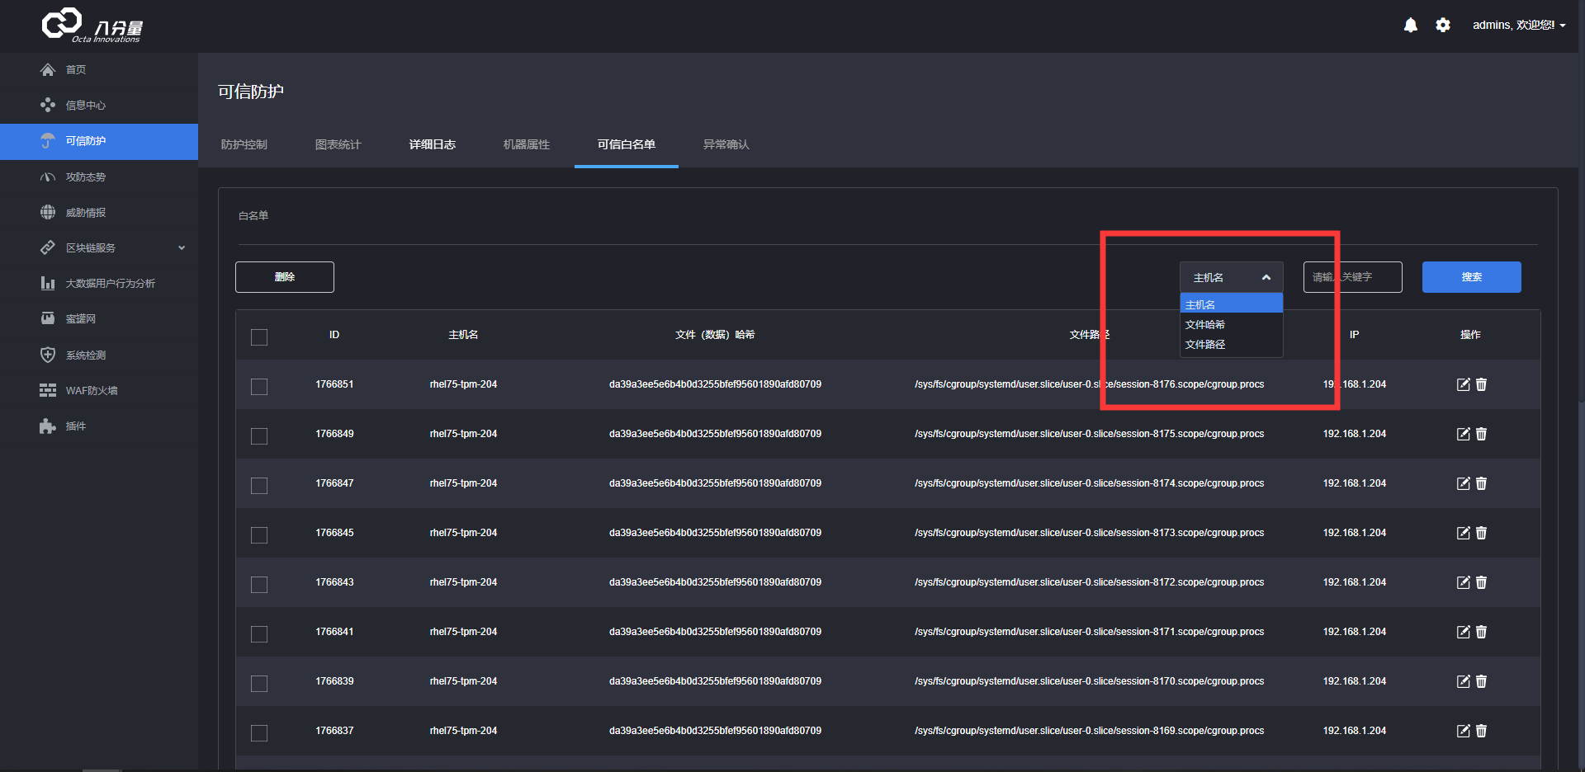
图5.3.5-3

异常确认模块
点击界面中“异常确认”，跳转至可信防护页面下的异常确认页面。
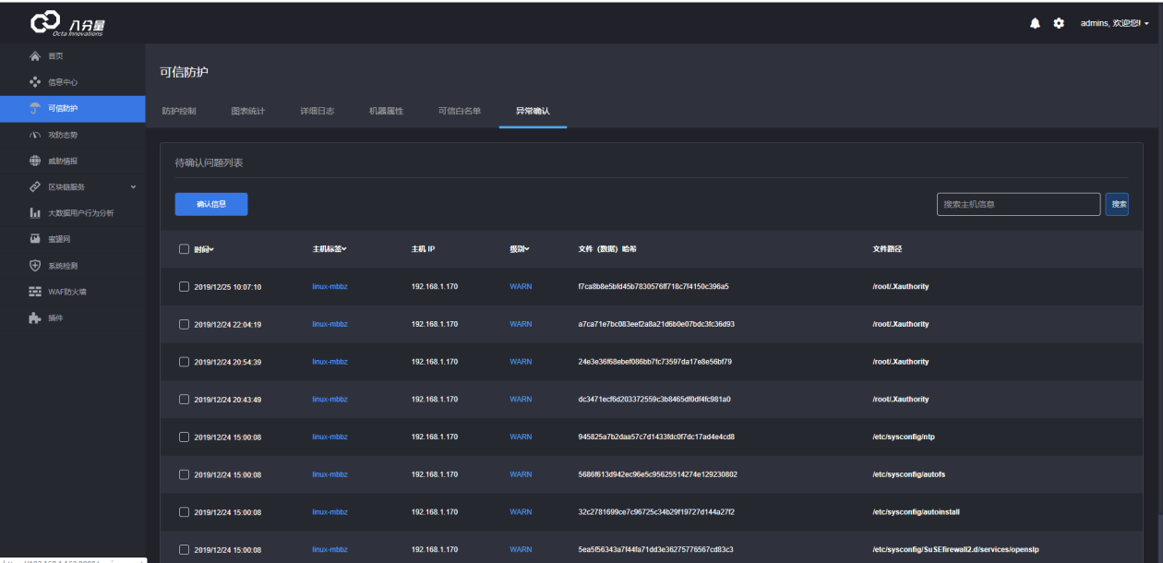
图5.3.6-1
生成异常确认信息操作：用Xshell工具连接开启保护的主机输入命令执行、查看 、修改 文档内容
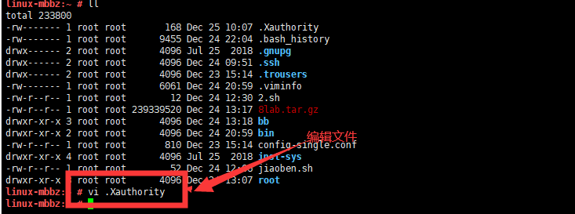
图5.3.6-2
操作后“异常确认”界面列表显示文件 .Xauthority 文件的警告信息
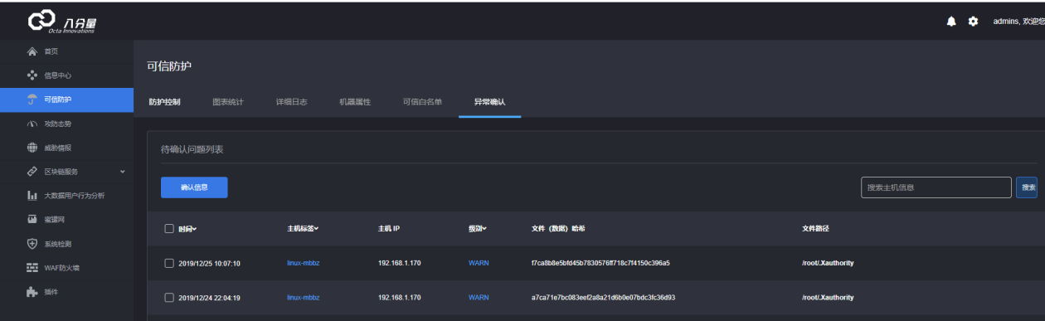
图5.3.6-3
选中列表数据，点击“确认信息”按钮，数据添加到“可信白名单”页面列表
通过“搜索”输入文件哈希、主机名，文件类型，确认 异常信息被成功添加到可信白名单列表

用户行为分析
用户行为分析模块是对于被保护系统日志数据的获取，筛查，报警。
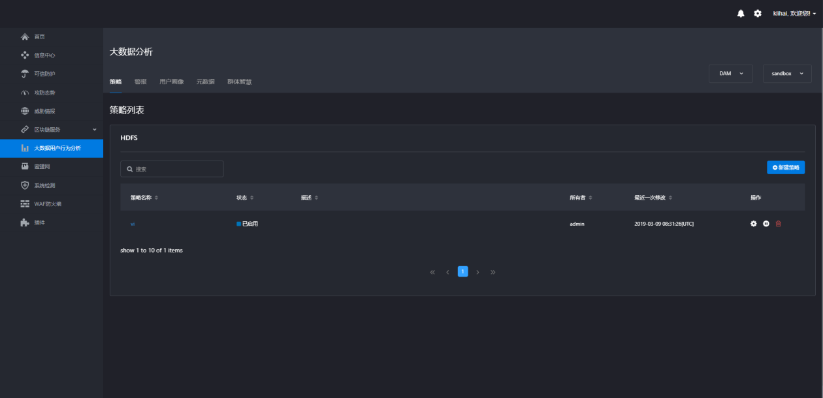
图5.4-1
初入用户行为分析模块，我们看到的第一个界面，图中标识的数字对应解释如下：
1：管理部分，稍后展开。
2：菜单栏
3：新建策略的入口
4：对于已有策略的管理

元数据
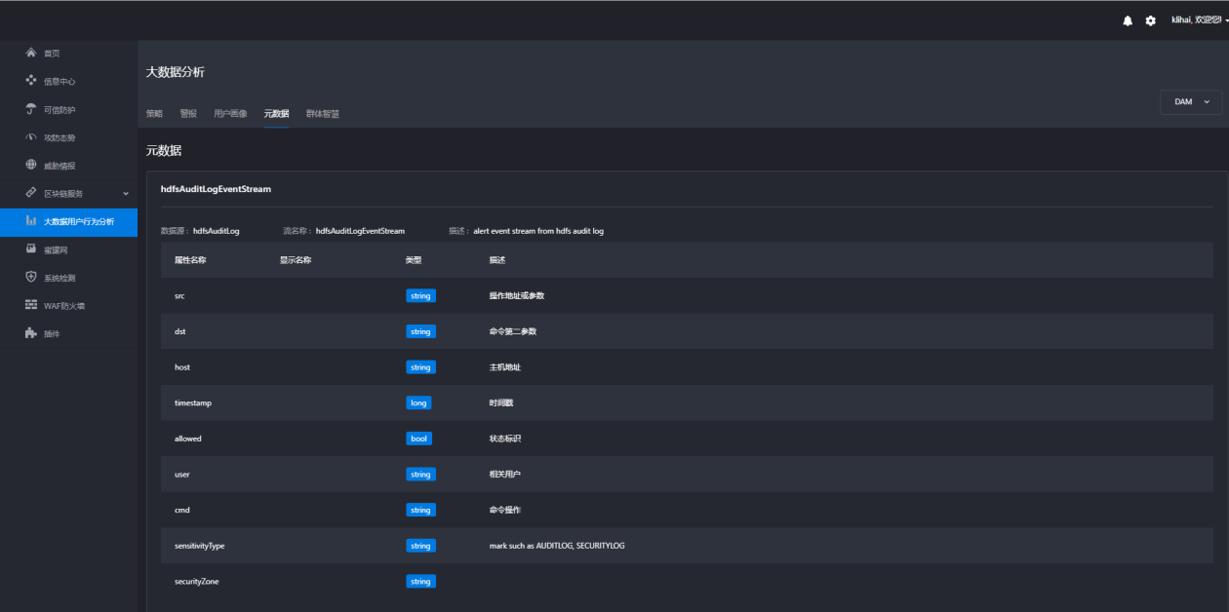
图5.4.1-1
元数据介绍数据源基本信息，同时里面的属性信息对应制定策略时的匹配字段。

策略
上面介绍了分类和元数据都是策略的铺垫，现在正是推出策略。策略可以想象成法律法规。当数据没有触及到我制定的法律法规时，安全。当触及了，“警察”就来了，这也就是我们的“警报”。
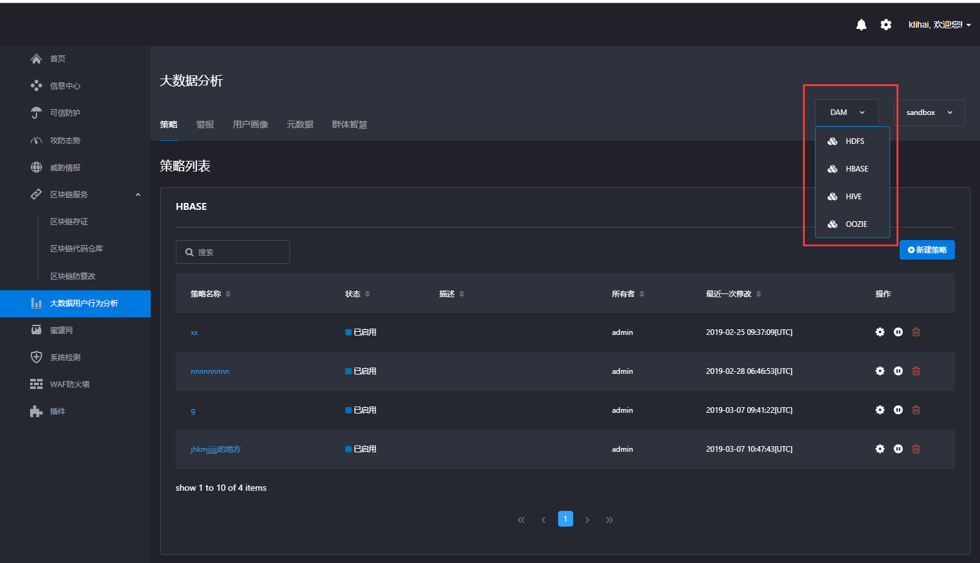
图5.4.2-1
标红处是对于应用程序（也可以理解成数据源）的分类，便于管理。
选择对应的应用程序，点击“新建策略”制定策略。
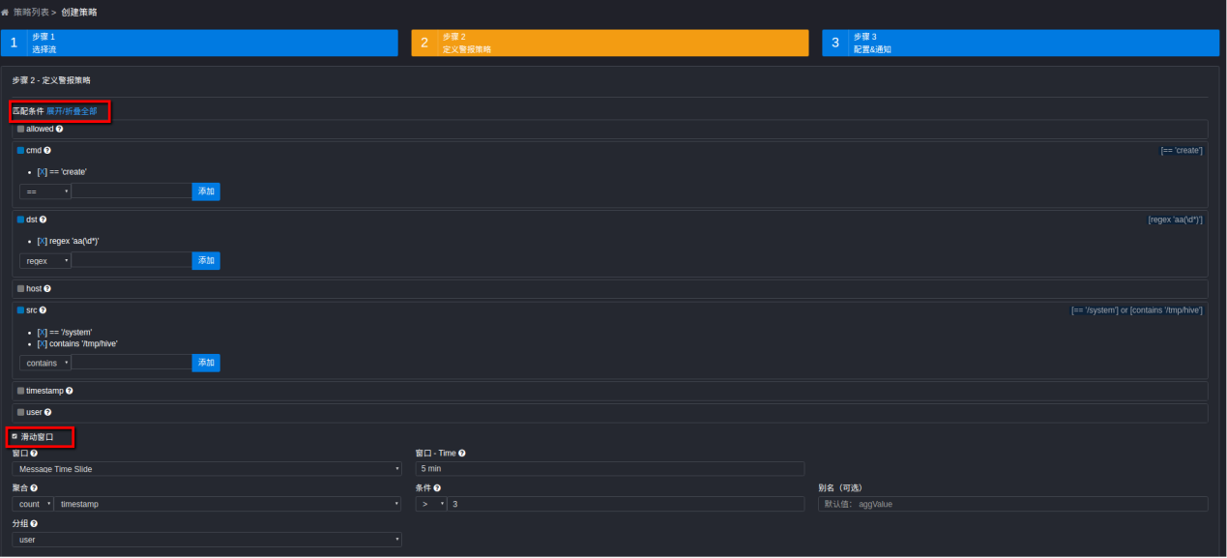
图5.4.2-2
就像法律有底线一样，策略也有匹配条件。匹配条件参考元数据。每个条件下可选择 ==、！=、contains、regex 加条件值。
可选项滑动窗口定义了一种数据的获取策略也对警报策略进行了近一步的限定。
解释以上策略的含义是：
以信息时间为窗口任意5分钟内，以user分组，每个user符合聚合条件，即时间戳出现的次数大于3次，同时匹配条件的数据信息触发警报。
制定完，点击“向后”按钮，看到了下一个图片，填写策略名称，告警形式选择eaglestore（大数据存储组件）才会在UI上显示告警，所以此处我们要选择eaglestore。同时值得注意的是，我们上一步策略的匹配条件也显示在查询操作语句处。
点击完成。成功制定一个策略。
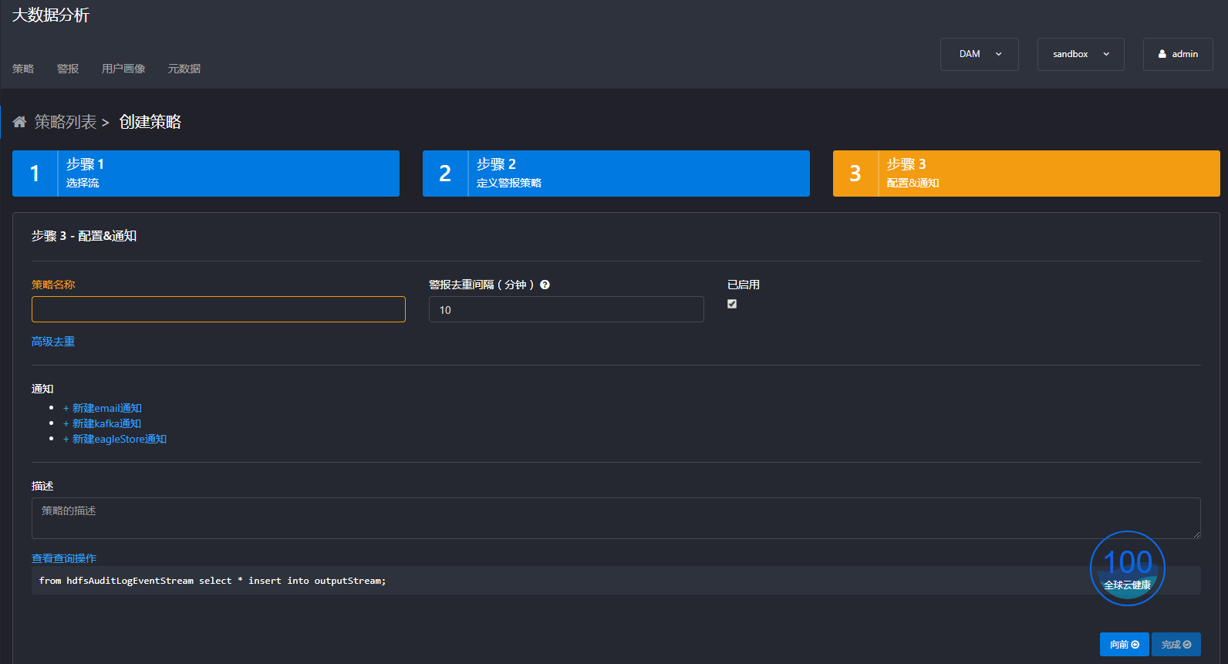
图5.4.2-3
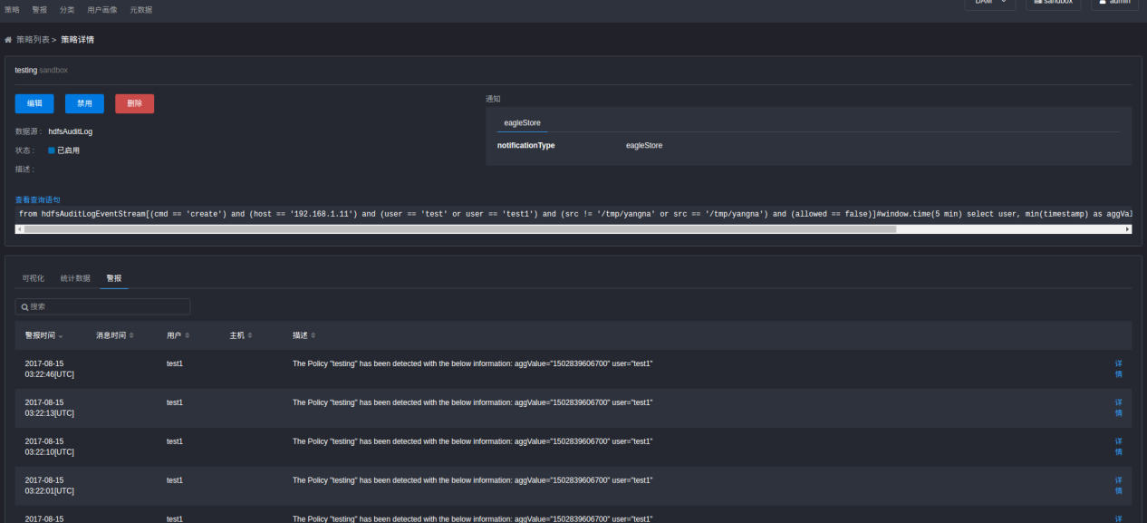
图5.4.2-4
每个策略的详情界面。同时可以看到该策略对应的警报信息、。
也可以对策略进程编辑，禁用，删除等操作。
      - 实际场景策略展示
假设一个场景：/tmp/private路径下有一个secret.txt文件，用户user是不允许访问的。根据这个场景我们就可以制定一个非常简单的策略帮助我们监察user是否违反规定访问过secret文件。
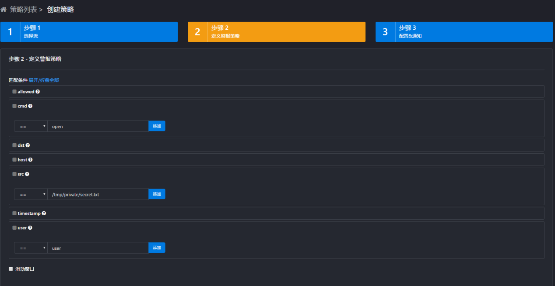
图5.4.2.1-1

警报
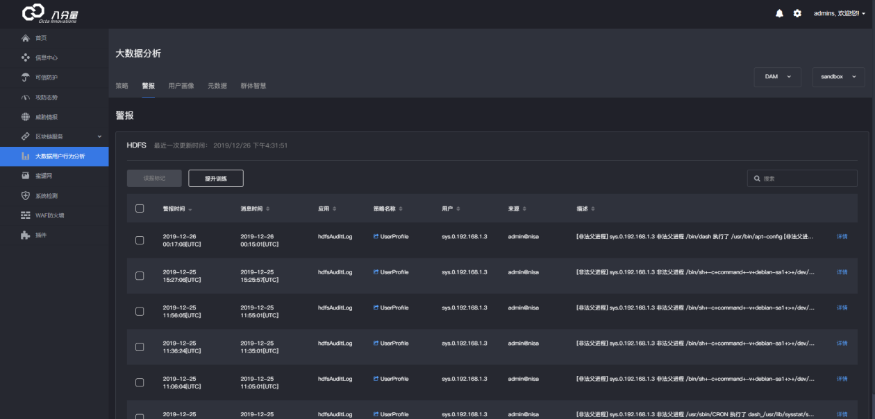
图5.4.3-1
此页面展示警报信息列表。触及不同的策略，引发警报。通过在搜索框中输入信息来过滤警报列表。
另外，我们可以选中一个或多个警报来进行误报标记，从而基于标记的误报来强化提升训练。
如果要开始一个“提升训练”，直接点击“提升训练”按钮即可。提升训练可以基于用户自身场景，对判定为误报的告警进行标记，并将标记进行知识化整理。
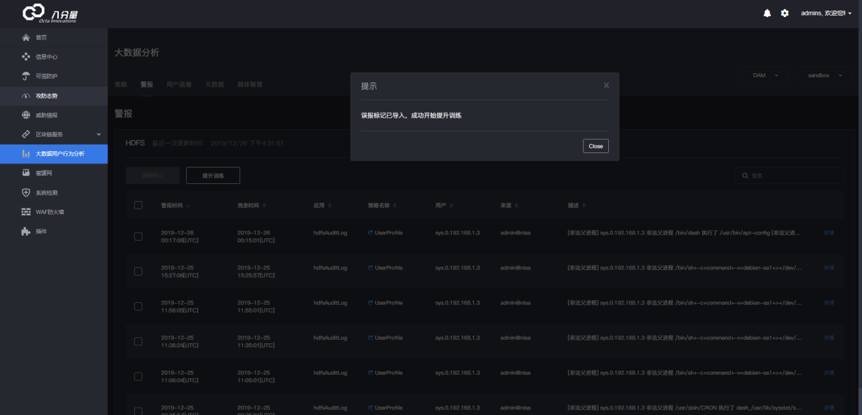
图5.4.3-1
点击列表每一栏中的“详情”查看对应警报的详细信息。
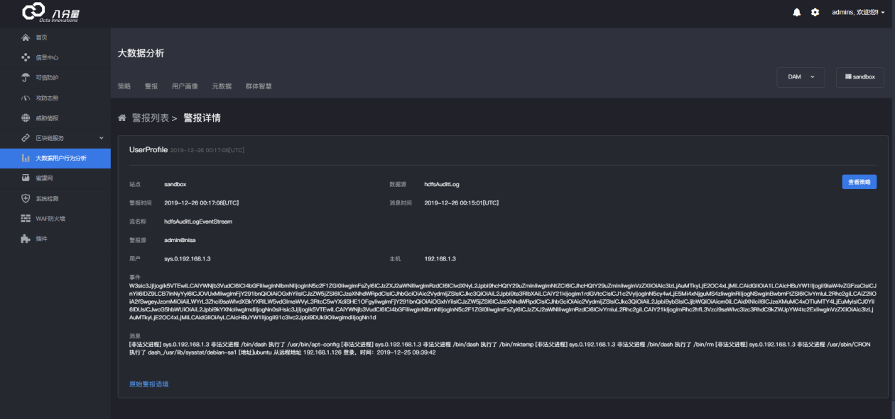
图5.4.3-2

用户行为画像
黑客在入侵系统时，必定会留下蛛丝马迹，用户行为分析模块会对诸多的蛛丝马迹进行统计分析和学习，从而逐步还原入侵者的身份信息，并掌握其行为特征。
用户行为分析就是根据用户在系统中留下的大量的操作日志信息数据，刻画用户，分析用户的一个模块。
进入用户行为分析页面，首先看到的是当前后台训练的状态，和当前的用户列表。
当后台训练状态图标呈灰色，说明当前没有后台训练正在进行，此时可以点击“手动训练”开始一个新的训练任务；当后台训练图标呈蓝色，说明有训练正在后台执行，此时需要等待此任务完成才能开始新的训练任务。
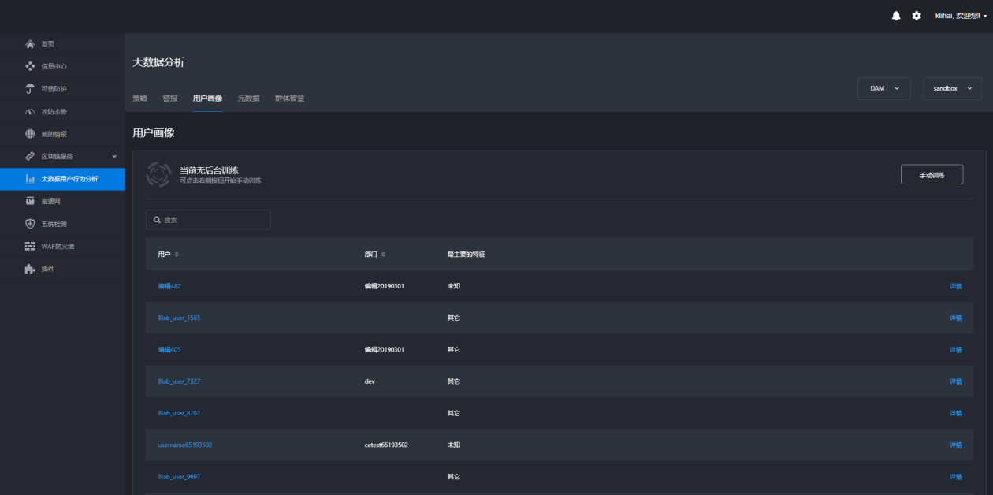
图5.4.4-1
点击每个用户可以看到该用户的详细信息，比如用户的联系方式，行为特点统计图表，以及操作历史记录。

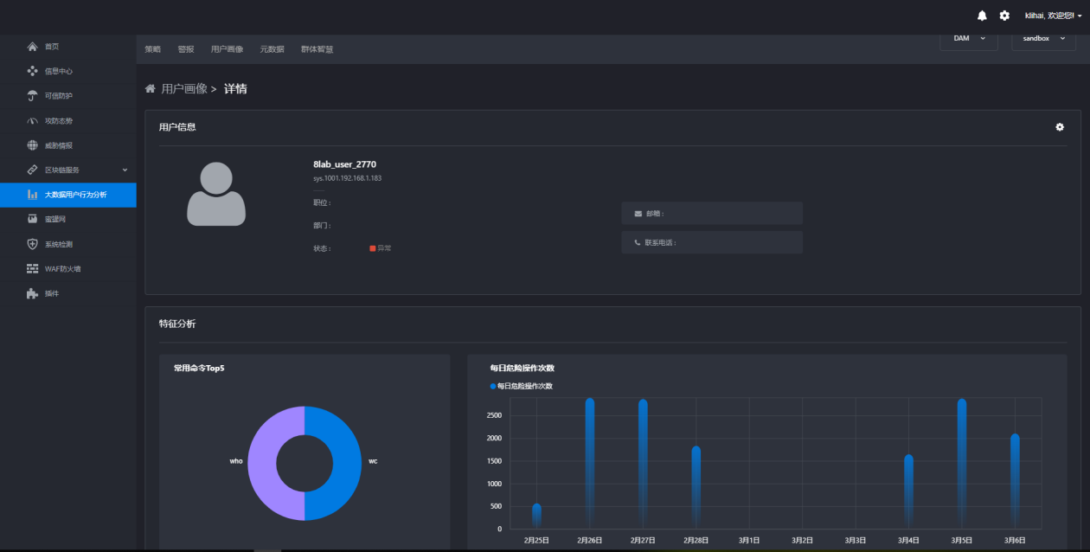
图5.4.4-2

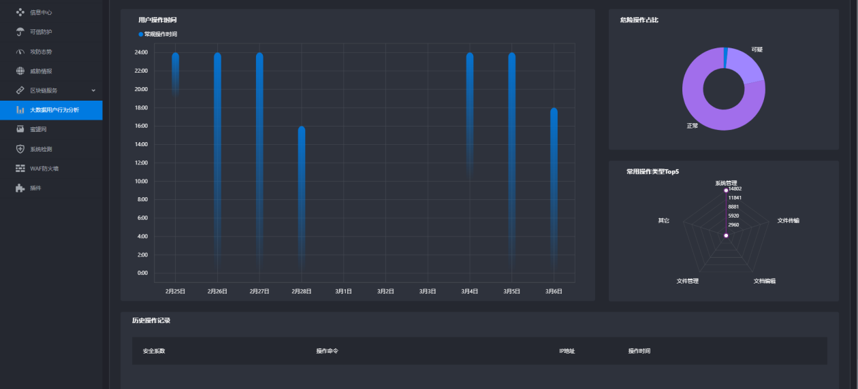
图5.4.4-3

群体智慧
此页面列表数据为已添加的策略模型，可对模型进行“搜索”、“删除”“融合”等。
选中列表模型点击“删除”，删除模型成功 。
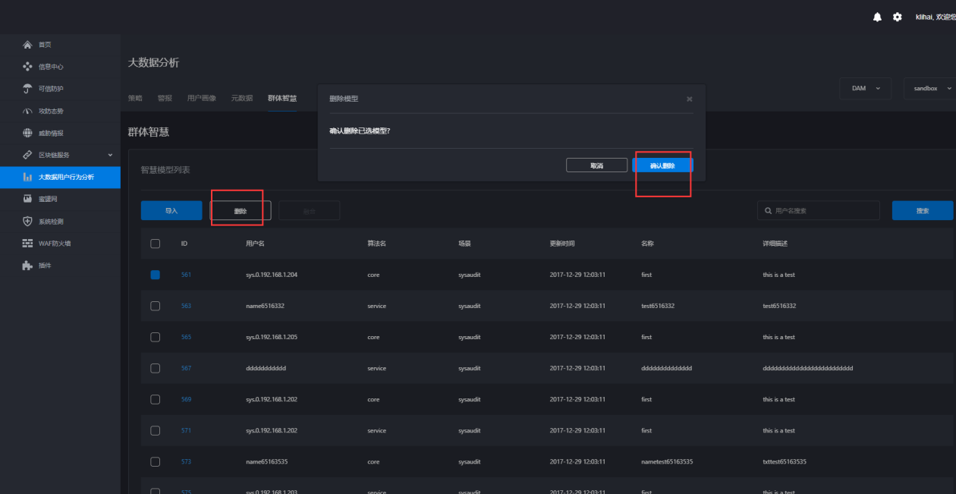
图5.4.5-1
选中列表两个以上的模型点击“融合”，融合方式分为：Detection（检测），Knowledge（知识化），多个策略模型融合之后可实现多个策略同时启用，整个策略模型更加全面、智能。
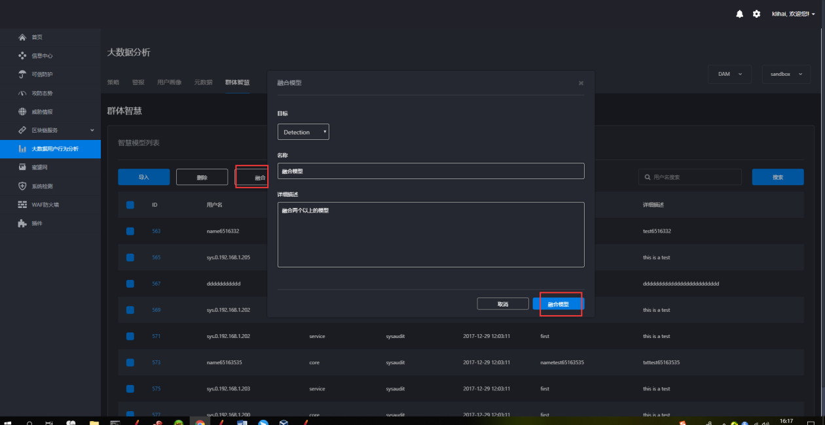
图5.4.5-2

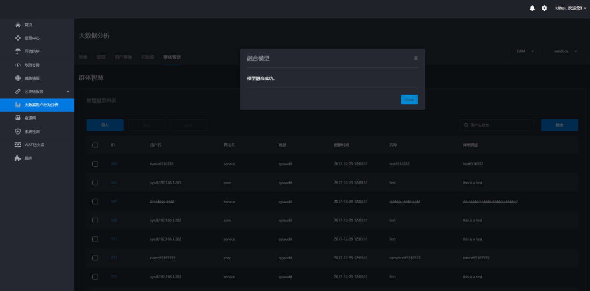
图5.4.5-3

主动对抗

全球态势感知
全球态势感知功能能够根据态势感知到的攻击威胁，对全球的攻击信息进行2D/3D的追溯展示，可以精确到街道。并且能根据用户的要求，方便的进行2D/3D切换。注意：
（1）该功能是针对全球关于用户被保护机器存在的可能威胁感知（并不是全球所有的威胁情报），所以是针对公网，用户机器必须能公网网络链接才能获得准确的信息。
（2）获得的威胁情报也是公网的情报，并不能对私有内网进行分析。
（3）该功能采用web 3D/2D动态显示方式所以对用户机器的配置还有浏览器版本有要求，请一定要满足推荐我们提供的运维配置。
（4）由于是采集分析的公网威胁情报，所以存在一定的延时，请用户获悉。
（5）当前的全球态势感知只针对恶意流量和IP，并不针对恶意程序与文件等；
      - 态势感知3D
点击任一页面右下角波动的分数球，即可查看3D模式下的态势感知全球信息。
转动的地球上动态地显示了态势感知到的攻击威胁，点击下方的攻击类型图标，可以控制地球上显示的攻击类型。右侧面板显示更详细的攻击数据和日志。
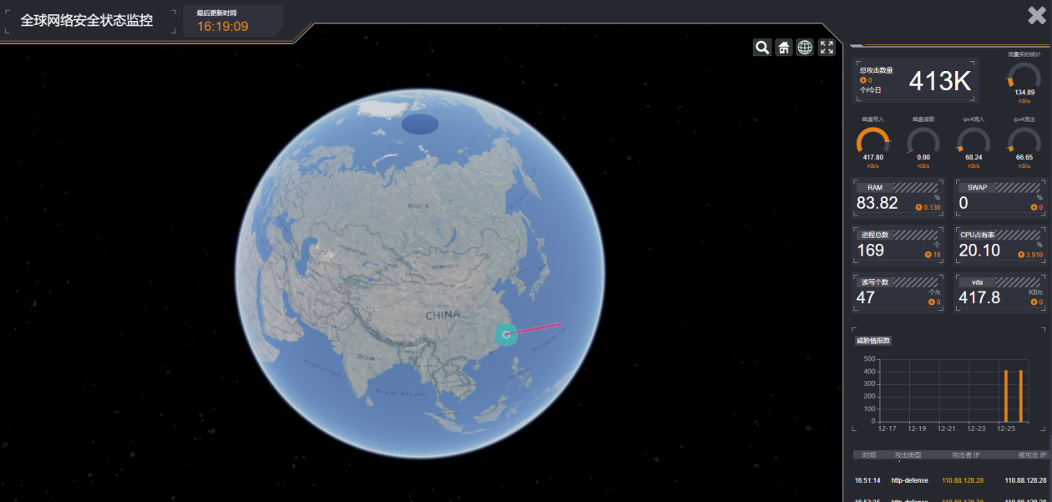
图5.5.1.1-1
点击地球上蓝色圆点，即可定位到攻击者或被攻击者的具体地理位置，精确到街道。
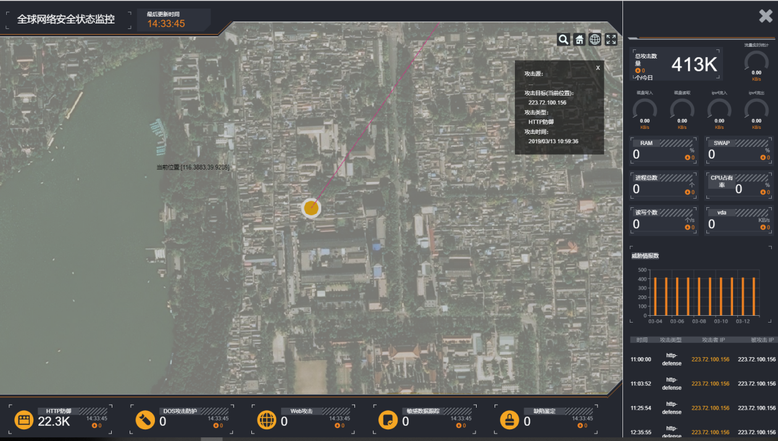
图5.5.1.1-2
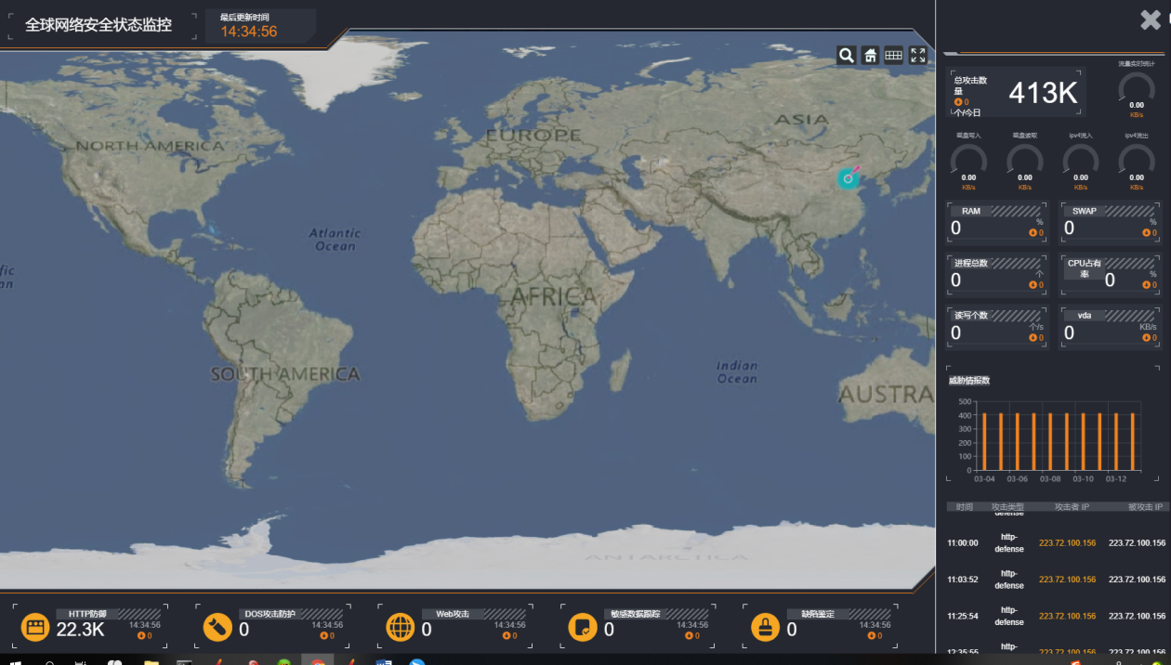
图5.5.1.1-3
      - 态势感知2D
点击菜单栏中的“威胁情报”，即可查看2D模式下的态势感知信息。
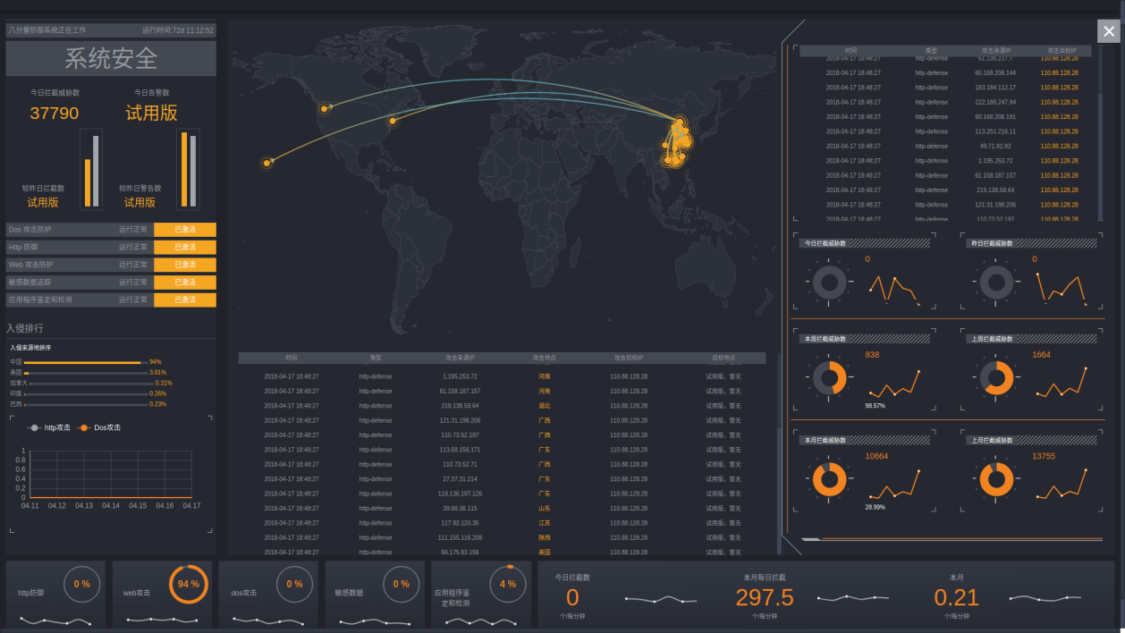
图5.5.1.2-1
      - 攻防态势
点击菜单栏中的“攻防态势”，查看动态的主机攻防信息。包括所有主机的被保护状态，当前异常主机的个数，日志等信息。
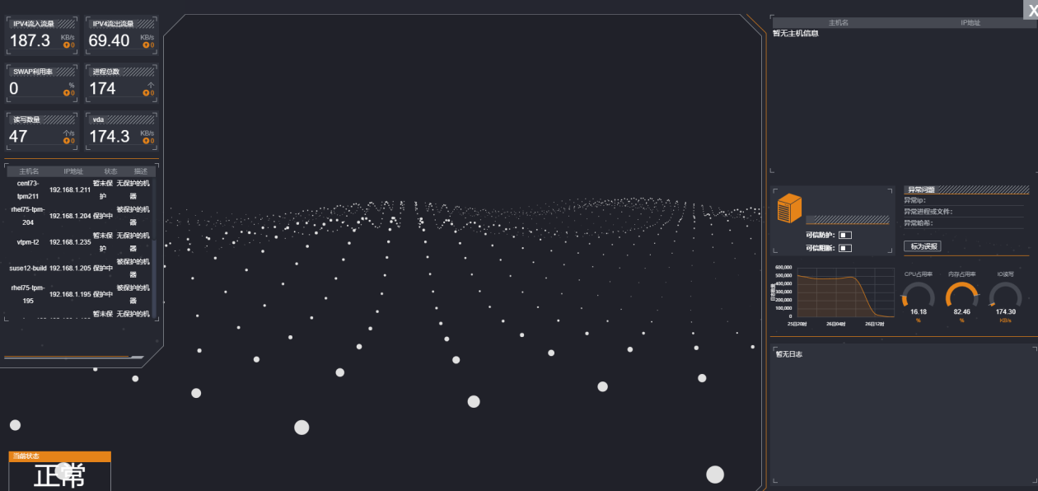
图5.5.1.3-1

蜜罐网
蜜罐网支持各种请求蜜罐服务的方式，同时记录各事件的次数，且能实时查看蜜罐服务的软硬件的状态。
      - 蜜网控制面板
可以打开蜜罐网的控制面板-仪表盘菜单，发现蜜罐服务的各个事件，事件下方为各事件的次数，如下图
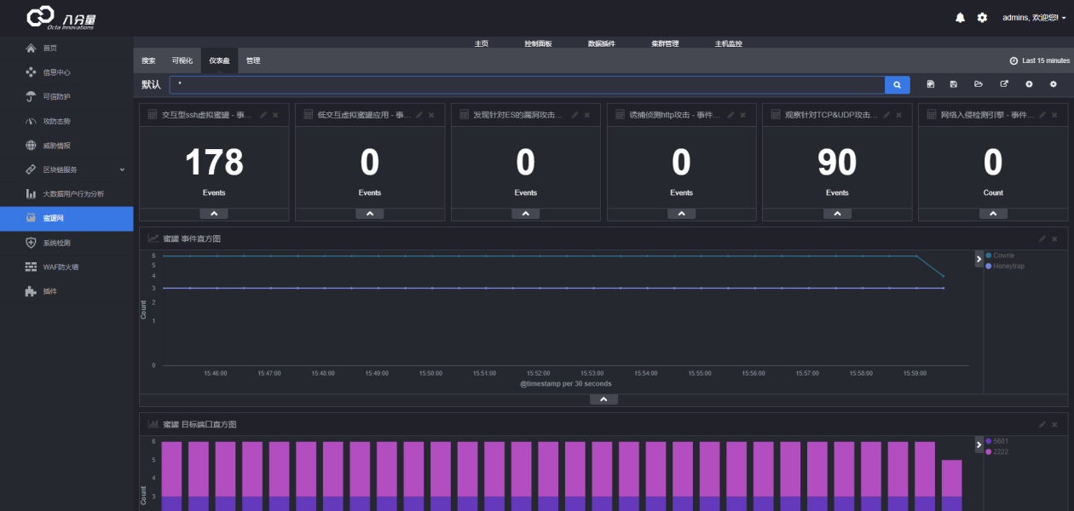图5.5.2.1-1
我们使用http请求蜜罐网服务节点ip:88端口制造一个攻击后，发现http攻击事件就会增加一个，88正是这个模块的对外端口，如图:
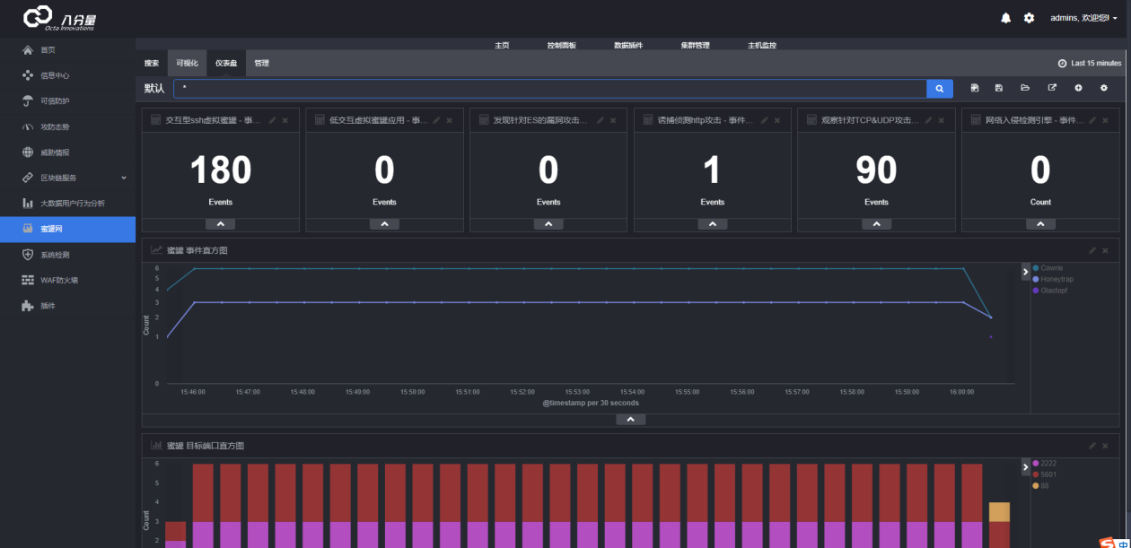图5.5.2.1-2
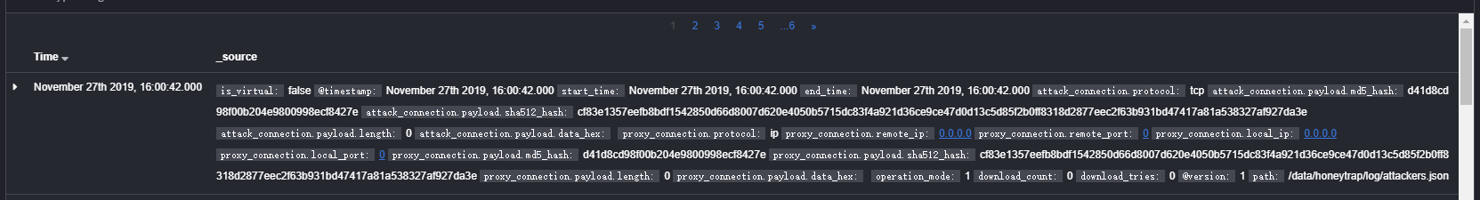图5.5.2.1-3
以上图表可以看到详细攻击端口及日志。更多攻击场景在后面描述。
页面上数据插件导航栏可以看到es的信息，如图：
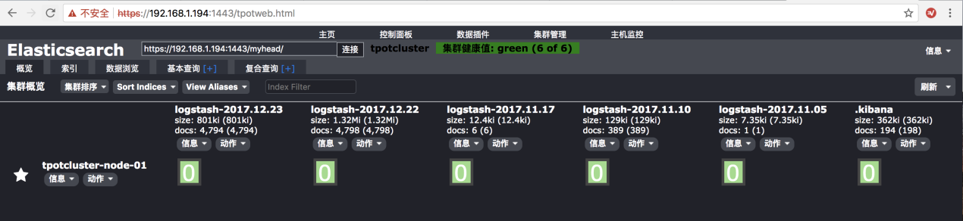图5.5.2.1-4
集群管理导航栏查看宿主机的仪表盘信息、应用模块信息、docker信息、服务信息、网络信息、卷信息、事件信息、蜜罐引擎信息：
仪表盘信息：
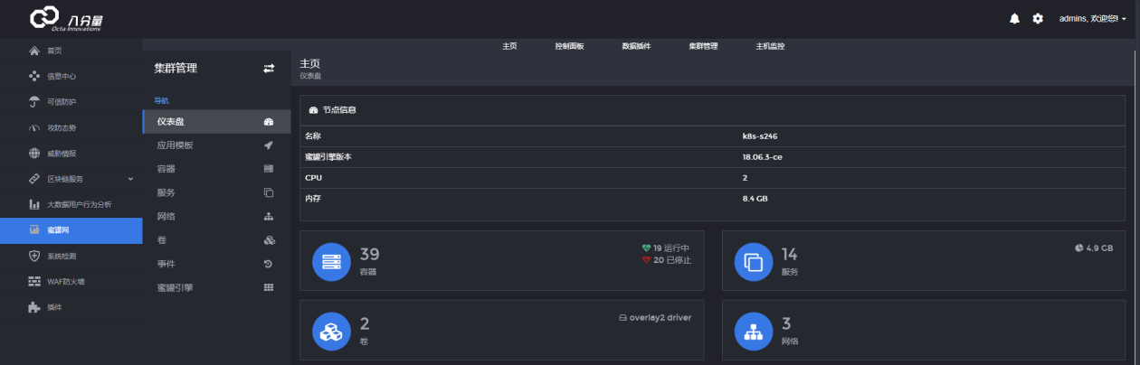
图5.5.2.1-5
容器信息：
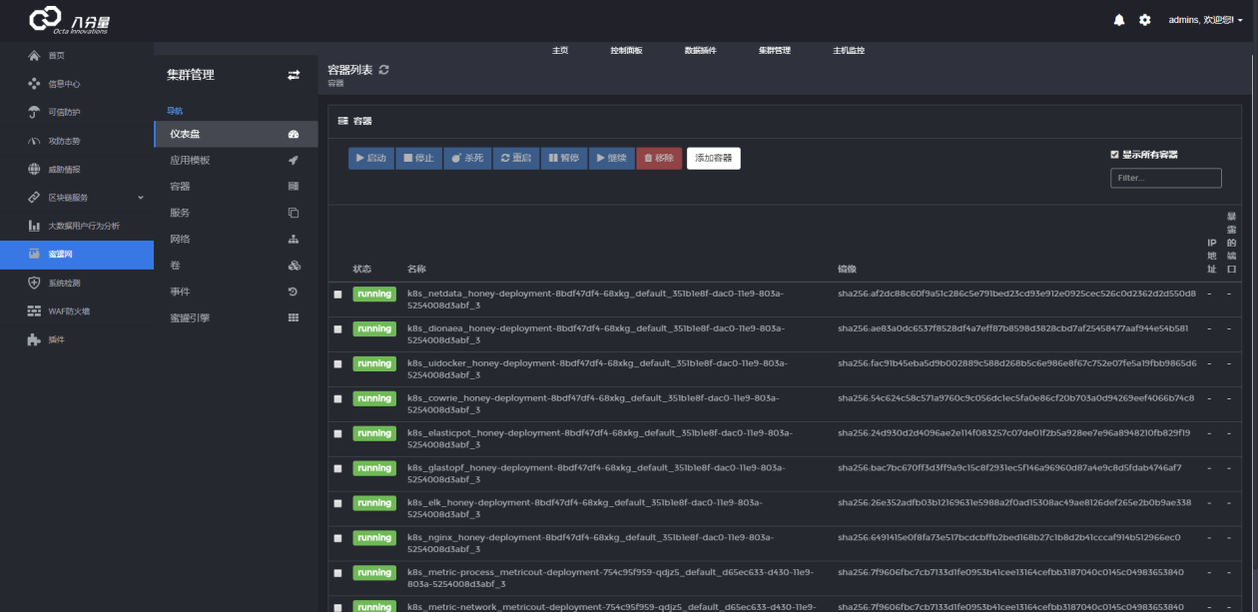图5.5.2.1-6
应用模板：可以选择模板进行新增，供外部调用。
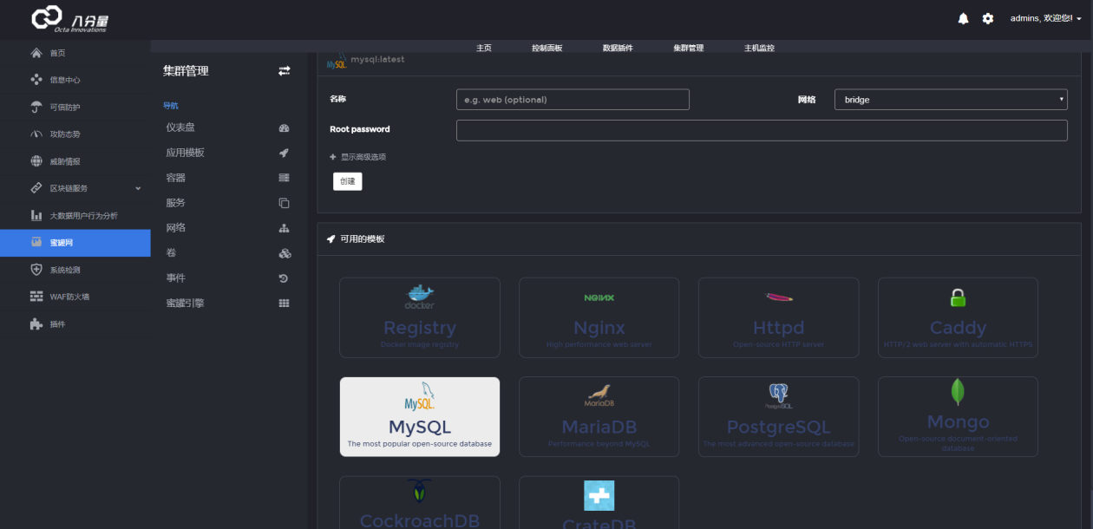图5.5.2.1-7
服务:
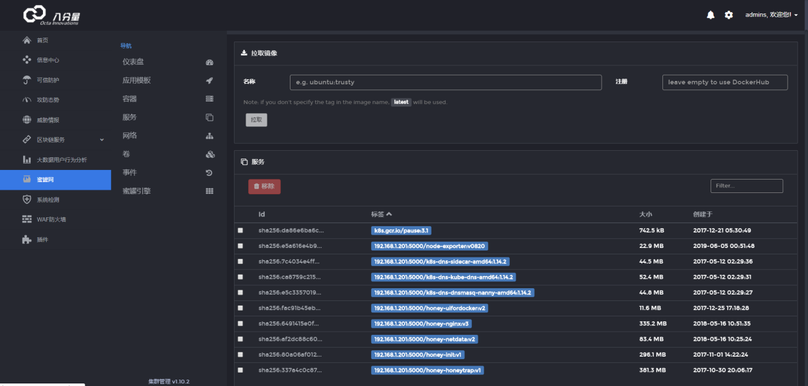图5.5.2.1-8
网络信息：
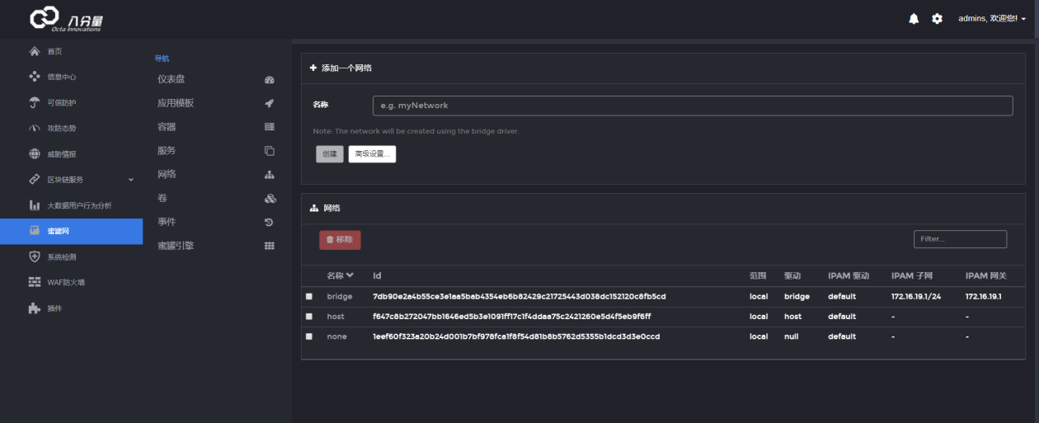图5.5.2.1-9
卷信息：
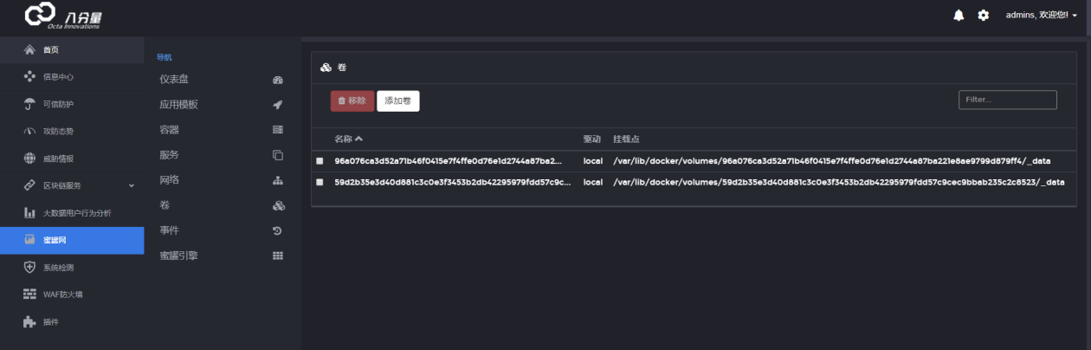图5.5.2.1-10
事件信息：
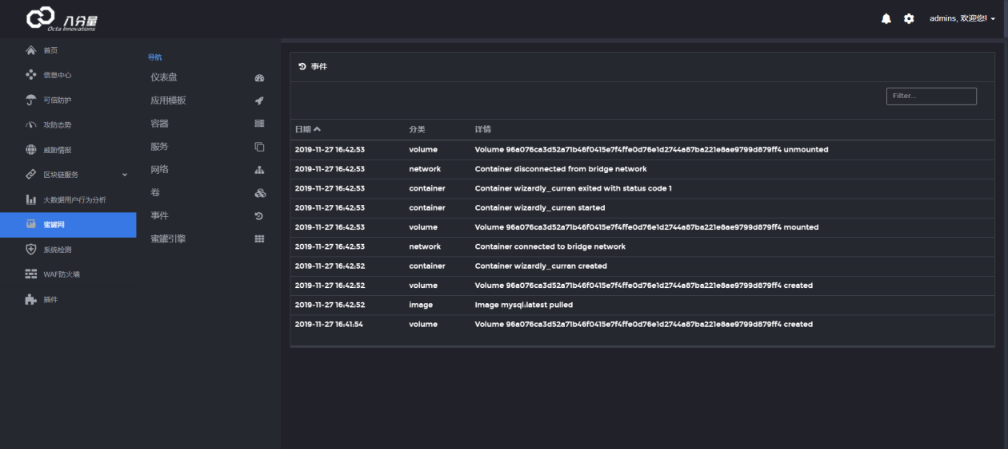图5.5.2.1-11
蜜罐引擎信息：
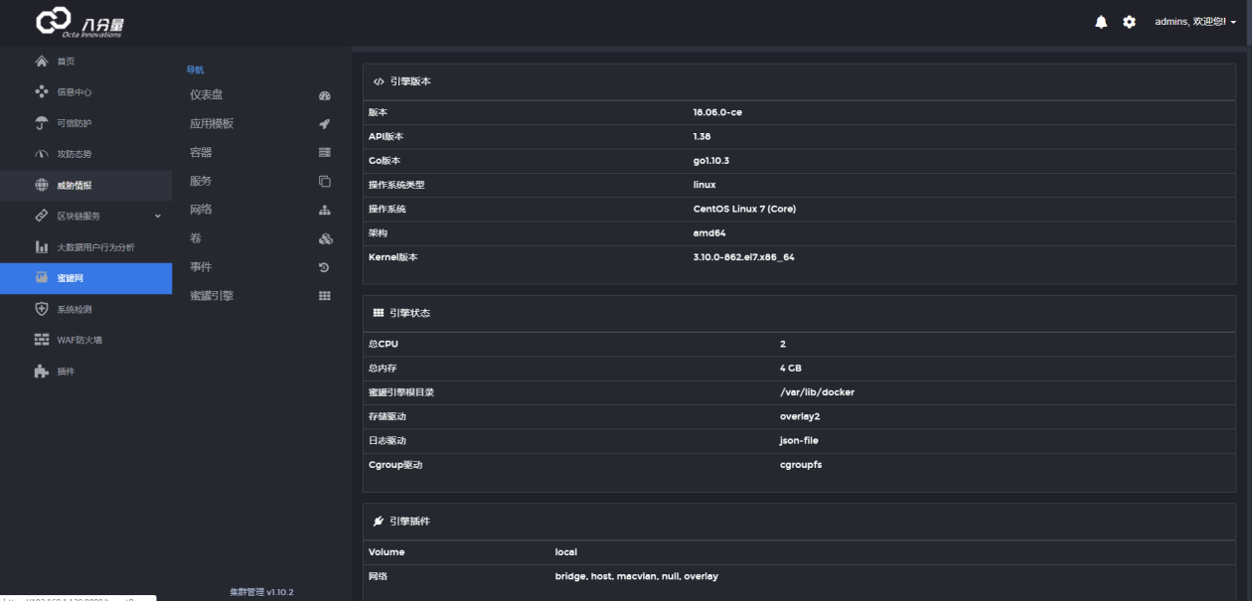图5.5.2.1-12
主机监控导航栏查看宿主机资源使用情况，如图：
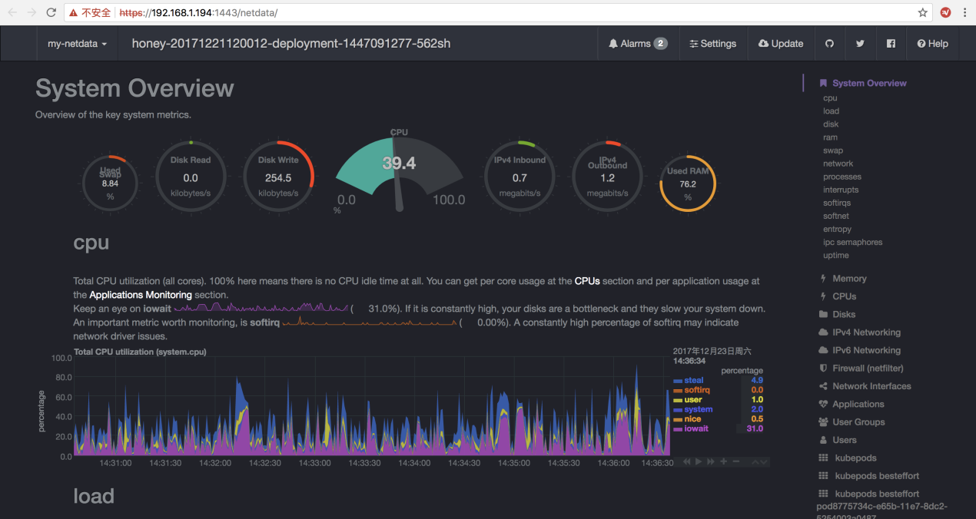图5.5.2.1-13
      - 蜜网攻击场景测试
ssh攻击
攻击方式：
ssh root@192.168.1.194 -p2222
暴露端口是2222
攻击后如下图，选择具体的交互形式，就可以看到攻击的ip、端口号、账号、密码及详细日志等信息
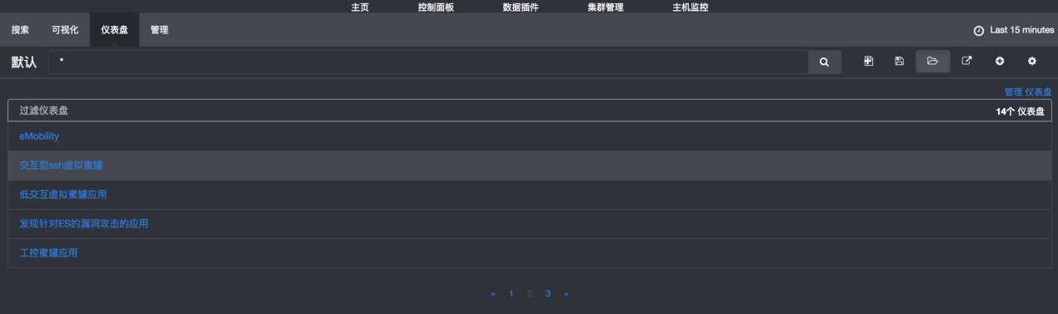图5.5.2.2-1
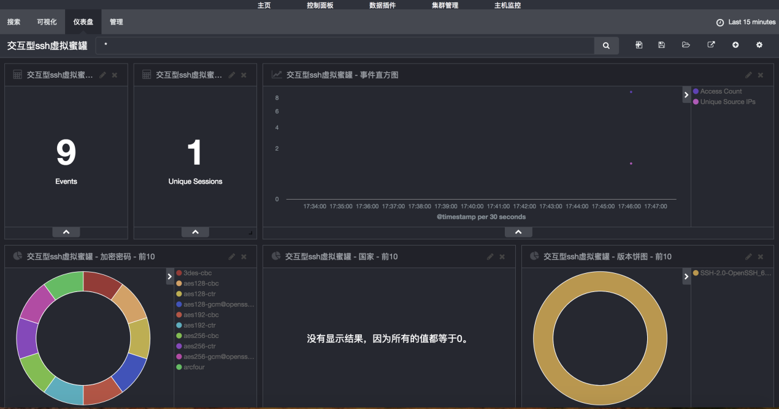图5.5.2.2-2
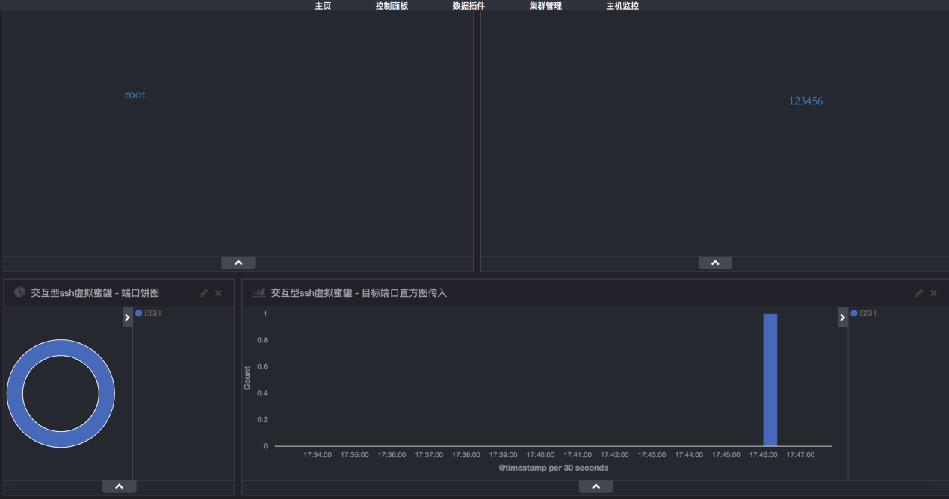图5.5.2.2-3
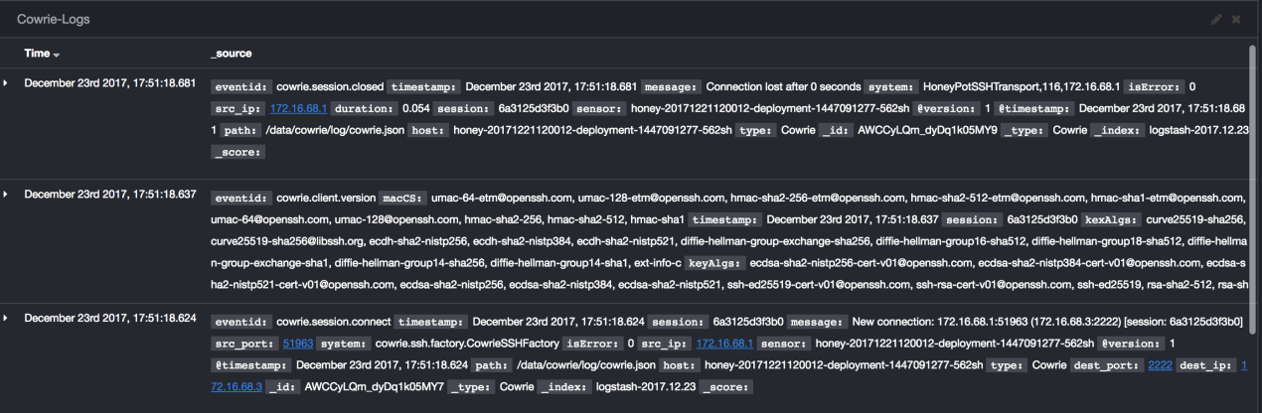图5.5.2.2-4

telnet攻击
攻击方式：
telnet 192.168.1.194 23
暴露端口是23
攻击后如下图
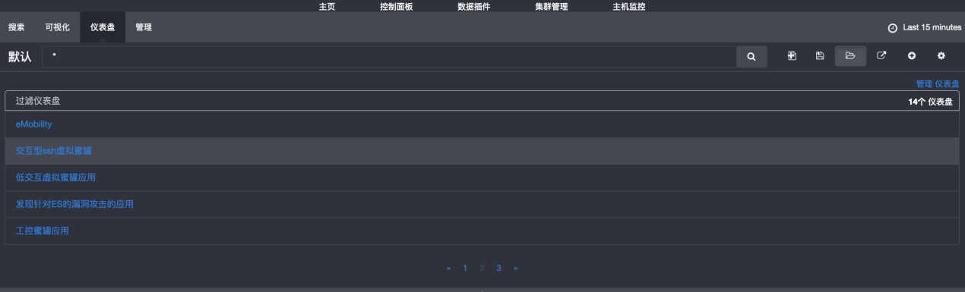图5.5.2.2-5
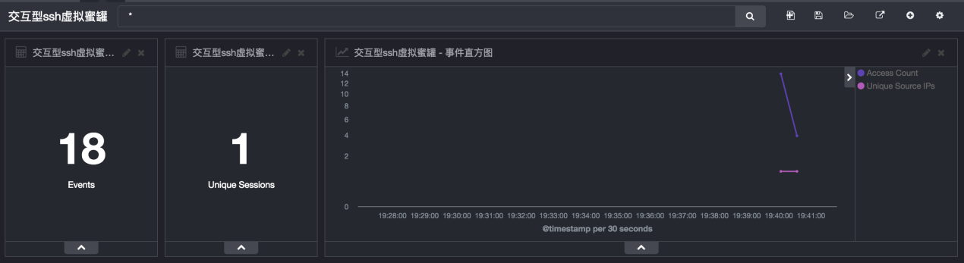图5.5.2.2-6
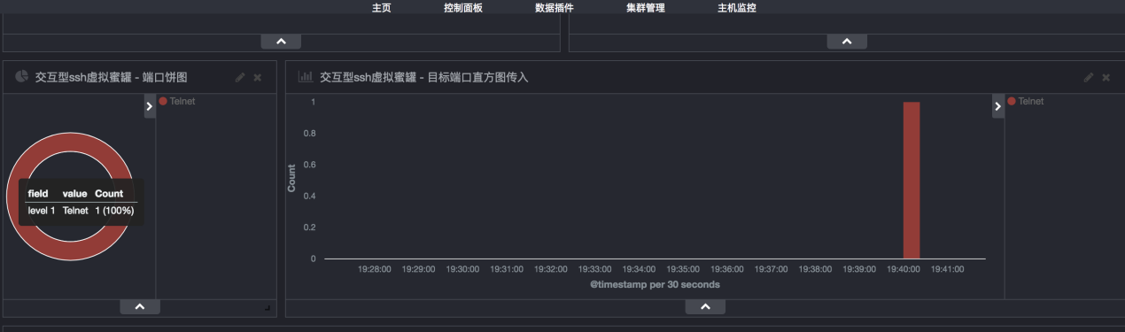图5.5.2.2-7

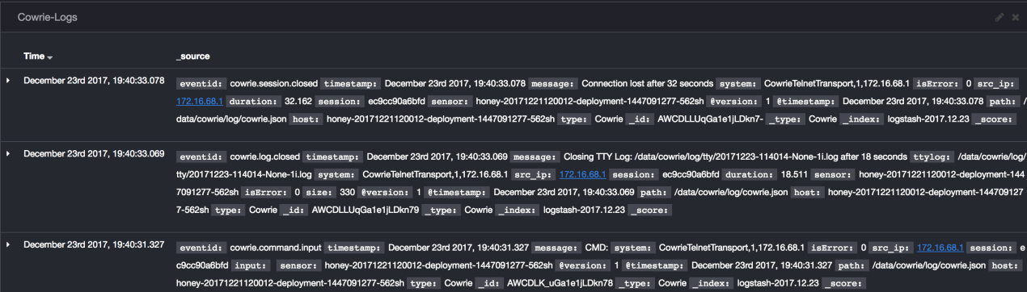图5.5.2.2-8
一些低交互攻击
攻击方式：
由于都是tcp低交互式，可以使用telnet触发各端口请求
telnet 192.168.1.194 21/ 42/ 69/ 8081/ 443/ 445/ 1433/ 1723/ 1883/ 1900/ 3306/ 5060/ 5061/ 5060/ 11211
暴露端口是21/ 42/ 69/ 8081/ 443/ 445/ 1433/ 1723/ 1883/ 1900/ 3306/ 5060/ 5061/ 5060/ 11211
攻击后如下图，可以看到请求的端口、协议及详细日志等
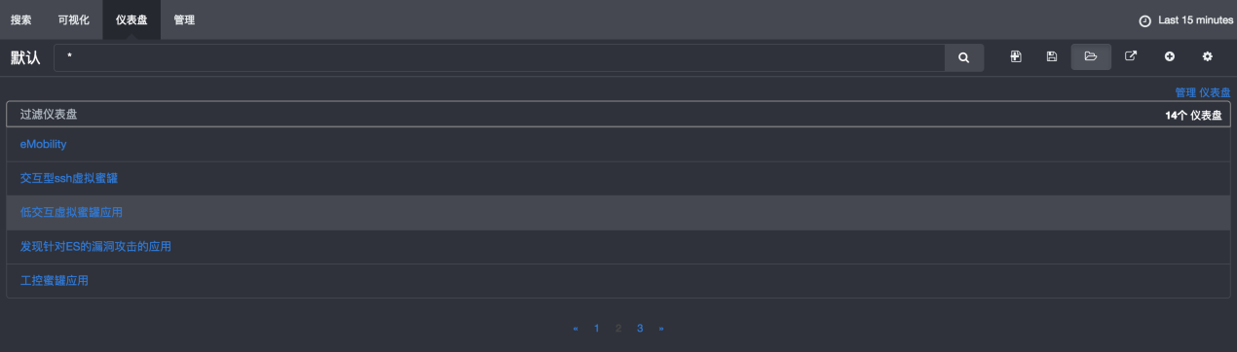图5.5.2.2-9

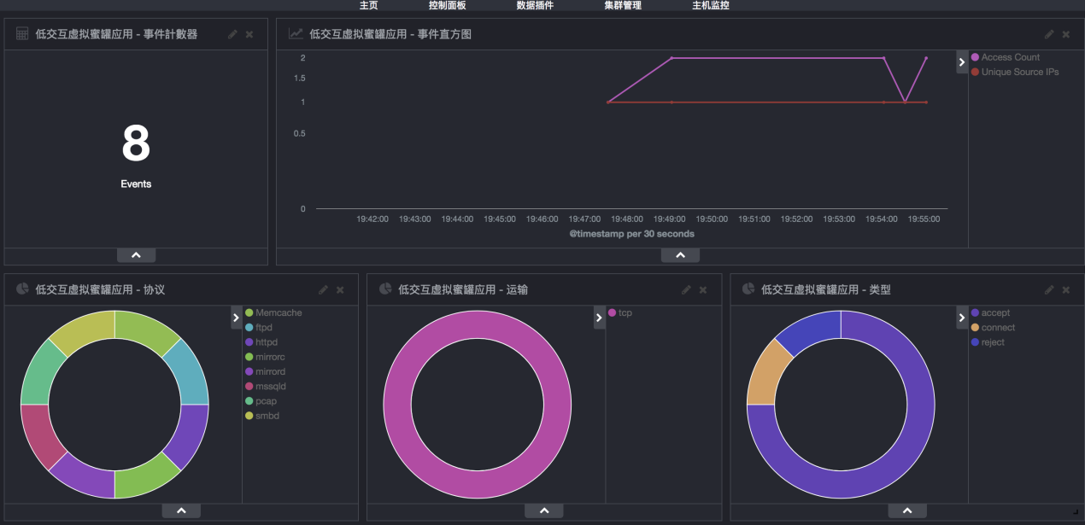图5.5.2.2-10
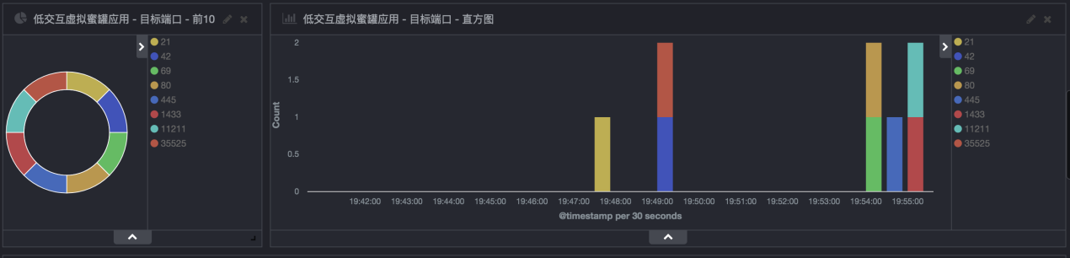图5.5.2.2-11
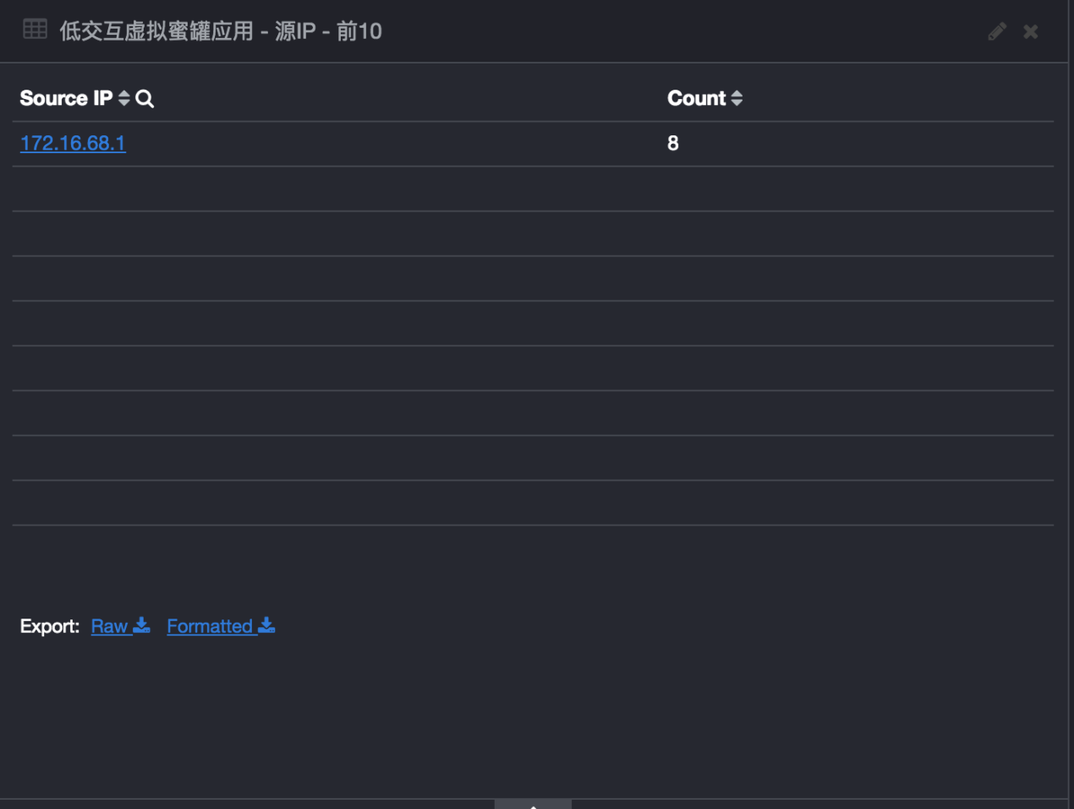图5.5.2.2-12
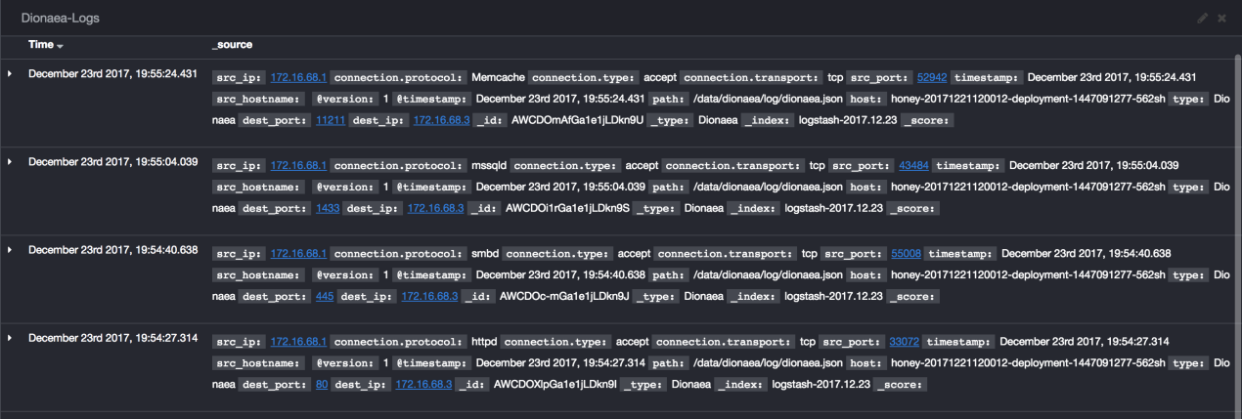图5.5.2.2-13
TCP攻击：使用Jmeter模拟TCP攻击
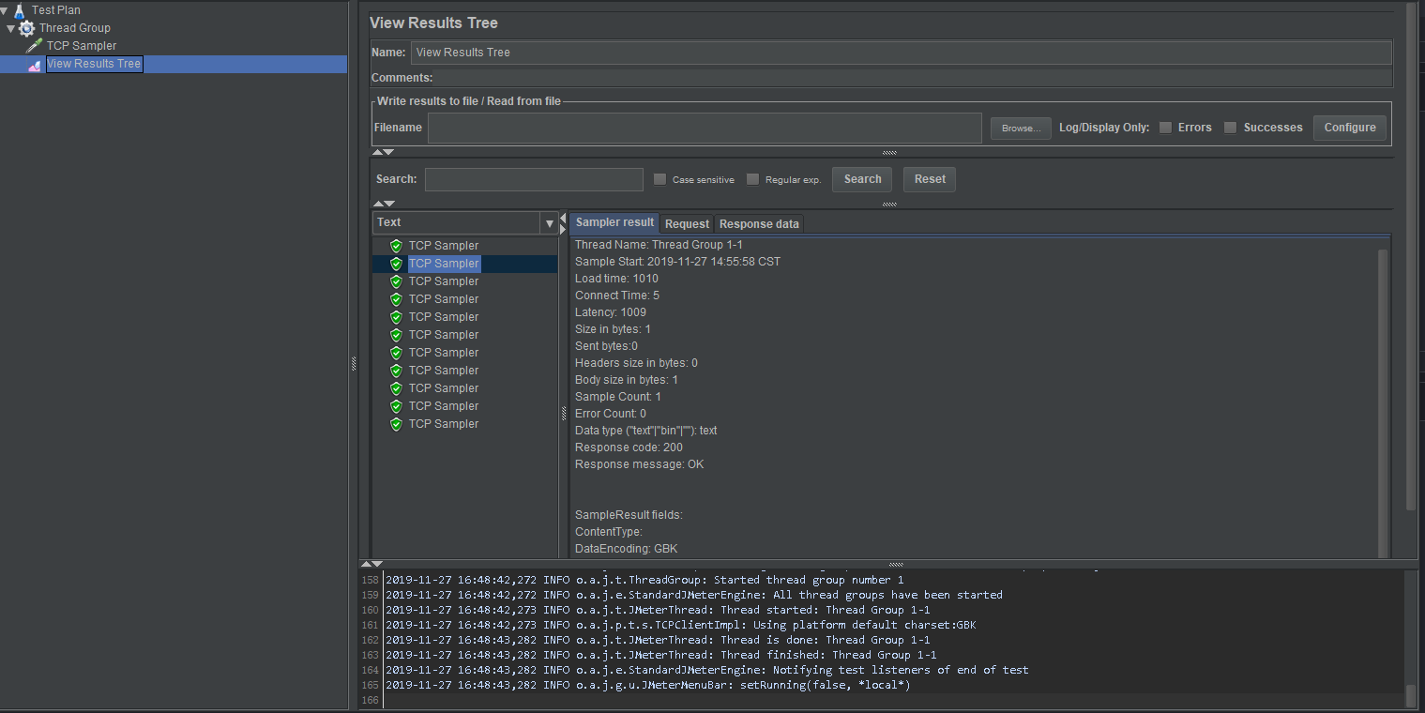图5.5.2.2-14
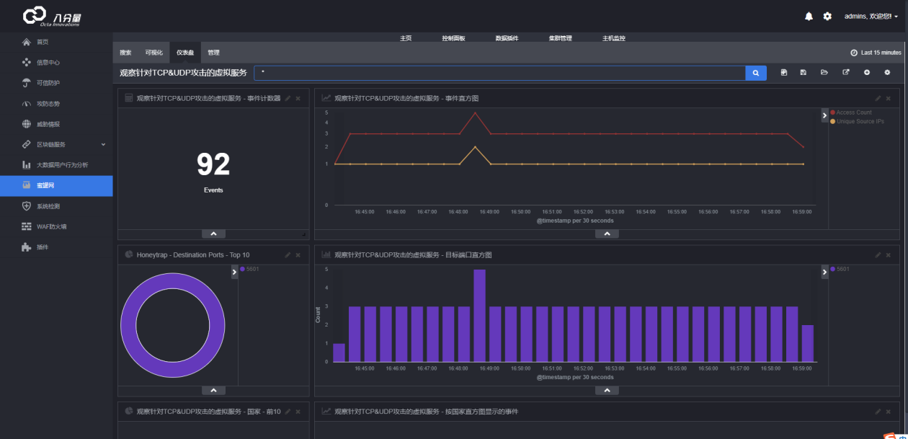图5.5.2.2-15
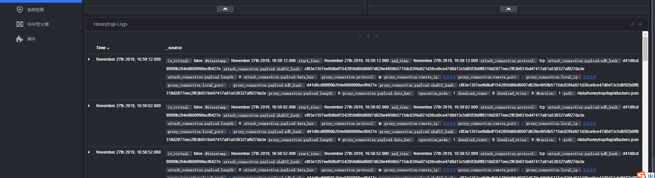图5.5.2.2-16
http攻击：使用POSTMAN，模拟http攻击
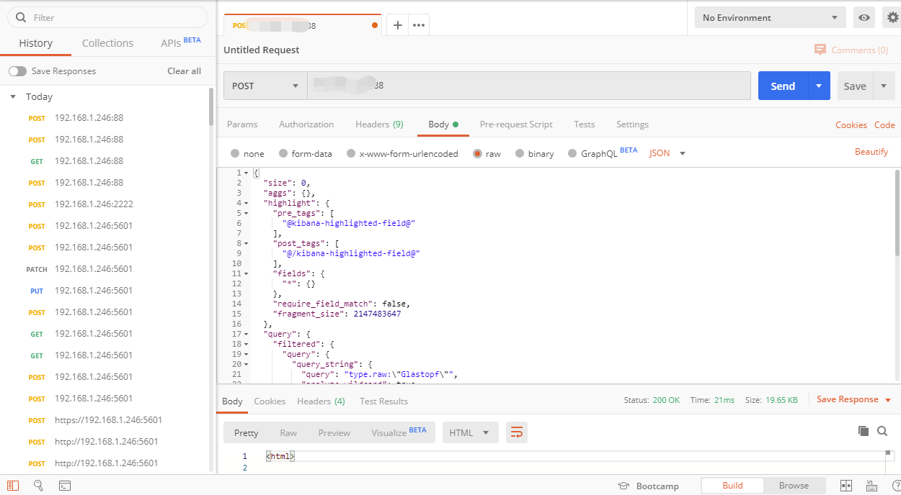
图5.5.2.2-17
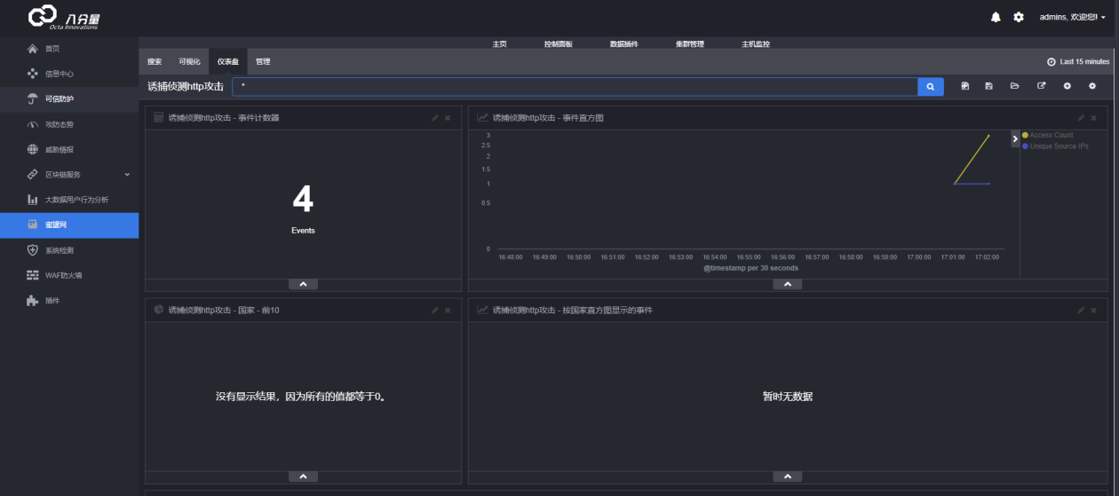图5.5.2.2-18
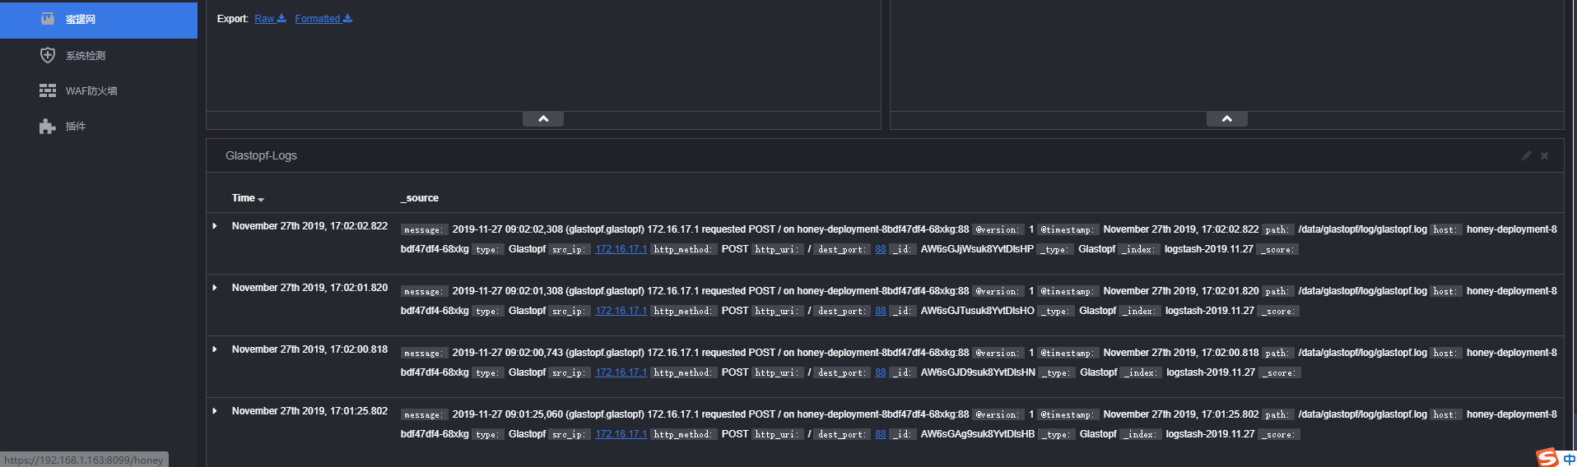图5.5.2.2-19

系统检测模块
模块包括：病毒扫描，数据库可信状态，数据库可信审计，任务计划管理器等模块
Window系统需要使用到OctaAvRpc压缩包（可联系八分量公司获取010-62510216）。
1、OctaAvRpc解压后放到系统盘，以C盘为例，然后要管理员打开终端执行如下命令：sc create OctaAvRpc binpath= C:\OctaAv\octaav_server.exe type= own start= auto displayname= Octa_av_RPC
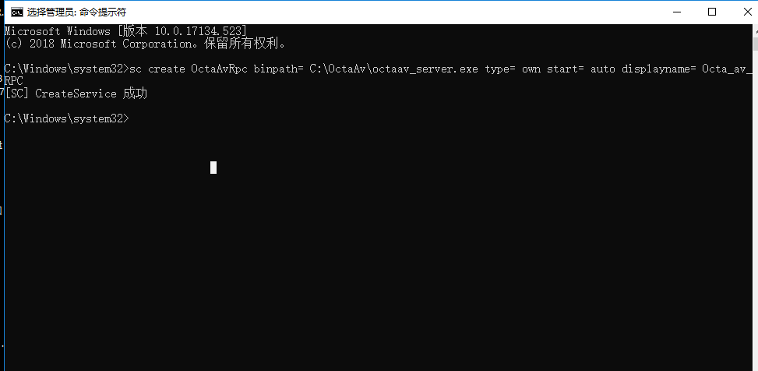图5.5.3-1
2.第一次手动 启动本地OctaAvRpc服务
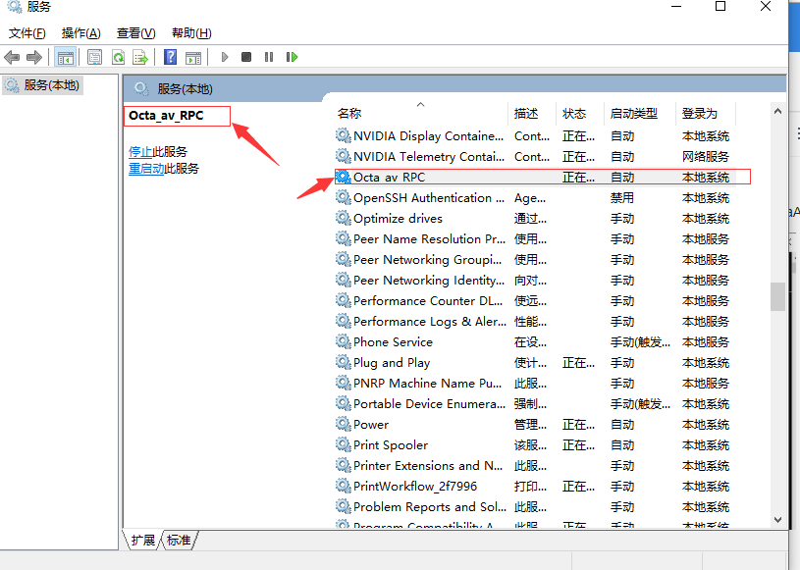图5.5.3-2
删除服务列表的： OctaAvRpc 服务
在CMD命令中，从注册表删除一个服务，使用的命令是：SC delete，
语法：sc delete 服务名
使用示例：
# 删除服务名为" OctaAvRpc"的服务，
sc delete OctaAvRpc
更改环境需要改配置文件：
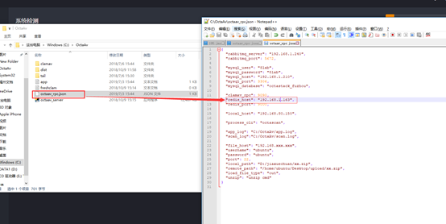
图5.5.3-3
      - 病毒扫描
点击左侧导航栏“系统检测”标签，进入系统检测页面。在此页面可以查看、新增、删除可扫描的主机，也可以通过关键字搜索列表中的主机。保存扫描设置之后，可以对单个主机进行病毒的扫描，并在扫描过程中查看扫描日志。
病毒扫描界面，界面包括：“新增主机”，“扫描设置”，“开始扫描”，“停止扫描”，“删除”等功能。
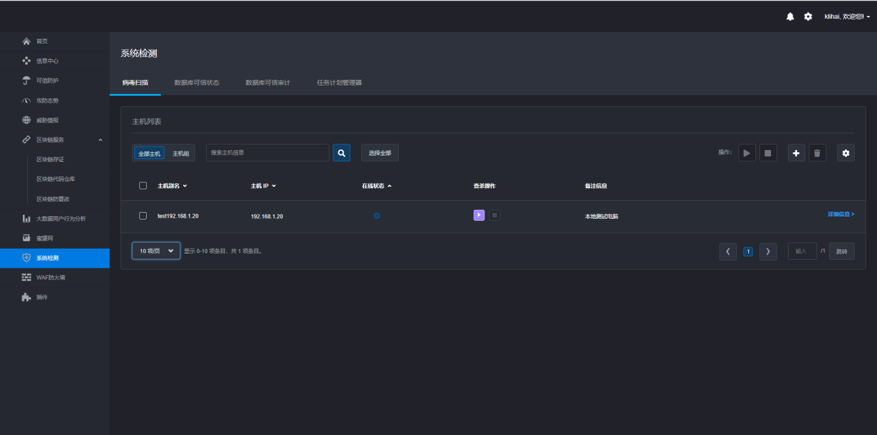
图5.5.3.1-1
点击“+”新增主机按钮，在“新增主机”框输入主机信息，进行添加（连接主机需要在主机安装OctaAv文件）。
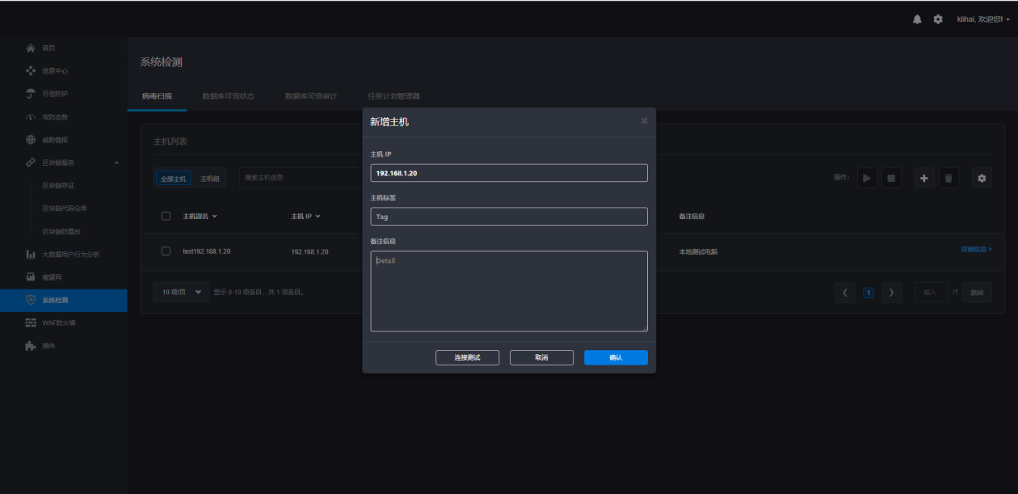
图5.5.3.1-2
点击“扫描设置”进入设置弹框
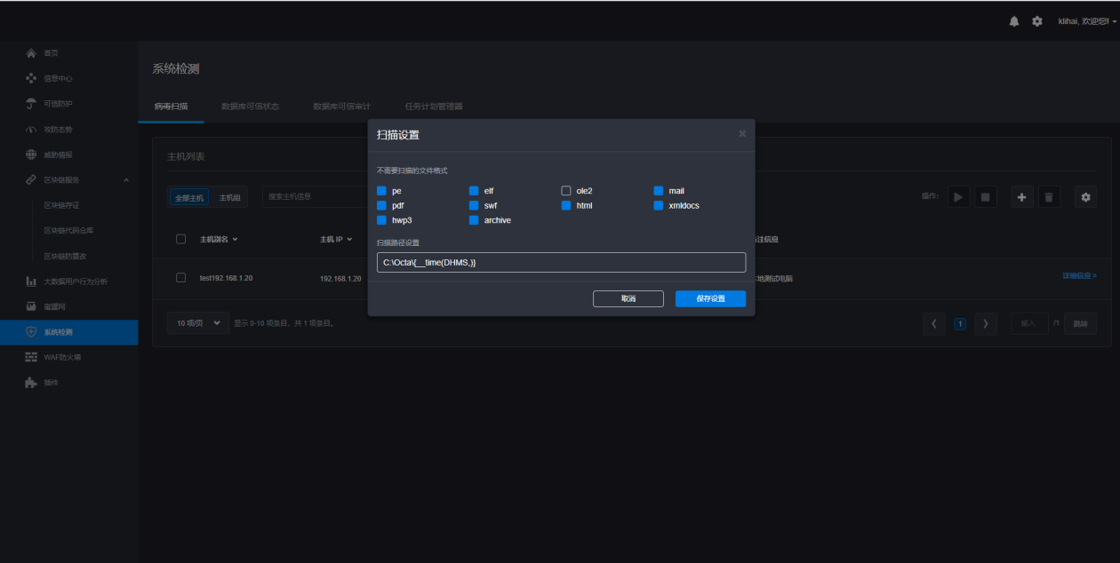
图5.5.3.1-3
点击“详细信息”，进入主机详情（受保护状态）
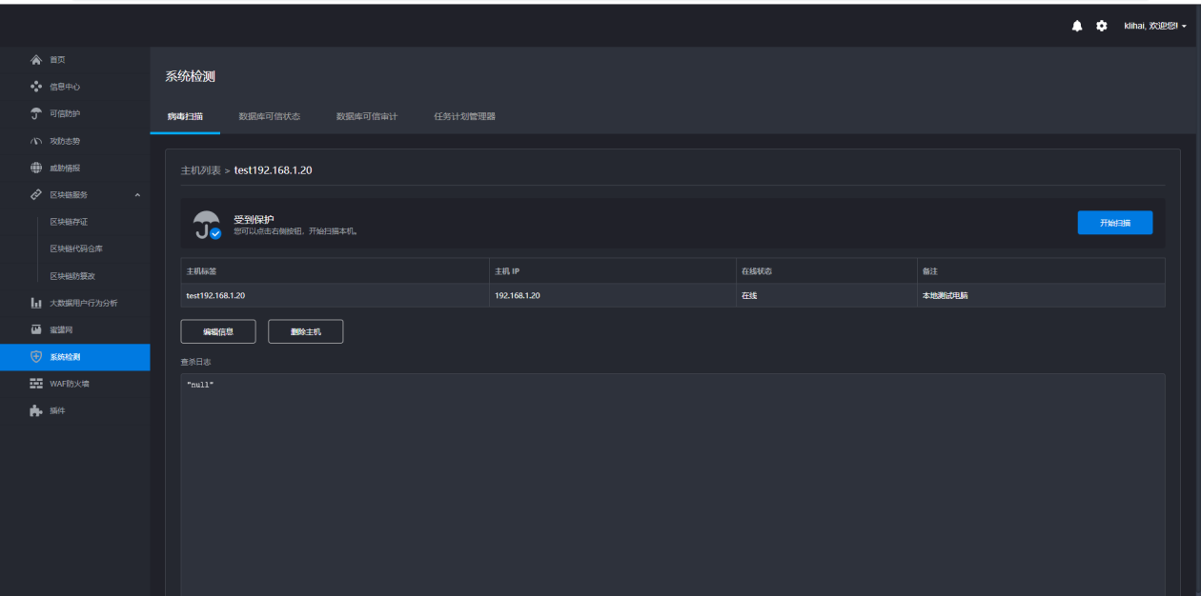
图5.5.3.1-4
点击“开始扫描”按钮，主机详情（正在扫描中状态）
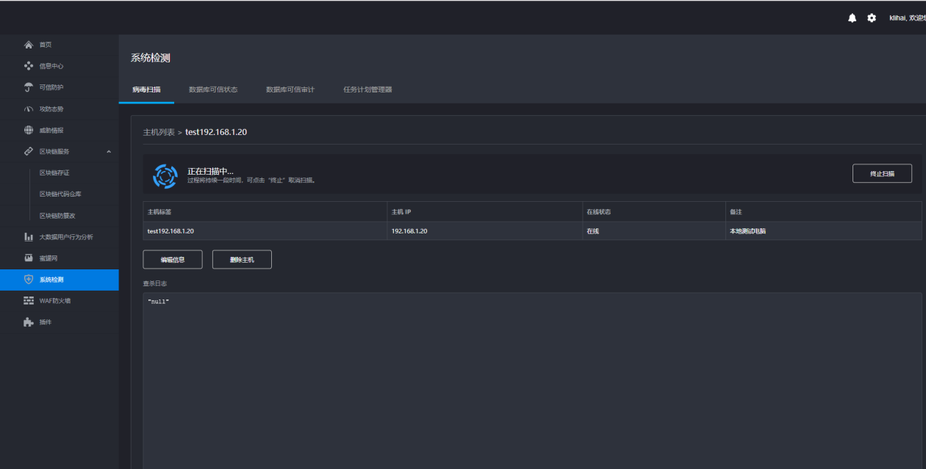
图5.5.3.1-5
      - 数据库可信状态
拓扑图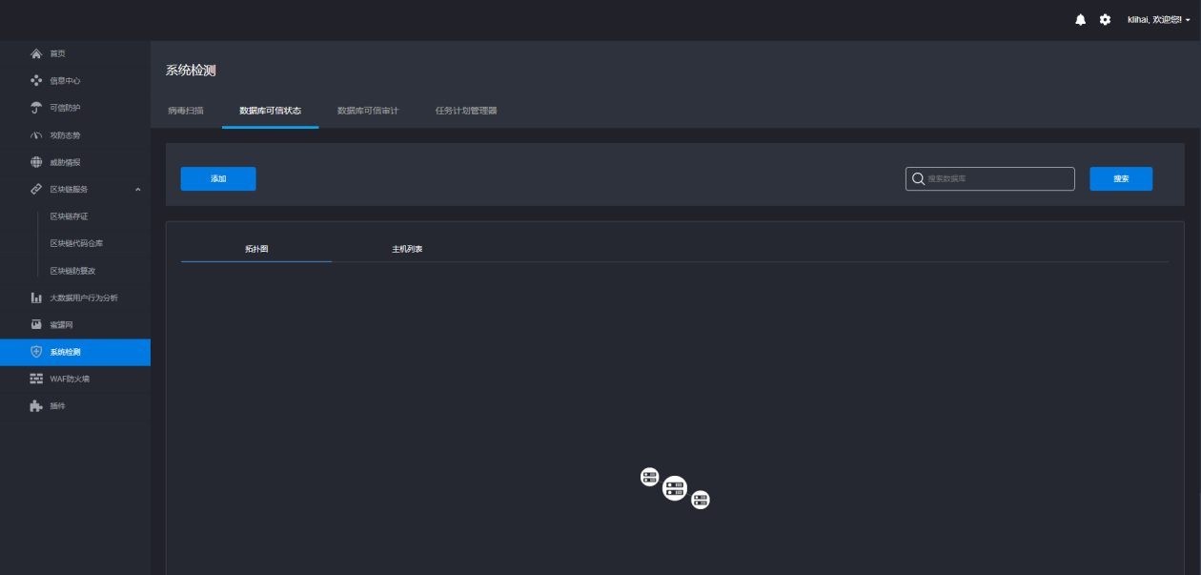
图5.5.3.2-1
通过数据库可信状态拓扑图，可查看主机是否受到攻击。
主机列表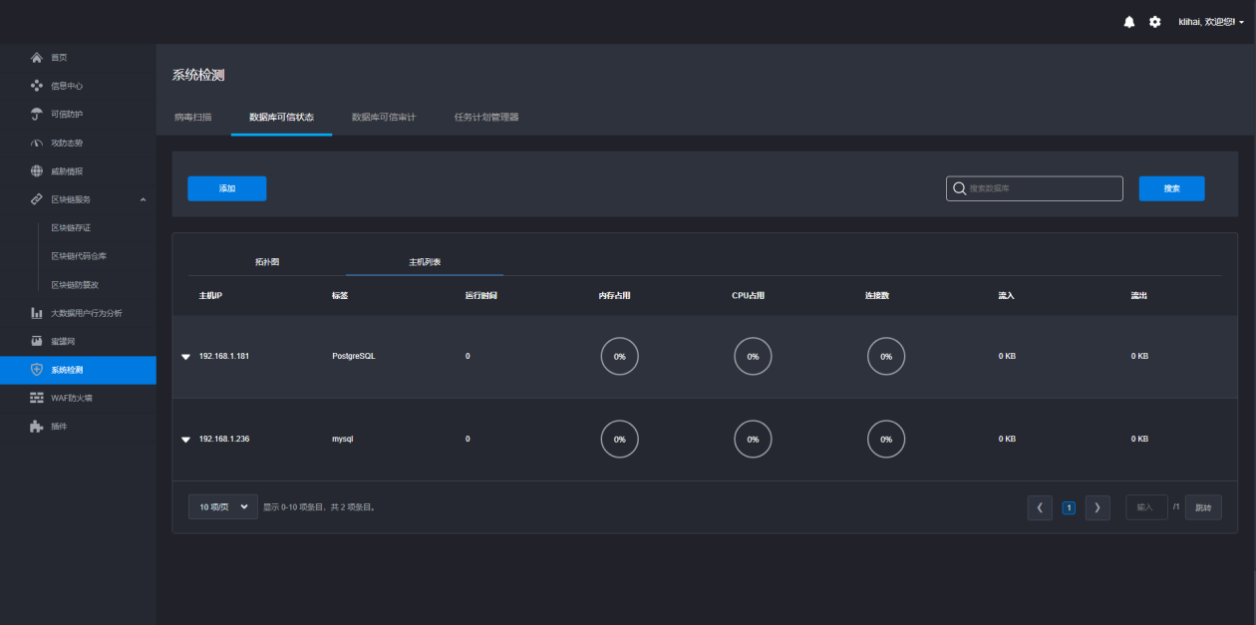
图5.5.3.2-2
通过主机列表，可查看主机当前的各项参数。

      - 数据库可信审计
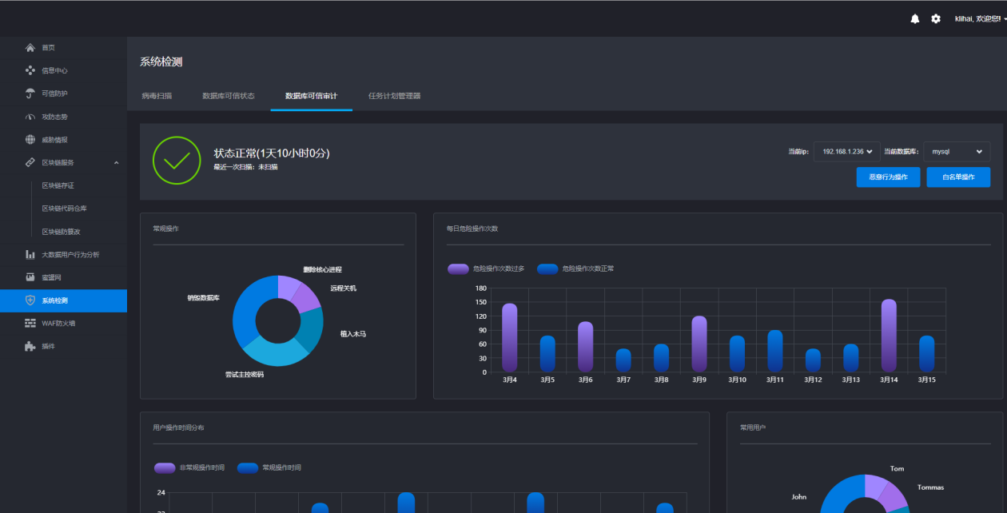
图5.5.3.3-1
通过数据库可信审计功能，可查看用户的常规操作统计表，以及每日危险操作的次数。
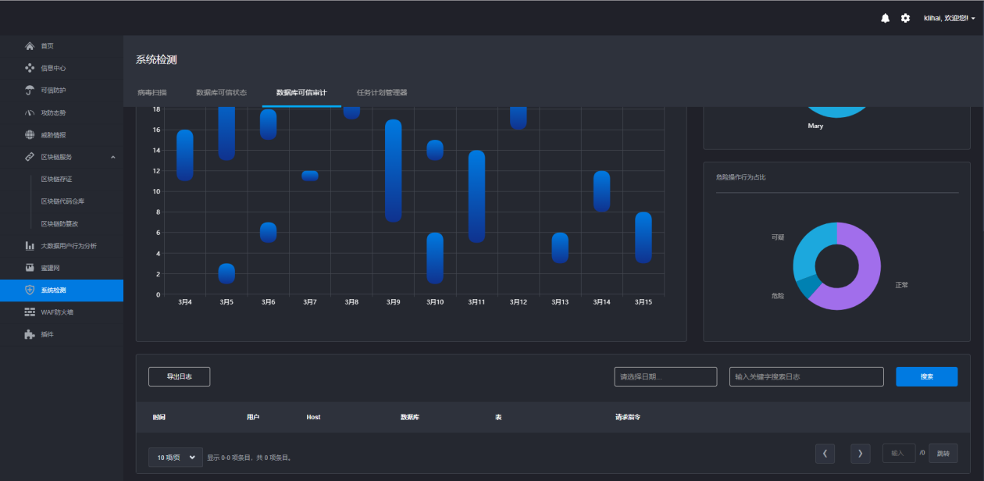
图5.5.3.3-2
同时，可查看用户的操作时间分部图，常用用户操作行为比例，以及可疑、危险、正常操作行为的比例。
      - 任务计划管理
任务计划可进行添加任务 和 删除任务操作
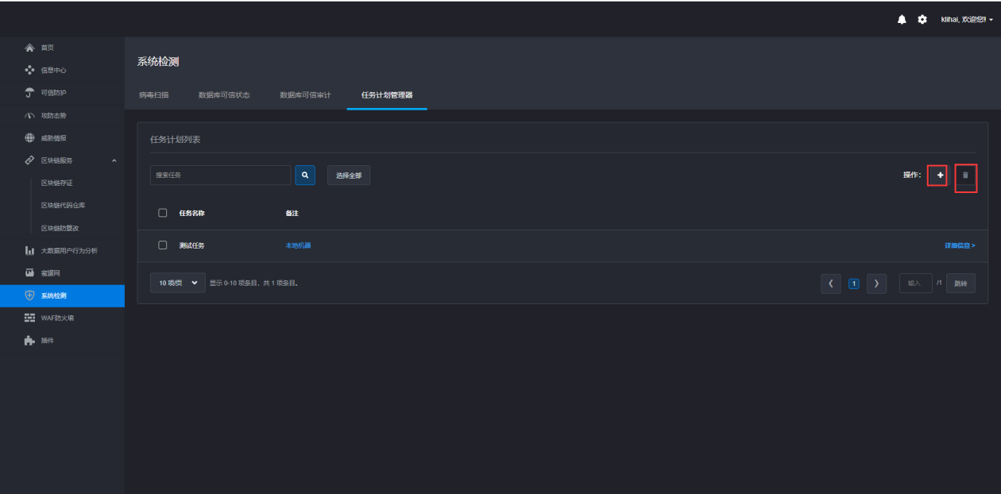
图5.5.3.4-1
添加任务：点击“+”添加任务按钮，打开“新建任务计划配置”框
步骤一：选择主机或 组
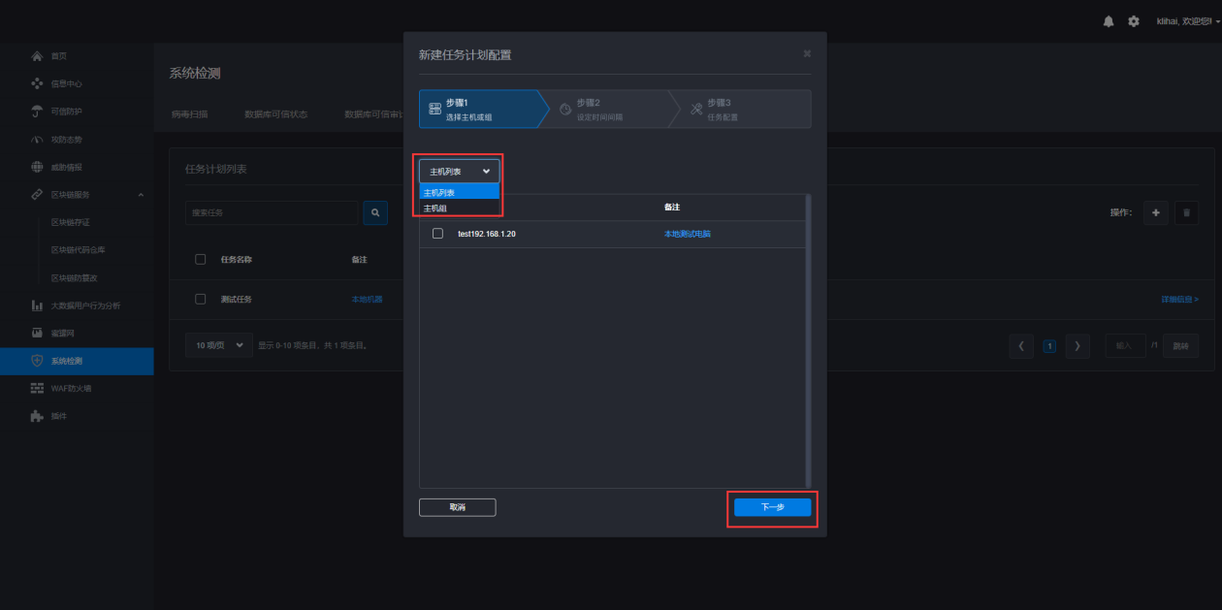
图5.5.3.4-2
步骤二：设定时间间隔
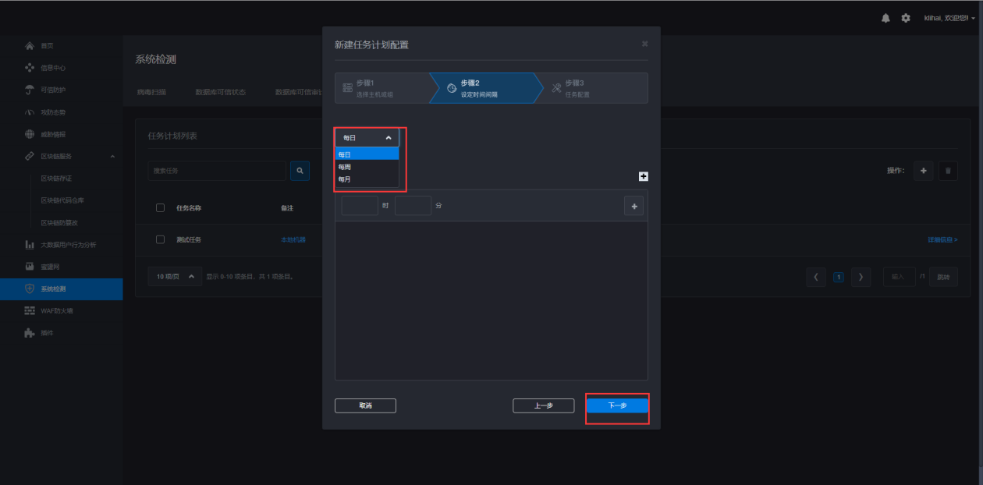
图5.5.3.4-3
步骤三：任务配置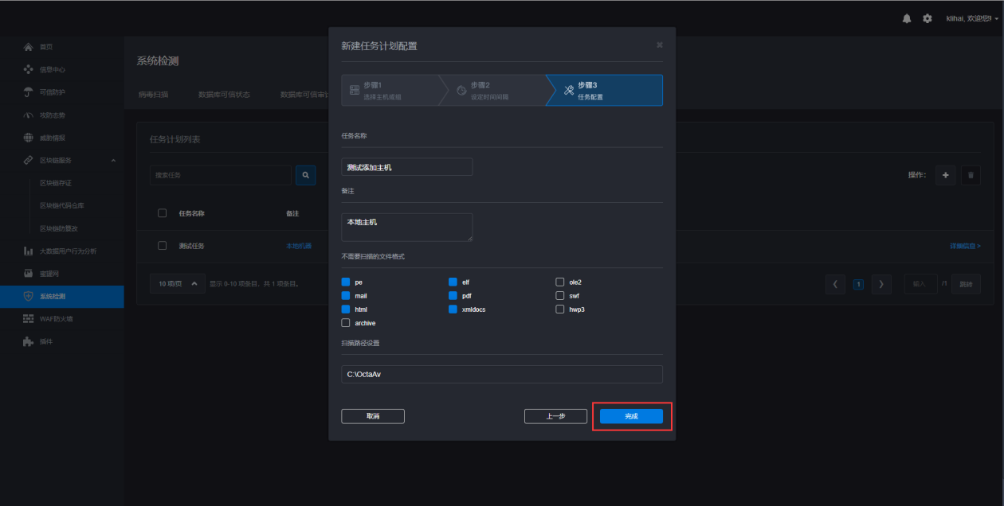
图5.5.3.4-4

区块链防篡改

功能概述
防篡改服务基于区块链技术，为静态的重要关键数据提供持续性防篡改服务，最大限度的保证用户系统的关键文件内容安全、可控。
需要注意的是，防篡改服务保护的对象需为静态文件，这里的静态文件指的是在用户系统正常运行下，文件内容不会发生频繁变更（如图片、电影等）。如果被保护的目录下包含文件内容会在用户系统运行过程发生频繁变更的文件（如缓存文件、日志文件等），那么防篡改服务会认为这是恶意的篡改，并进行恢复。所以，使用前，请务必确保被保护的目录下文件内容在网站正常运行下不会频繁变更，如果要更新静态文件，请（1）通过防篡改的服务端进行更新，或（2）先暂停对目录的保护，手动变更完成后再启动目录保护。
防篡改服务包含6个主要功能模块：
- 用户管理模块
该模块主要提供了为指定的普通用户在目标主机上新增保护目录、分配已存在的保护目录，以及取消指定用户对目录的操作授权。普通用户只有被授权指定目录的操作权限后，才能对其进行资源管理。管理员具备所有目标主机上所有目录的操作权限。此外，该模块还提供了冻结和启用普通用户的功能。
- 文件管理模块
该模块提供对指定的目标主机上的被保护的目录的资源管理的功能。用户可完成对文件和目录新增、删除、移动和重命名的操作，每次操作均会生成新的版本记录，这是完成对目录下资源管理的两个途径之一。另外，该模块提供了对指定根目录的暂停和启动保护的功能。只有暂停保护后，用户才能直接在目标主机上完成手动的资源变更。启动保护后，会自动识别变更并形成新的版本。
- 版本信息维护模块
该模块提供了保护目录的版本信息维护功能，可查看所有的历史版本信息，并提供了版本恢复的功能。用户每次通过防篡改服务变更文件，或暂停根目录保护手动变更，再重启防篡改服务均会生成对应的版本记录。
- 防篡改状态监视模块
该模块提供了对目标主机上的防篡改服务状态，用户可查看所有部署了防篡改服务的运行状态。运行状态包括正常和心跳超时等。
- 用户操作日志模块
该模块提供了对用户通过防篡改服务的操作日志查看功能。主要包含用户的启动/暂停根目录保护，新增、删除、移动和重命名等操作记录。
- 客户端防篡改日志模块
该模块提供了记录针对目标主机上被保护目录的篡改操作。监控的篡改包括新增、删除、修改和移动目录或文件的4类篡改操作。

保护功能使用说明
      - 用户登录
首先，登陆持续免疫系统。

图5.6.2.1-1八分量持续免疫系统登录页面
然后，点击左侧菜单栏的“区块链服务”，选择子菜单“区块链防篡改”，自动登录防篡改子系统。默认的用户和密码均为admin。

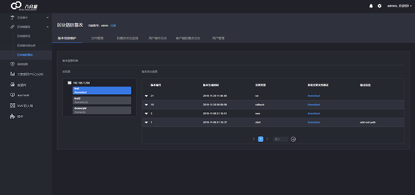
图5.6.2.1-2登录成功
      - 用户管理模块
该模块主要功能是为指定的普通用户在目标主机上新增保护目录、分配已存在的保护目录，以及取消指定用户对目录的操作授权。普通用户只有被授权指定目录的操作权限后，才能对其进行资源管理。管理员具备所有目标主机上所有目录的操作权限。此外，该模块还提供了冻结和启用普通用户的功能。

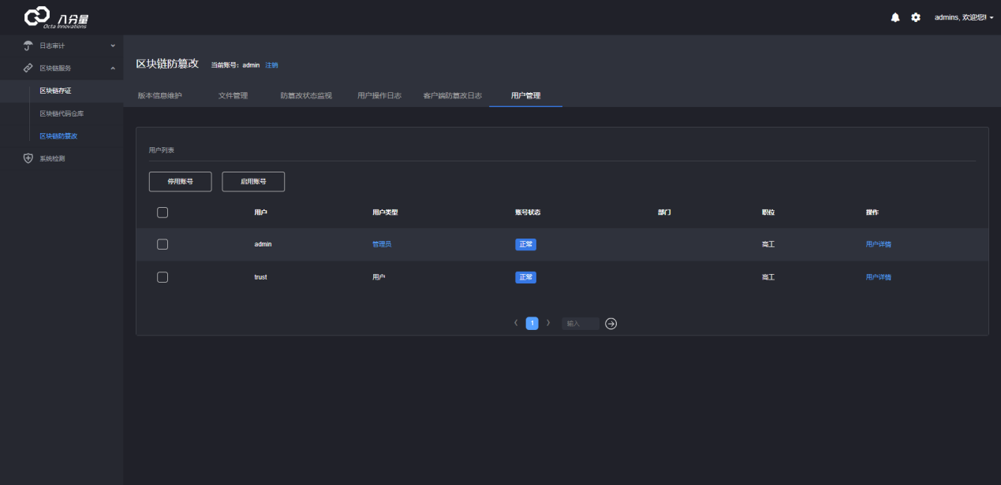
图5.6.2.2-1 用户管理模块
      - 新增保护目录
点击管理员admin用户的【用户详情】，进入管理员的主机目录管理页面，该页面包含了用户信息，可访问的主机列表和各目标主机上被保护的根目录列表。
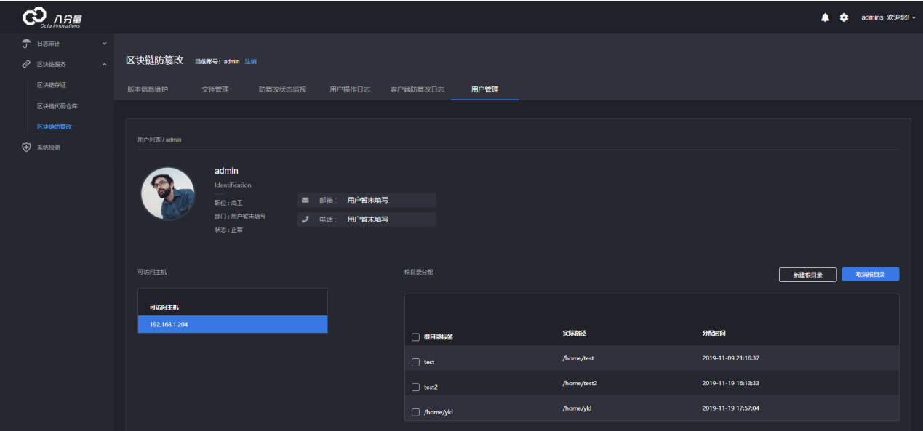
图5.6.2.3-1 管理员的主机目录管理页面
点击【新建根目录】，并选择目标主机，输入根目录名称和绝对路径，并点击【新建根目录】完成根目录的新建工作。

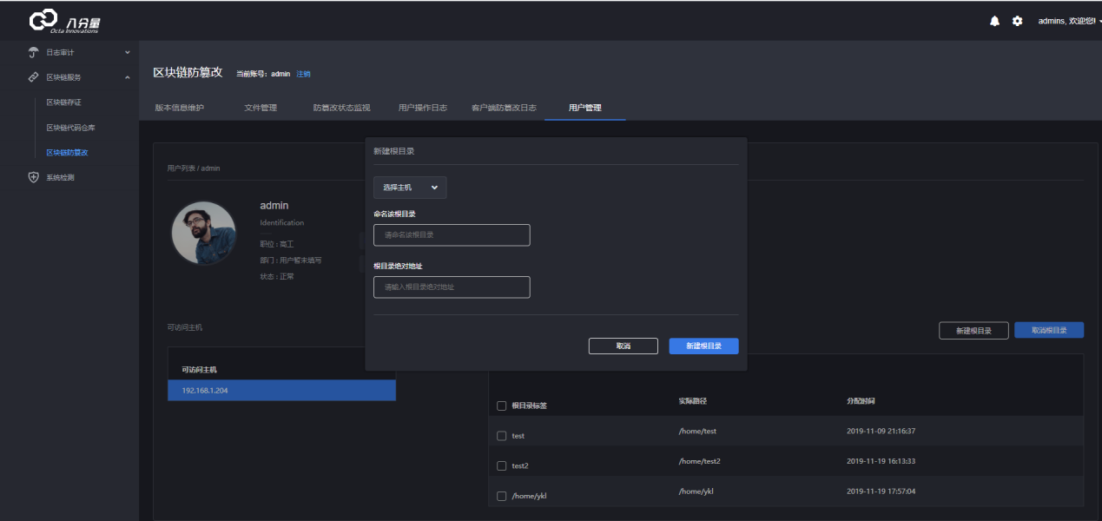
图5.6.2.3-2 新增保护目录
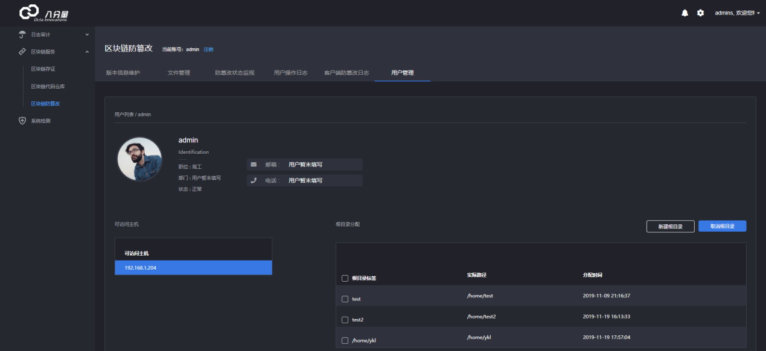
图5.6.2.3-3新增保护目录成功
如果该目录下原来已有文件，那么这些文件会被自动读取并存储。可在文件管理部分查看。
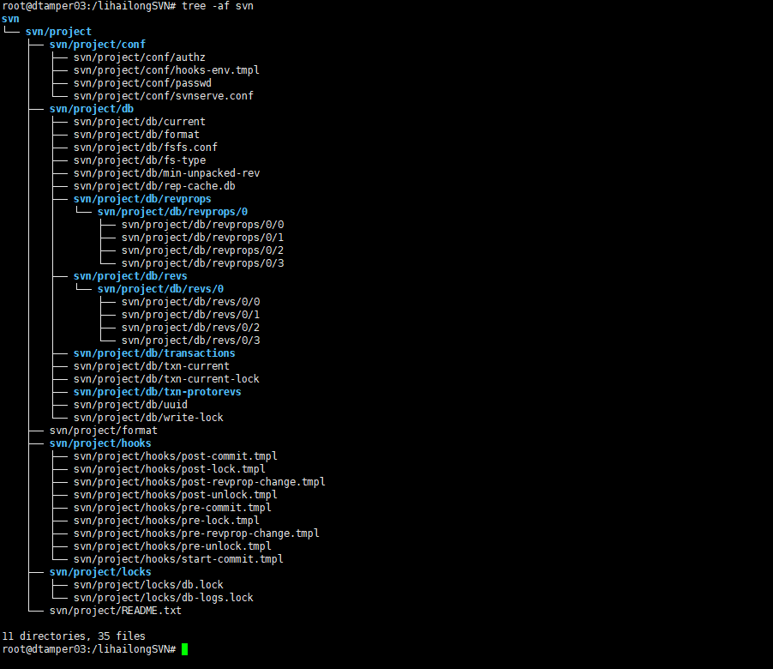
图5.6.2.3-4目标主机192.168.2.57上/home原有结构
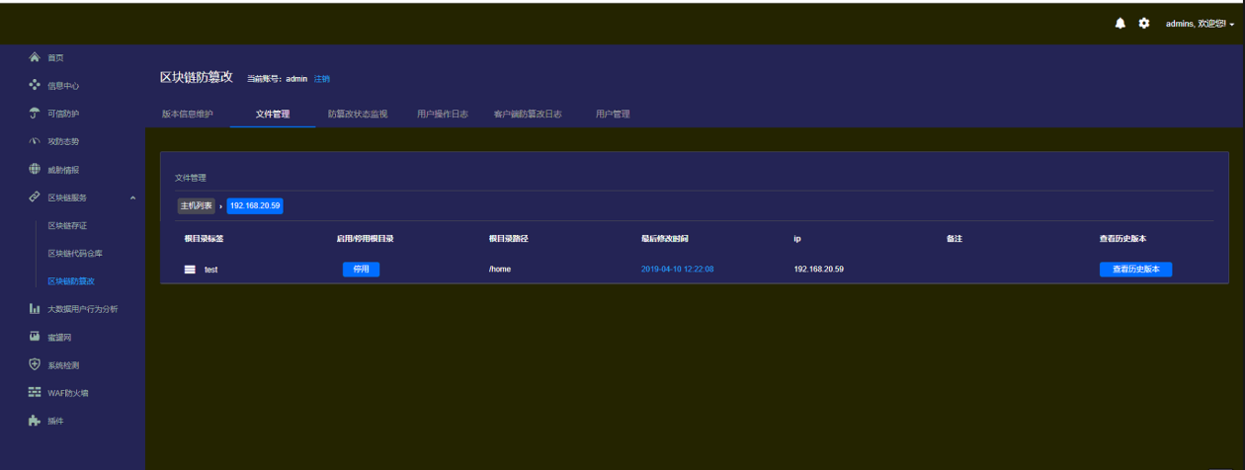
图5.6.2.3-4 查看home目录结构
      - 分配保护目录
将新增的目录分配给普通用户trust，同样的，点击【用户详情】进入trust的主机和目录管理页面。
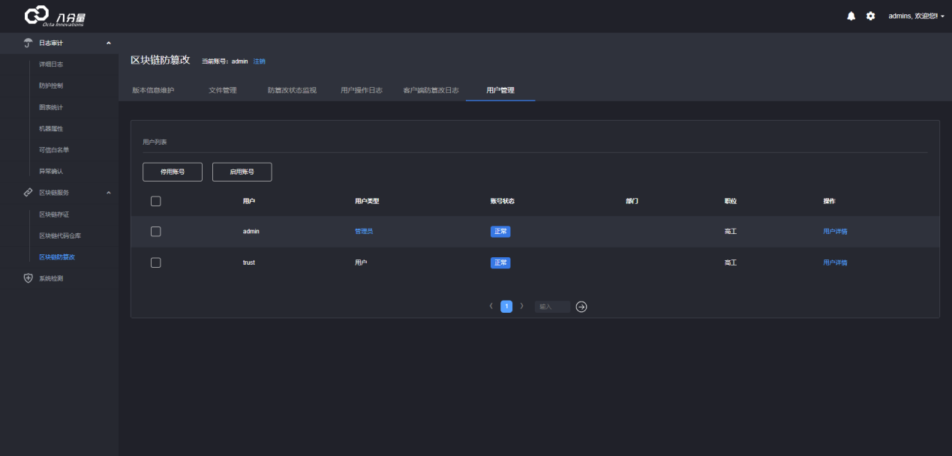
图5.6.2.4-1用户管理模块
点击【分配根目录】，选择192.168.20.59这个目标机器，再为用户trust分配该目标机器上的test这个目录。
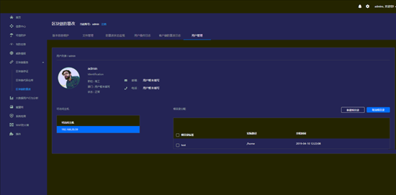
图5.6.2.4-2管理员的主机目录管理页面
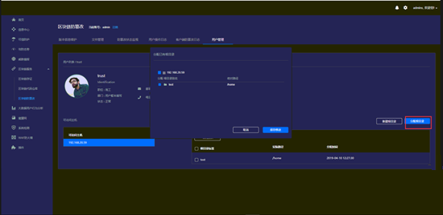
图5.6.2.4-3分配根目录
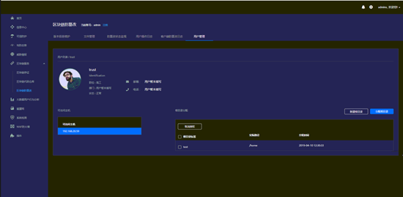
图5.6.2.4-4 分配成功
      - 取消目录授权
首先，在根目录列表中选择一个或多个根目录，然后点击【取消授权】。
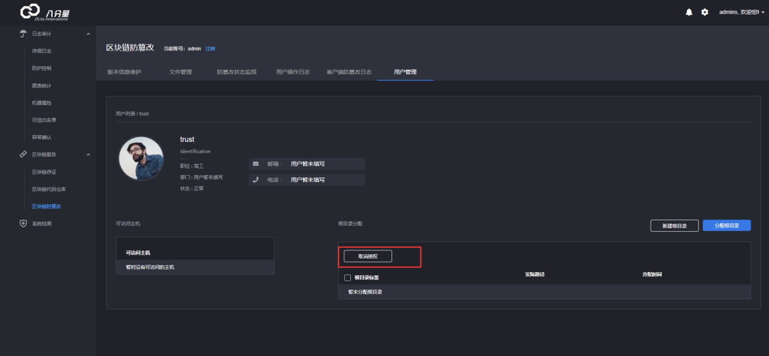
图5.6.2.5-1取消目录授权
      - 启用/停用账户
在用户管理页面，选择一个或多个普通用户，点击【停用账号】。完成后，账号状态会变为【已停用】。
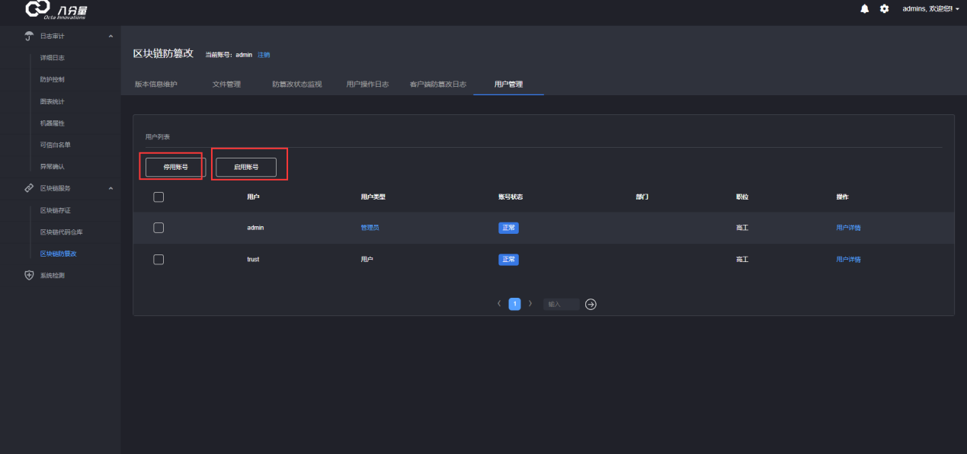
图5.6.2.6-1停用账号
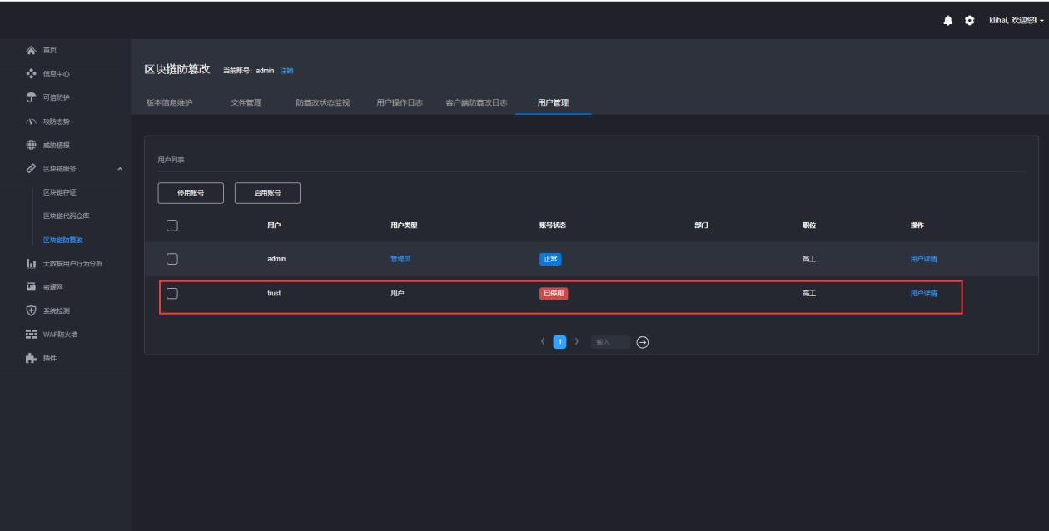
图5.6.2.6-2账号已被停用
同样的，选择一个或多个普通用户，点击【启用账号】。完成后，账号状态会变为【正常】。
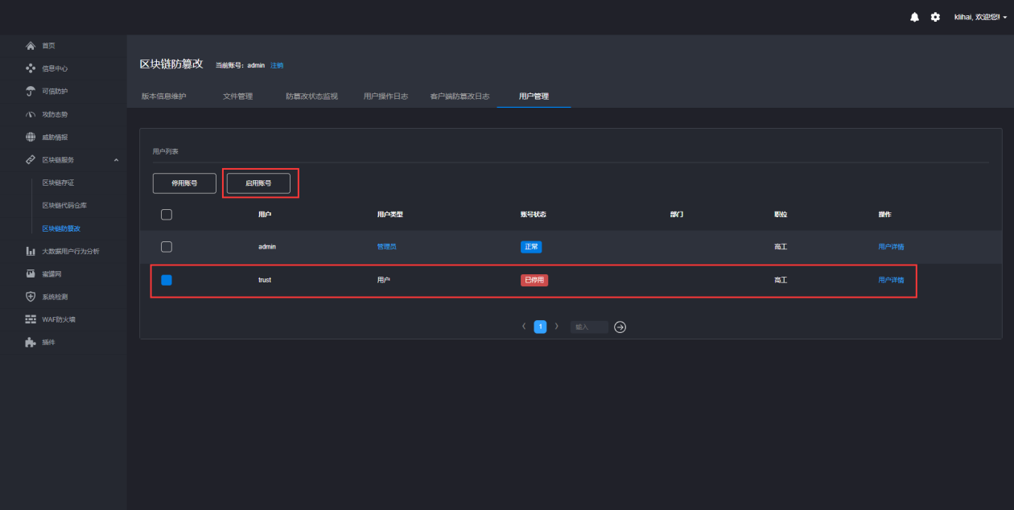
图5.6.2.6-3启用账号
      - 文件管理模块
该模块主要提供了为指定的普通用户在目标主机上新增保护目录、分配已存在的保护目录，以及取消指定用户对目录的操作授权。普通用户只有被授权指定目录的操作权限后，才能对其进行资源管理。管理员具备所有目标主机上所有目录的操作权限。此外，该模块还提供了冻结和启用普通用户的功能。
点击【文件管理】即可看到当前用户可操作的所有主机列表，点击某一个主机（如192.168.20.59），即可看到该主机下所有被保护的根目录列表。
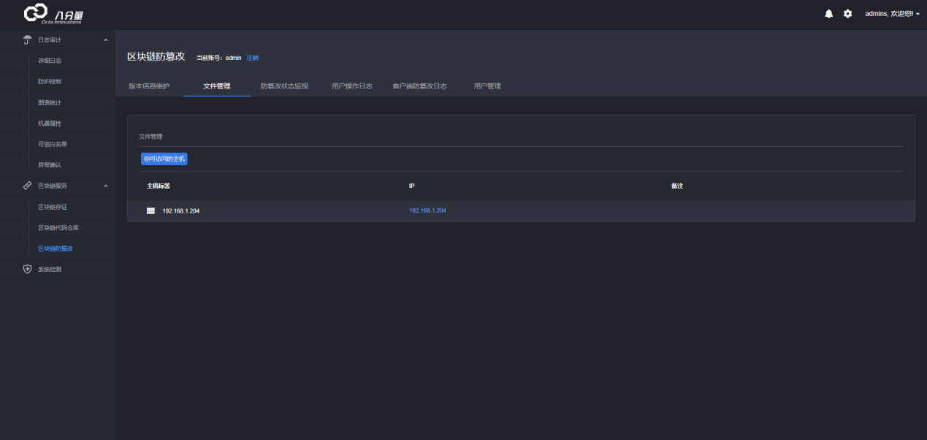
图5.6.2.7-1可操作的主机列表
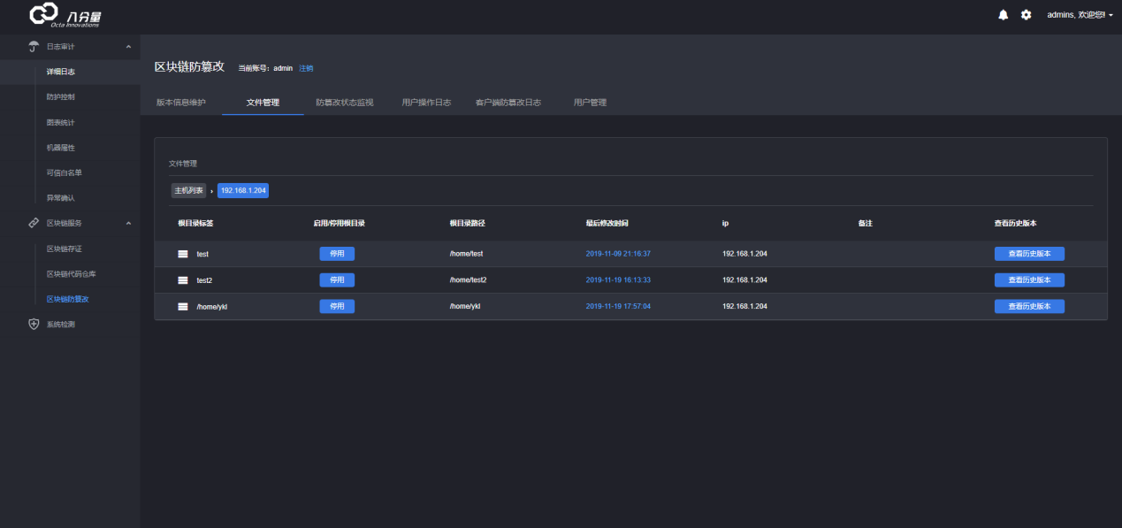
图5.6.2.7-2主机192.168.1.177下被保护的目录列表
      - 启用/停用保护
点击指定根目录的【启用】或【停用】，完成根目录的启动保护和暂停保护。
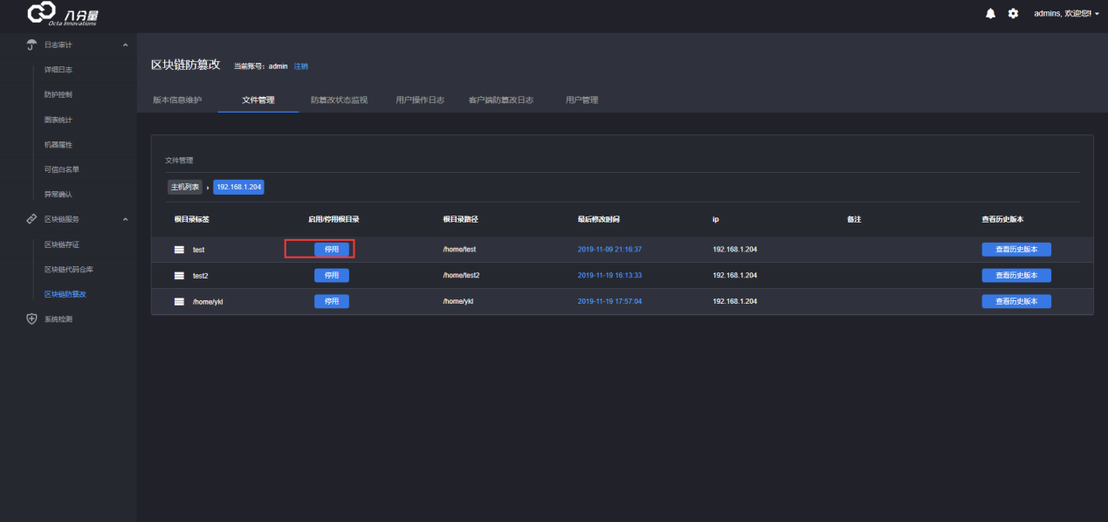
图5.6.2.8-1启用或停用目录保护
      - 文件上传
点击指定根目录（如home），即可看到该根目录下的第一层子目录和文件情况。点击【选择文件】
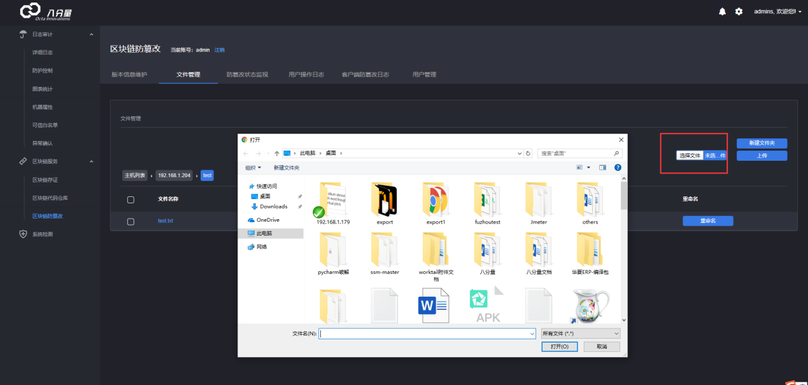
图5.6.2.9-1选择文件
选择完毕后，点击【上传】并点击【确认】即可将文件上传到该目录下。
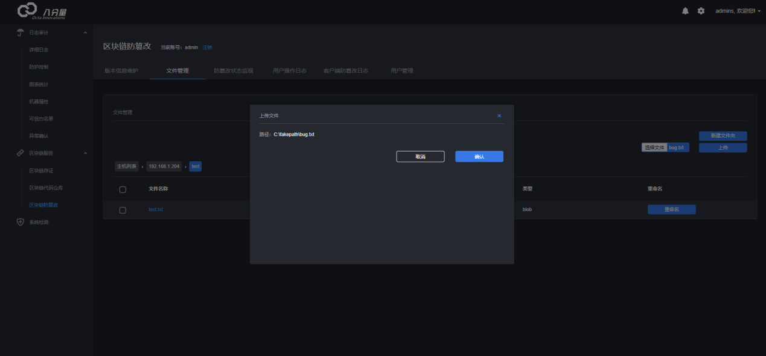
图5.6.2.9-2上传文件
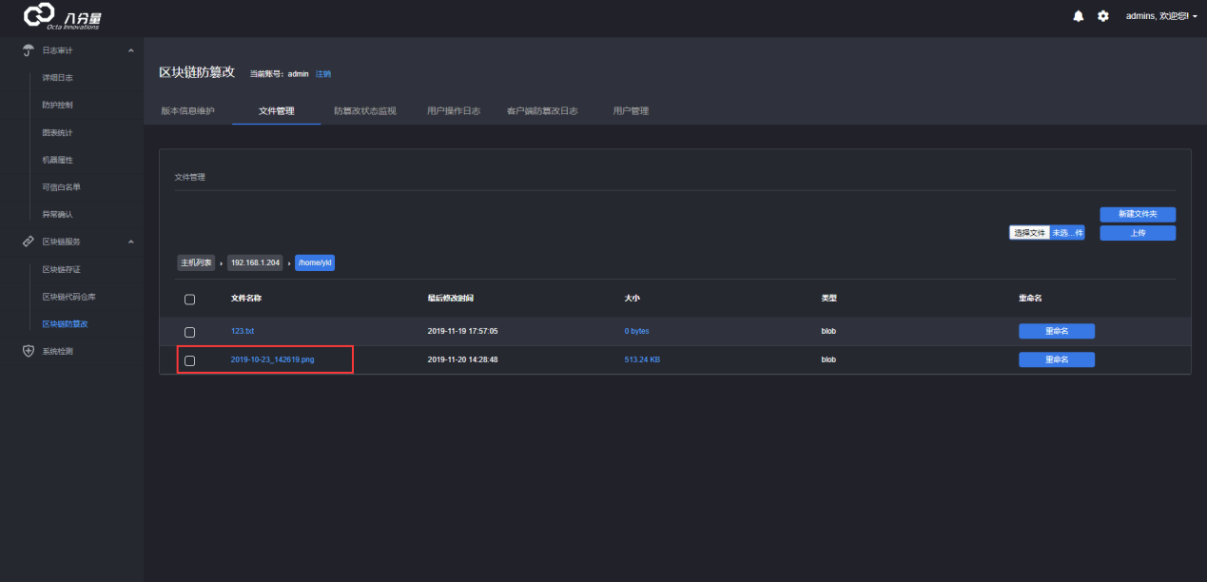
图5.6.2.9-3上传成功
      - 新建文件夹
点击【新建文件夹】，然后输入文件夹名称，并点击【确认】，即可完成文件夹的创建。
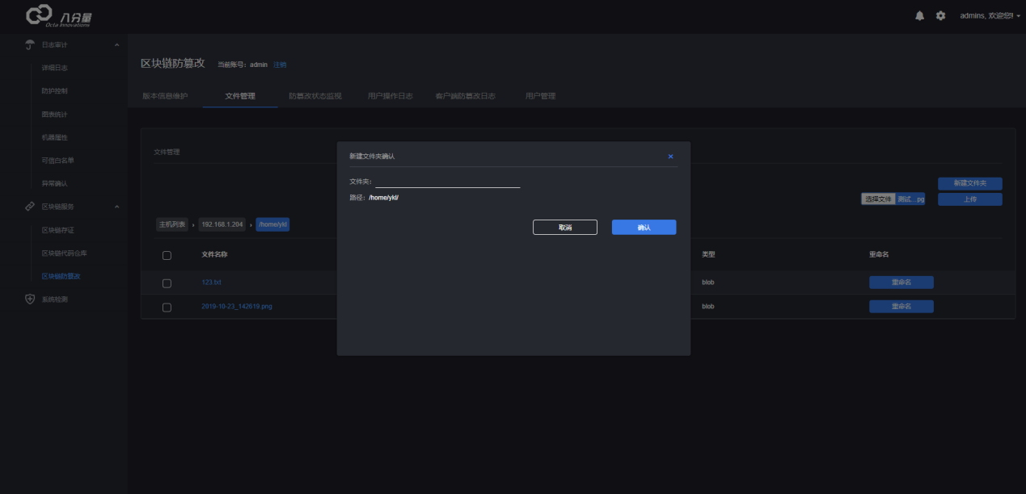
图5.6.2.10-1新建文件夹
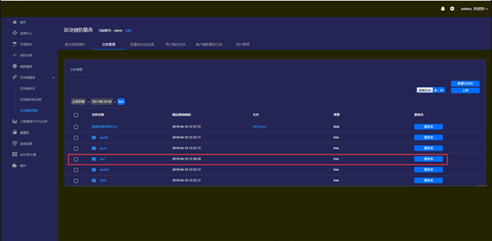
图5.6.2.10-2新建文件夹成功
      - 删除文件/文件夹
选择一个或多个文件和文件夹，点击【删除】，再点击【确认】，即可完成对应的删除操作。
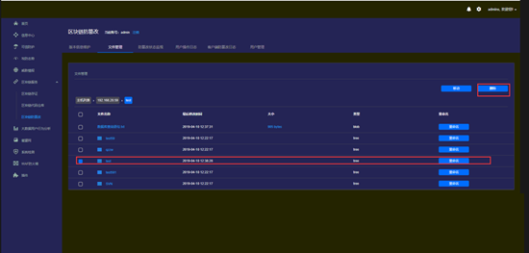
图5.6.2.11-1 删除文件和文件夹
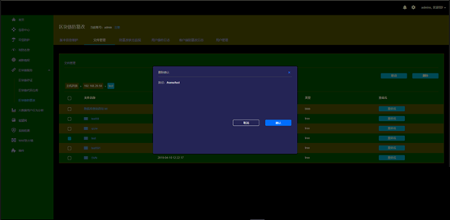
图5.6.2.11-2 确认删除文件和文件夹
      - 移动文件/文件夹
选择一个或多个文件和文件夹，点击【移动】，然后选择要移动到的目的文件夹，并点击【确认】，完成文件和文件夹的移动。
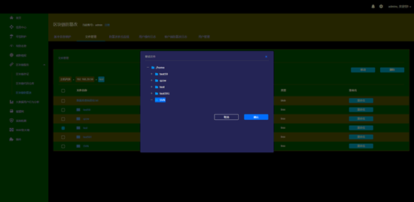
图5.6.2.12-1 移动文件和文件夹
      - 重命名文件/文件夹
点击文件或文件夹右侧的【重命名】，然后填写新的名称，并点击【确认】，完成重命名。
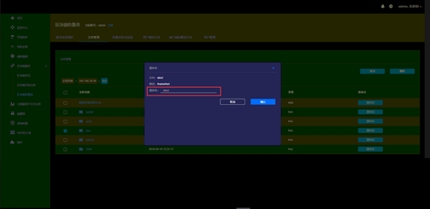
图5.6.2.13-1 重命名文件和文件夹
      - 版本信息维护
该模块提供了保护目录的版本信息维护功能，可查看所有的历史版本信息，并提供了版本恢复的功能。用户每次通过防篡改服务变更文件，或暂停根目录保护手动变更，再重启防篡改服务均会生成对应的版本记录。
      - 版本恢复
在主机和目录列表部分依次选择指定的主机和目录，然后选择某一指定版本，点击【恢复到此版本】，再点击【开始恢复】，即可完成恢复操作。
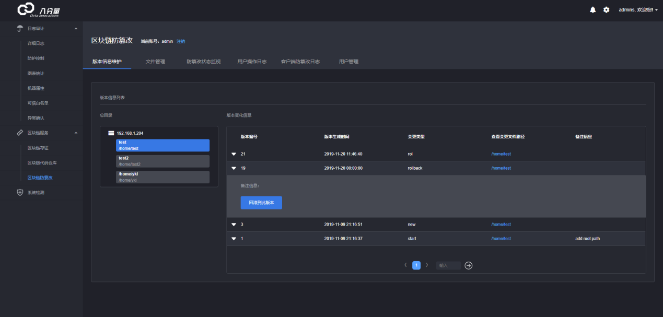
图5.6.2.15-1 选择版本
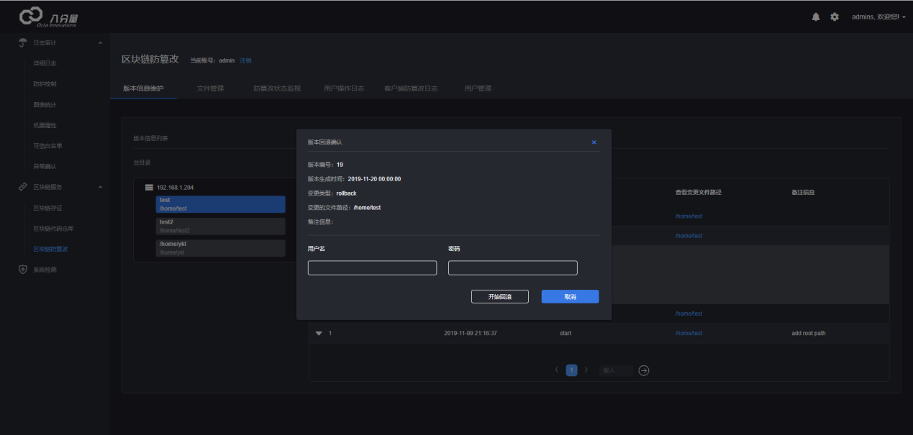
图5.6.2.15-2 恢复版本

防篡改状态监视模块
该模块提供了对目标主机上的防篡改服务状态，用户可查看所有部署了防篡改服务的运行状态。运行状态包括正常和心跳超时等。
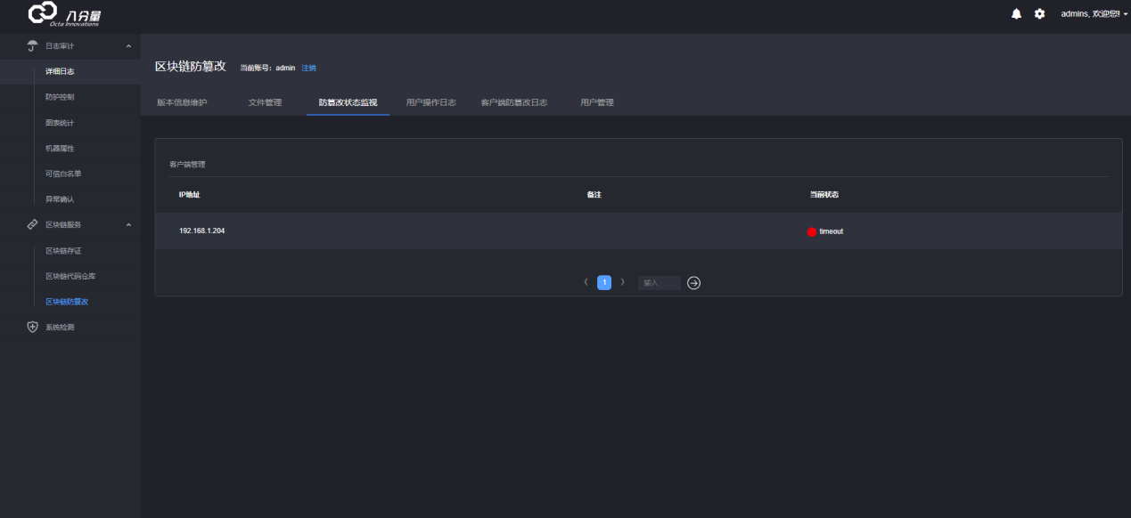
图5.6.3-1防篡改服务状态

用户操作日志模块
该模块提供了对用户通过八分量Web防篡改服务的操作日志查看功能。主要包含用户的启动/暂停根目录保护，新增、删除、移动和重命名等操作记录。

客户端防篡改日志模块
该模块提供了记录针对目标主机上被保护目录的篡改操作。监控的篡改包括新增、删除、修改和移动目录或文件的4类篡改操作。
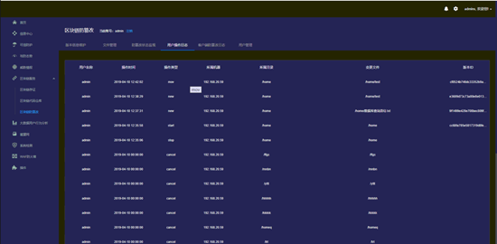
图5.6.5-1 客户端篡改日志

区块链防篡改客户端/服务端
区块链PC端区块链防篡改系统在使用的时候分为客户端和服务端。方便用户从管理员和用户角度分别进行关键数据在区块链上面的资产管理。
      - 客户端

注册登录
地址：XXX.XXX.XXX.XXX:8100（8100为默认设置，可根据实际的服务器做配置和修改）
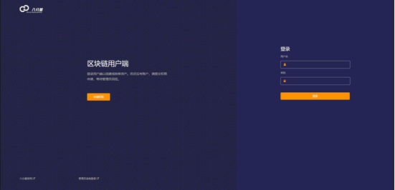
图5.6.6.1.1-1
点击“申请权限”，申请注册。
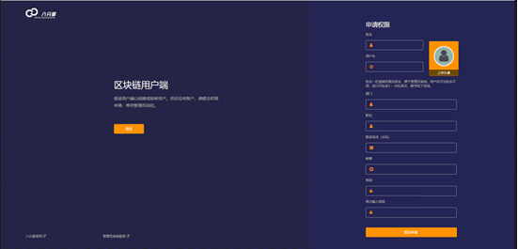
图5.6.6.1.1-2
注册成功之后，登录已注册账号。进入主页。

交易记录
主页主要展示交易列表，资产转移情况。并且可以进行新建资产，转移资产等操作。
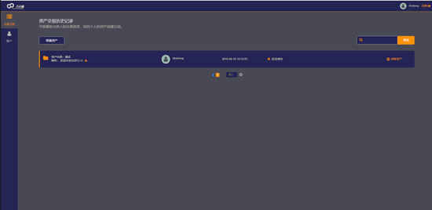
图5.6.6.1.2-1
点击“新建资产”为当前用户创建资产。
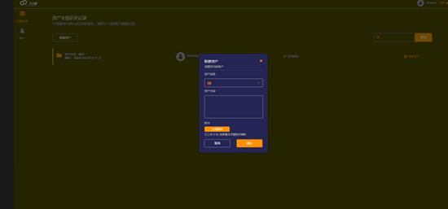
图5.6.6.1.2-2
创建好的资产会显示在交易列表中。
点击对应资产后的“转移资产”，将资产由现拥有者转移到所指定的另一位用户。
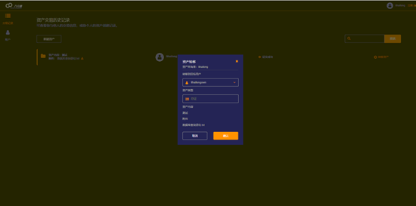
图5.6.6.1.2-3
点击对应资产，弹出框显示资产交易历史记录。
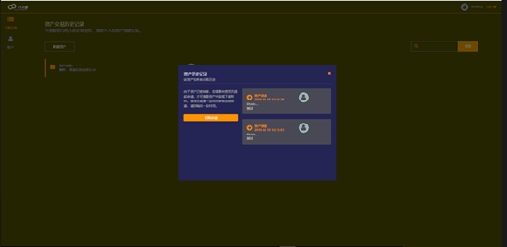图5.6.6.1.2-4

用户信息管理
点击左侧菜单栏“账户”修改个人信息。
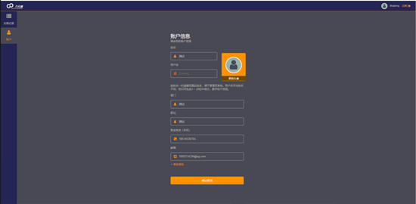
图5.6.6.1.3-1
      - 服务器端
区块链防篡改页面包含拓扑图，节点列表，当前交易，用户管理4个标签页。
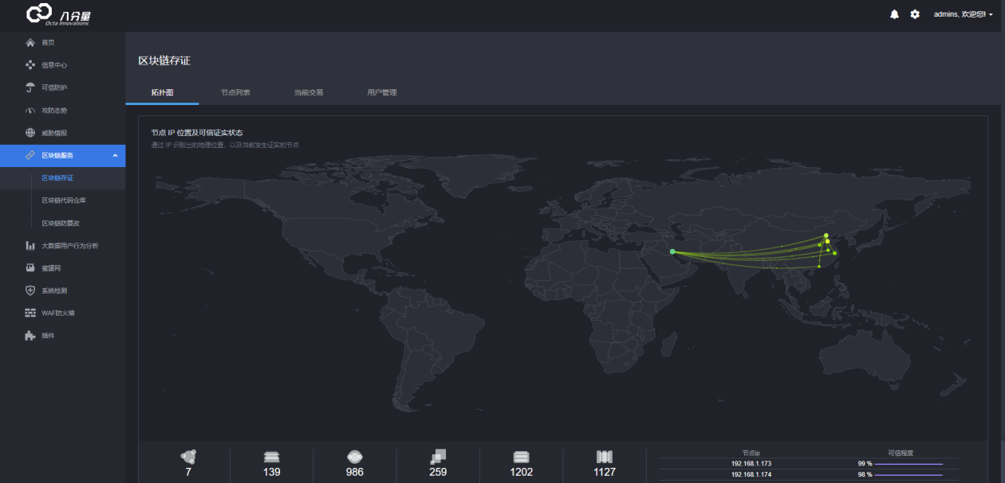
图5.6.6.2-1
拓扑图页面展示了节点，拓扑以及交易情况。

节点列表

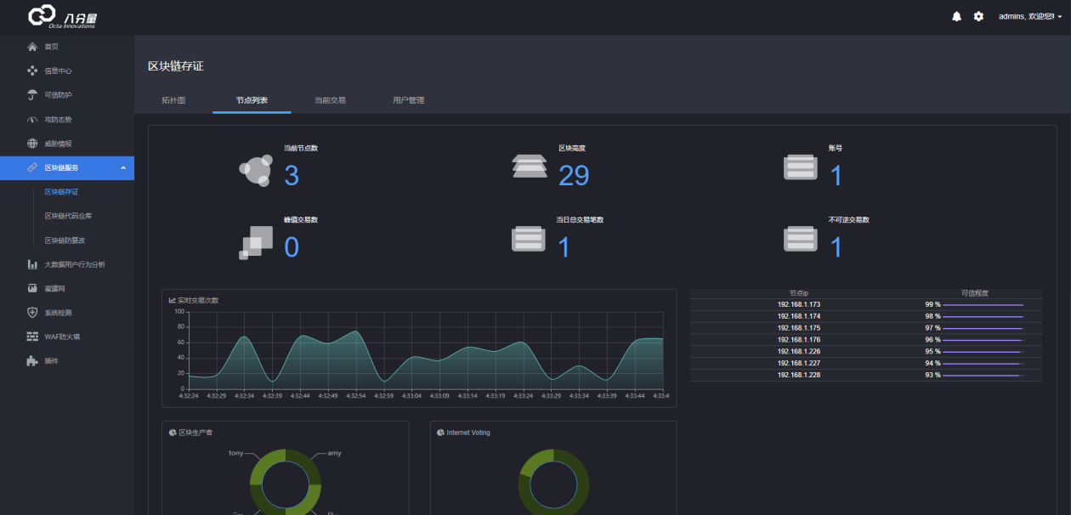
图5.6.6.2.1-1
节点列表页面展示了节点信息（节点数，区块高度、交易数等）。

当前交易
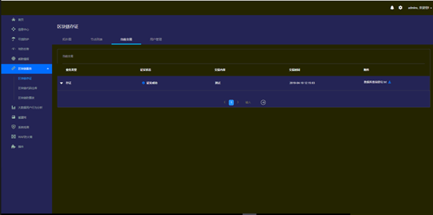
图5.6.6.2.2-1
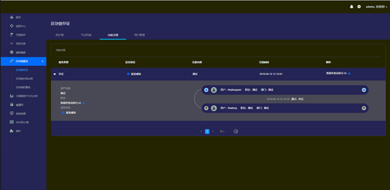
图5.6.6.2.2-2
在此页面可以看到当前所有交易，以及每笔交易的详细信息。
点击交易历史记录，可以查看对应用户的详细信息。
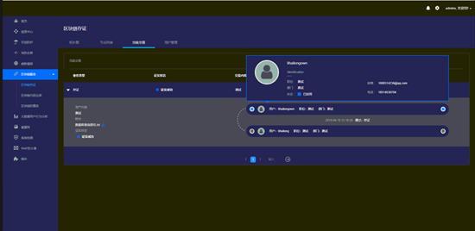
图5.6.6.2.2-3

用户管理
在用户管理页面中，管理员可以查看当前区块链防篡改的用户，并且停用账号。
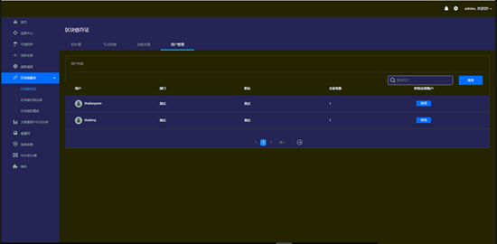图5.6.6.2.3-1
点击列表中任意一行，可以查看用户详细信息。
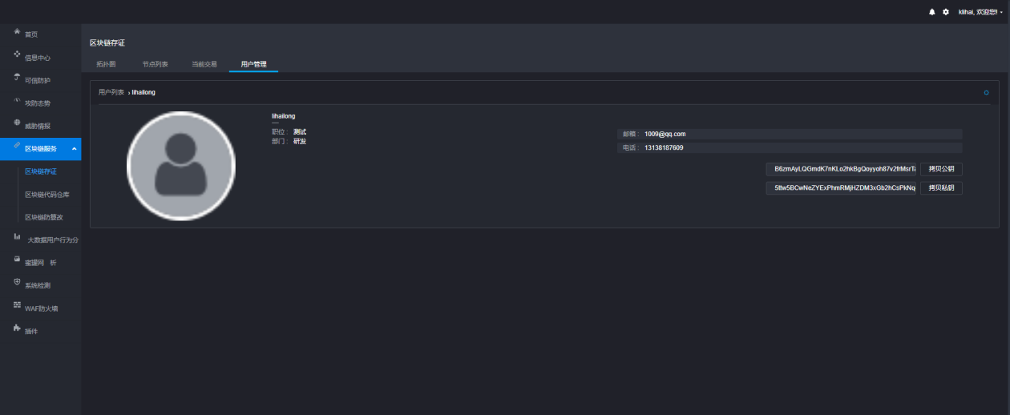
图5.6.6.2.3-2
点击右上角的设置按钮可以管理用户的具体信息。

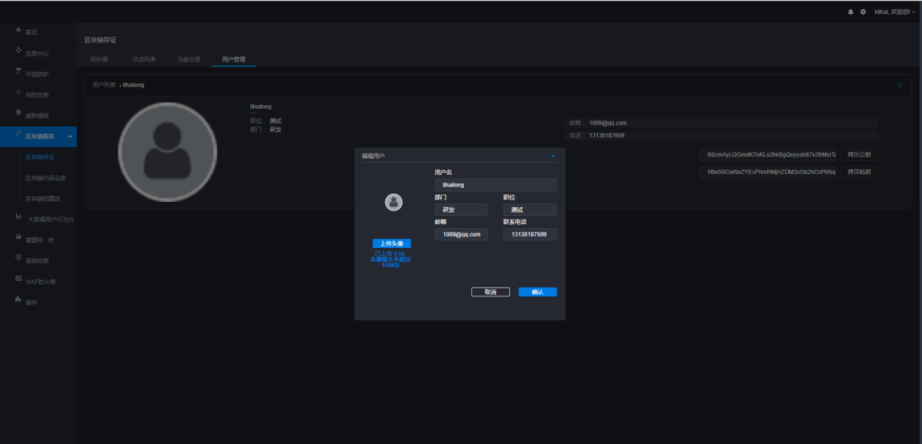
图5.6.6.2.3-3

区块链SVN代码仓库服务
SVN区块链服务，提供自动化的SVN数据仓库到区块链的同步功能，并且对用户在SVN服务端和客户端的操作无任何影响，也无需更改任何使用习惯，对用户完全透明。
SVN区块链服务包含6个主要功能模块：
- 客户端同步日志模块
该模块提供了对客户端上指定SVN数据仓库同步的功能。SVN区块链服务启动对指定的客户端指定SVN服务目录保护后，任何在该目录新增或修改子目录和文件的操作，均会被识别，并自动完成数据到区块链的同步。
- 用户管理模块
该模块主要提供了为指定的普通用户在目标主机上新增保护目录、分配已存在的保护目录，以及取消指定用户对目录的操作授权。普通用户只有被授权指定目录的操作权限后，才能对其进行版本维护、资源查看、启动暂停保护等操作。管理员具备所有目标主机上所有目录的操作权限。此外，该模块还提供了冻结和启用普通用户的功能。
- 文件管理模块
该模块提供对指定的目标主机上的SVN数据仓库目录的资源浏览功能。用户可以浏览SVN数据仓库的结构。该模块还提供了对SVN数据仓库目录的暂停和启动保护的功能。只有暂停保护后，SVN数据仓库的变更将不在自动向区块链同步。启动保护后，会自动识别变更，完成数据同步，并形成新的版本。
- 版本信息维护模块
该模块提供了保护目录的版本信息维护功能，可查看所有的历史版本信息，并提供了版本恢复的功能。客户端每次向区块链同步时均会生成一个新的版本。
- 状态监视模块
该模块提供了对目标主机上的数据同步服务状态，用户可查看所有部署了SVN区块链服务的运行状态。运行状态包括正常和心跳超时等。
- 用户操作日志模块
该模块提供了对用户通过SVN区块链服务的操作日志查看功能。主要包含用户的启动/暂停SVN数据仓库保护，恢复SVN数据仓库版本，以及客户端自动同步的操作记录。
      - 用户登录
首先，登录持续免疫系统。

图5.6.7.1-1八分量持续免疫系统登录页面
然后，点击左侧菜单栏的“区块链服务”，选择子菜单“区块链代码仓库”，登录SVN区块链子系统。默认的用户和密码均为admin。
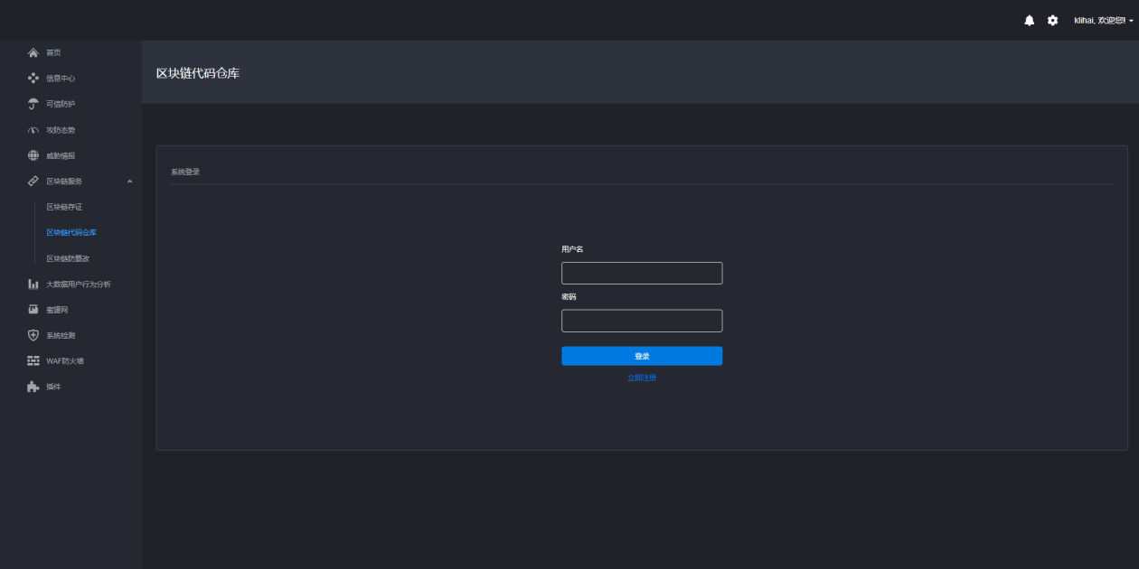
图5.6.7.1-2 八分量SVN区块链子系统登录页面
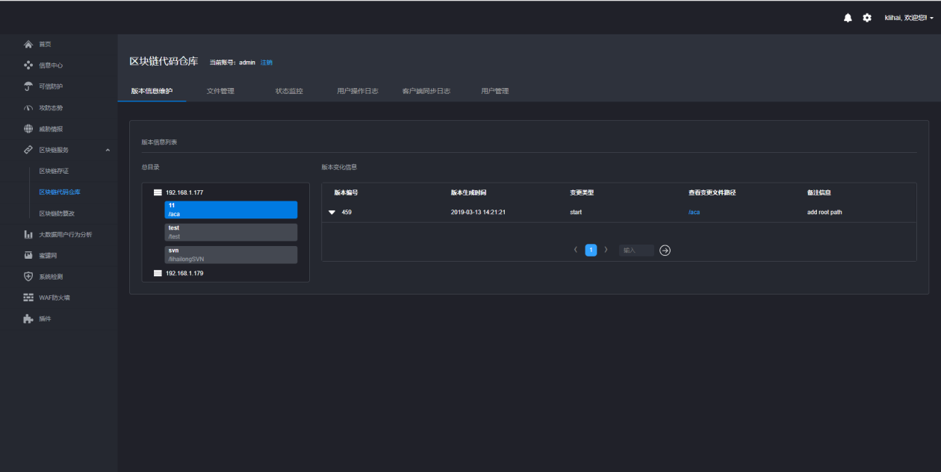
图5.6.7.1-3 登录成功
      - 用户管理模块
该模块主要提供了为指定的普通用户在目标主机上新增保护目录、分配已存在的保护目录，以及取消指定用户对目录的操作授权。普通用户只有被授权指定目录的操作权限后，才能对其进行版本维护、资源查看、启动暂停保护等操作。管理员具备所有目标主机上所有目录的操作权限。此外，该模块还提供了冻结和启用普通用户的功能。
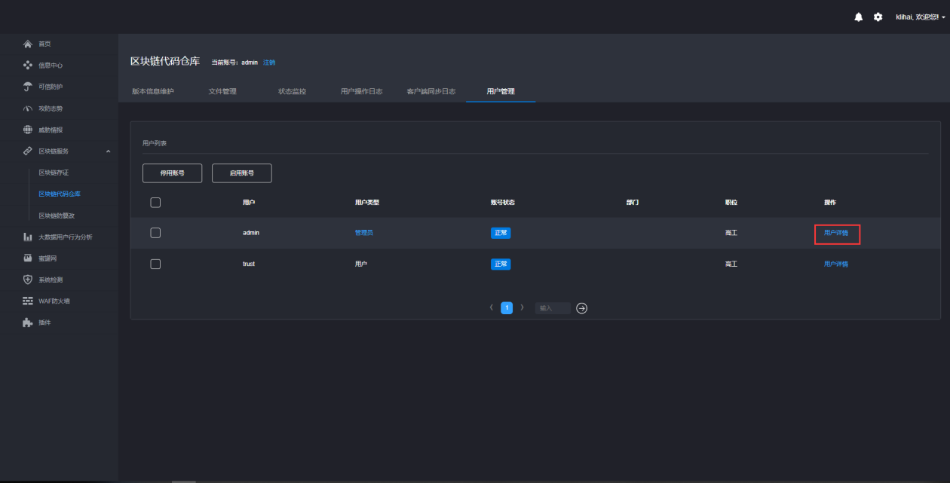
图5.6.7.2-1 用户管理模块

新增保护SVN数据仓库目录
点击管理员admin用户的【用户详情】，进入管理员的主机目录管理页面，该页面包含了用户信息，可访问的主机列表和各目标主机上被保护的SVN数据仓库目录列表。
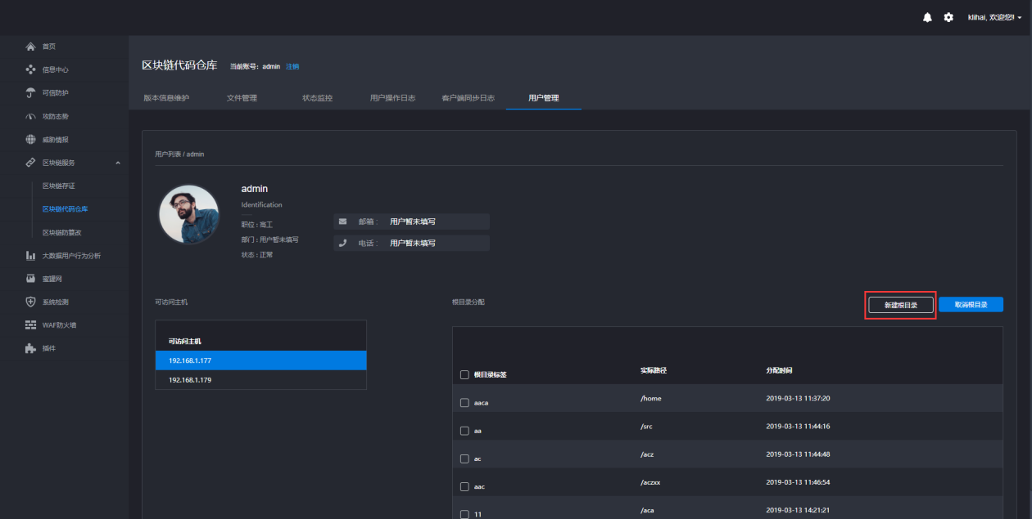
图5.6.7.2.1-1 管理员的主机目录管理页面
点击【新建根目录】，并选择目标主机，输入SVN数据仓库目录名称和绝对路径，并点击【新建根目录】完成SVN数据仓库目录的新建工作。
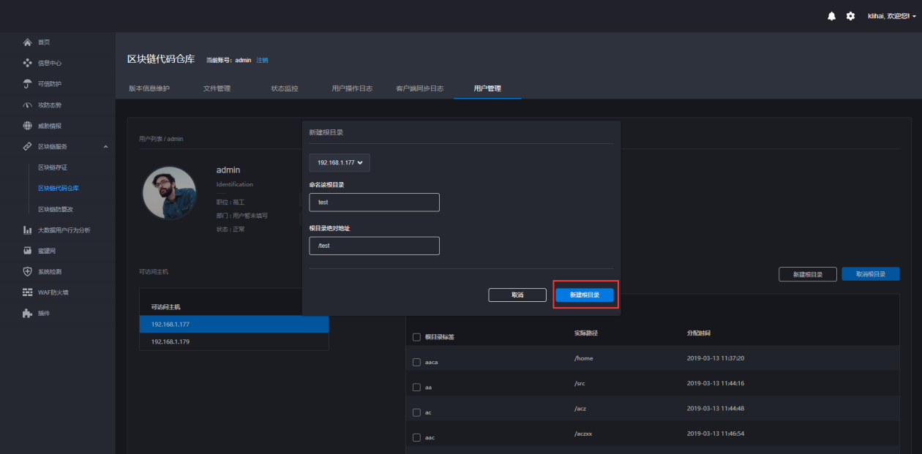
图5.6.7.2.1-2 新增保护SVN数据仓库目录
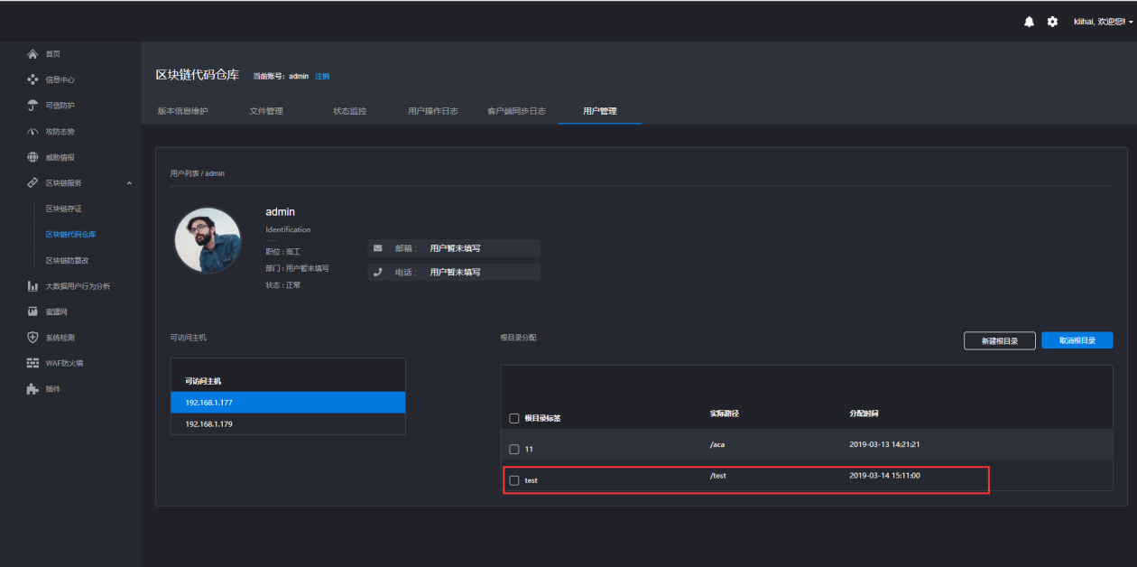
图5.6.7.2.1-3新增保护SVN数据仓库目录成功
该SVN数据仓库目录下原来已有文件，会被自动读取并存储。可在文件管理部分查看。第一次同步完成的耗时由原有的文件大小和多少决定。
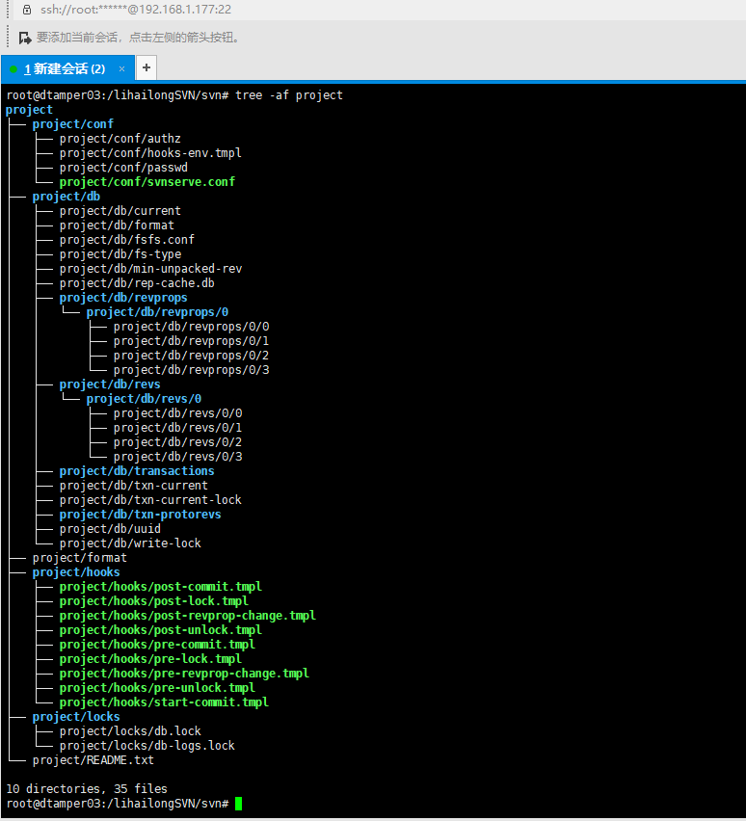
图5.6.7.2.1-4 目标主机192.168.1.177上/svn/svn/project原有结构
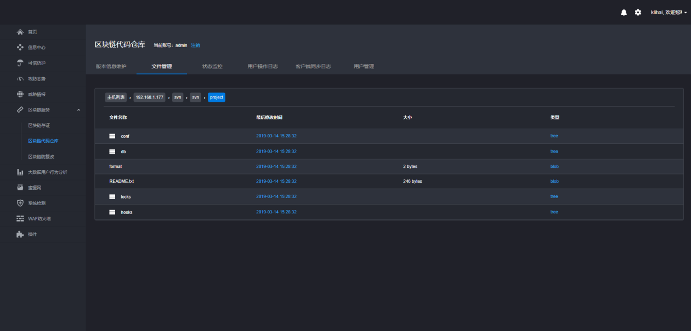
图5.6.7.2.1-5 查看/home/svn/project目录结构

分配保护目录
将新增的目录分配给普通用户trust，同样的，点击【用户详情】进入trust的主机和目录管理页面。
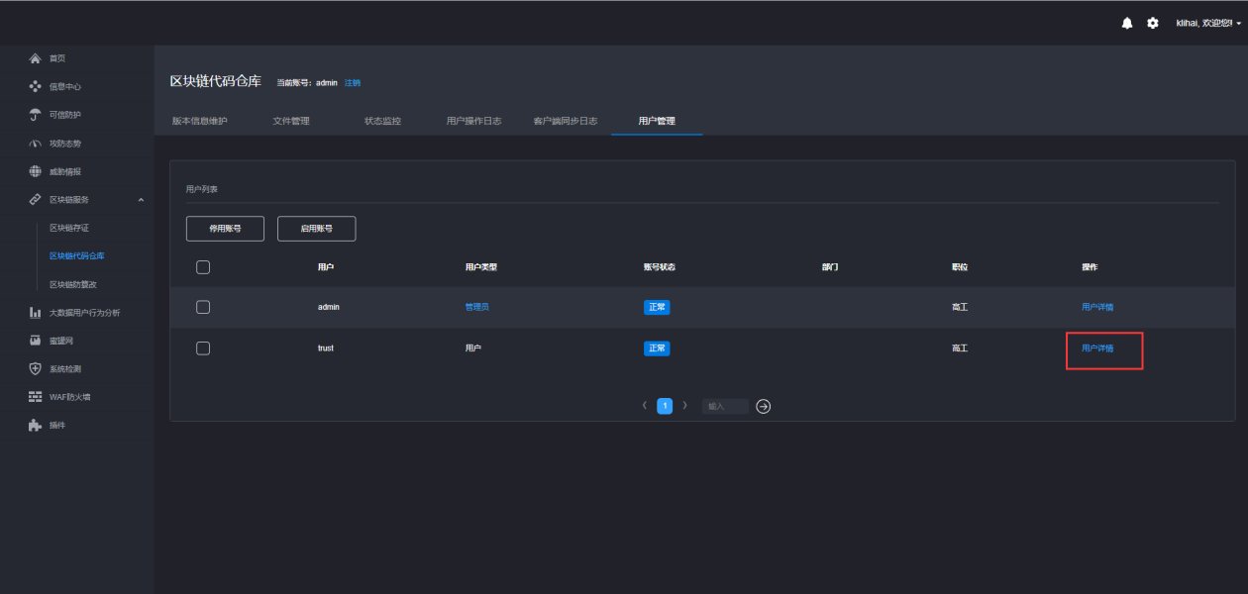
图5.6.7.2.2-1用户管理模块
点击【分配根目录】，选择192.168.1.177这个目标机器，再为用户trust分配该目标机器上的svn这个目录。
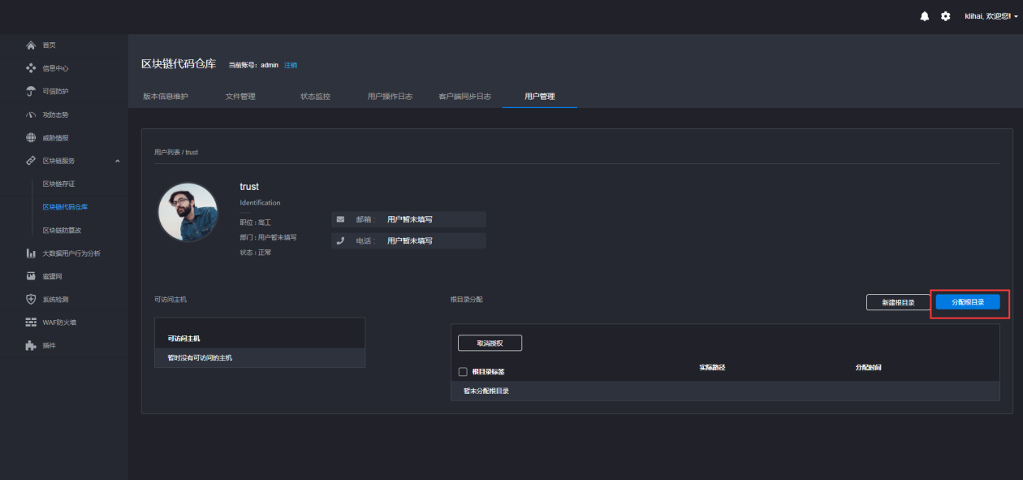
图5.6.7.2.2-2普通用户的主机SVN数据仓库目录管理页面
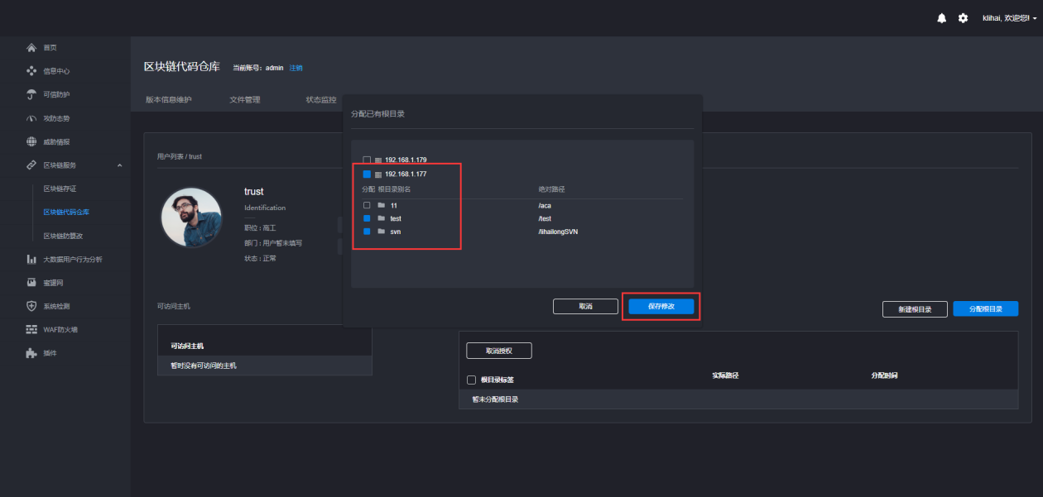
图5.6.7.2.2-3 分配SVN数据仓库目录
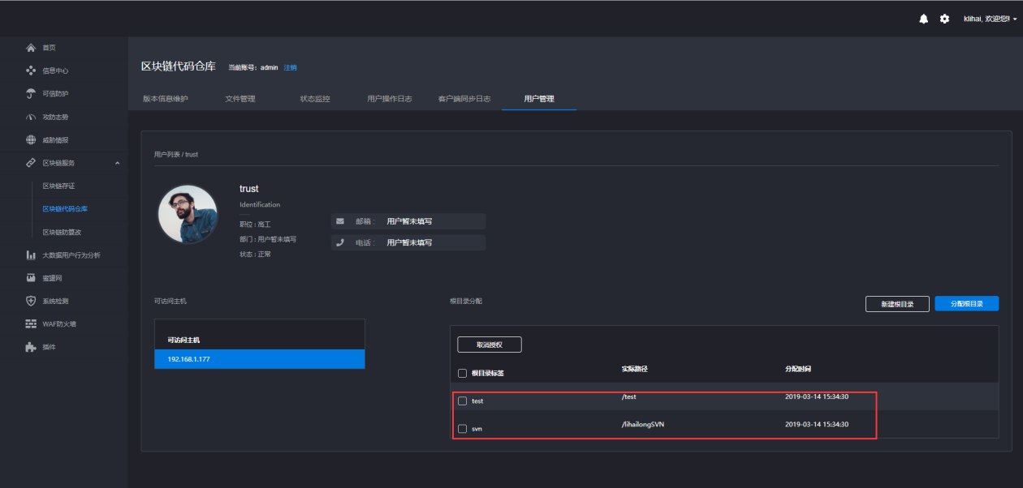
图5.6.7.2.2-4分配成功

取消目录授权
首先，在SVN数据仓库目录列表中选择一个或多个SVN数据仓库目录，然后点击【取消授权】。
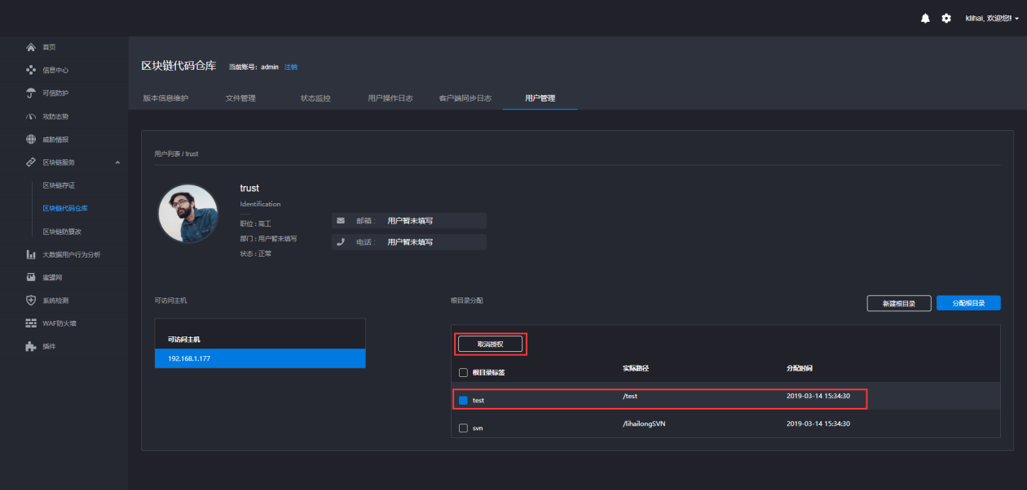
图5.6.7.2.3-1取消目录授权

启用/停用账户
在用户管理页面，选择一个或多个普通用户，点击【停用账号】。完成后，账号状态会变为【已停用】。
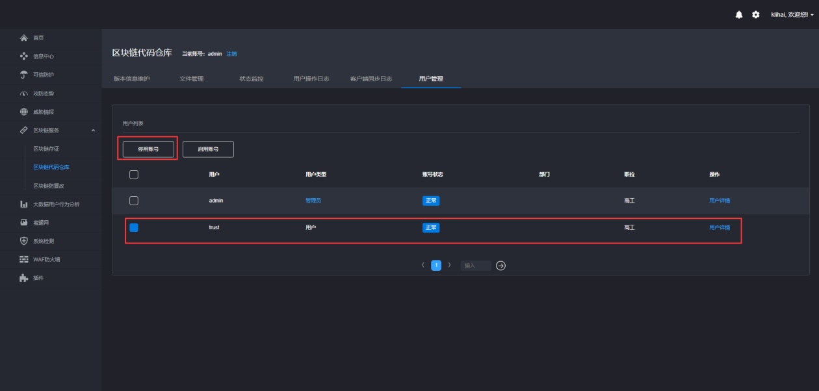
图5.6.7.2.4-1停用账号
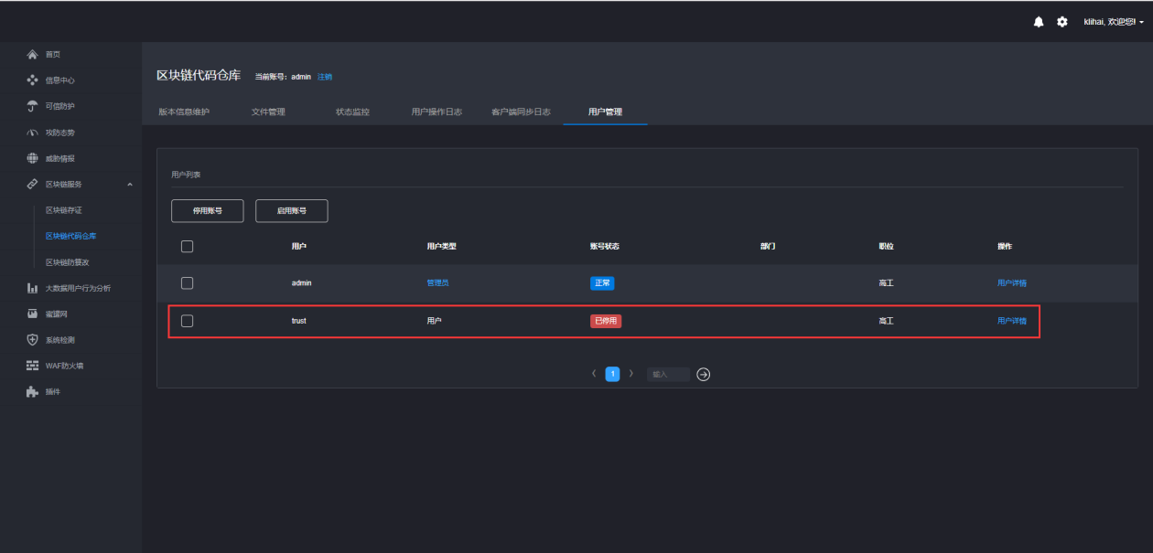
图5.6.7.2.4-2 账号已被停用
同样的，选择一个或多个普通用户，点击【启用账号】。完成后，账号状态会变为【正常】。
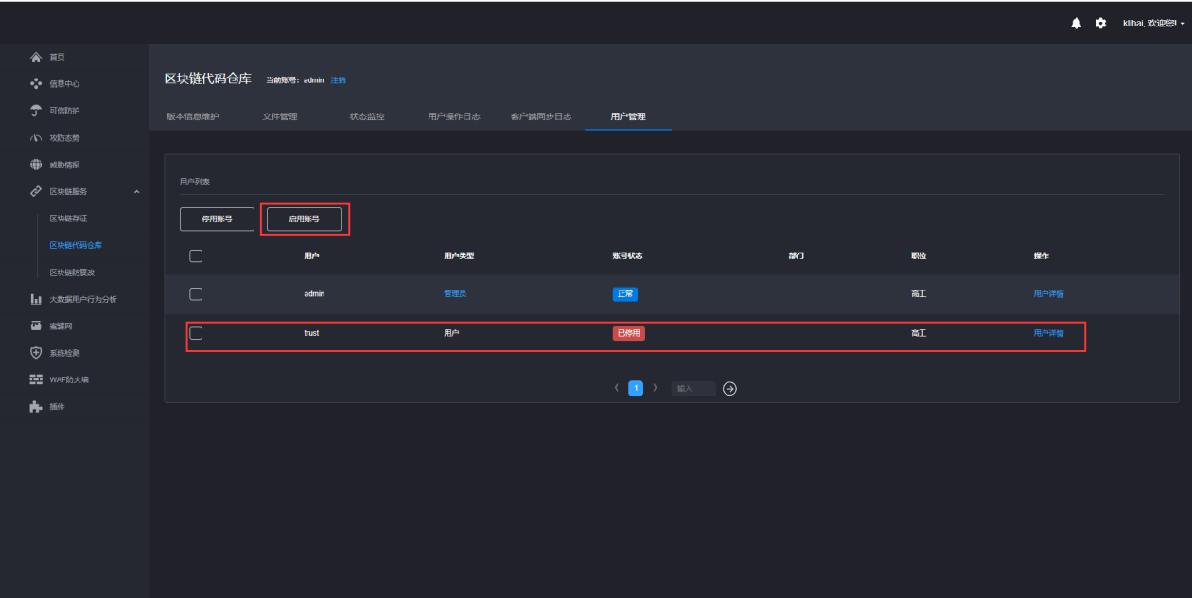
图5.6.7.2.4-3启用账号
      - 文件管理模块
该模块提供对指定的目标主机上的SVN数据仓库目录的资源浏览功能。用户可以浏览SVN数据仓库的结构。该模块还提供了对SVN数据仓库目录的暂停和启动保护的功能。只有暂停保护后，SVN数据仓库的变更将不在自动向区块链同步。启动保护后，会自动识别变更，完成数据同步，并形成新的版本。
点击【文件管理】即可看到当前用户可操作的所有主机列表，点击某一个主机（如192.168.1.177），即可看到该主机下所有被保护的SVN数据仓库目录列表。
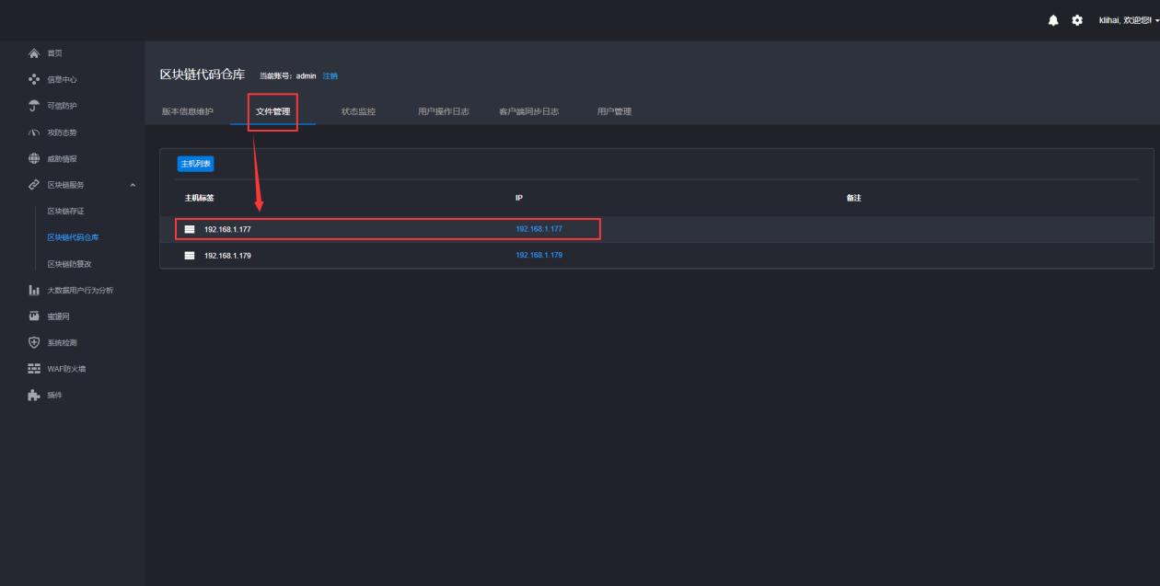
图5.6.7.3-1可操作的主机列表
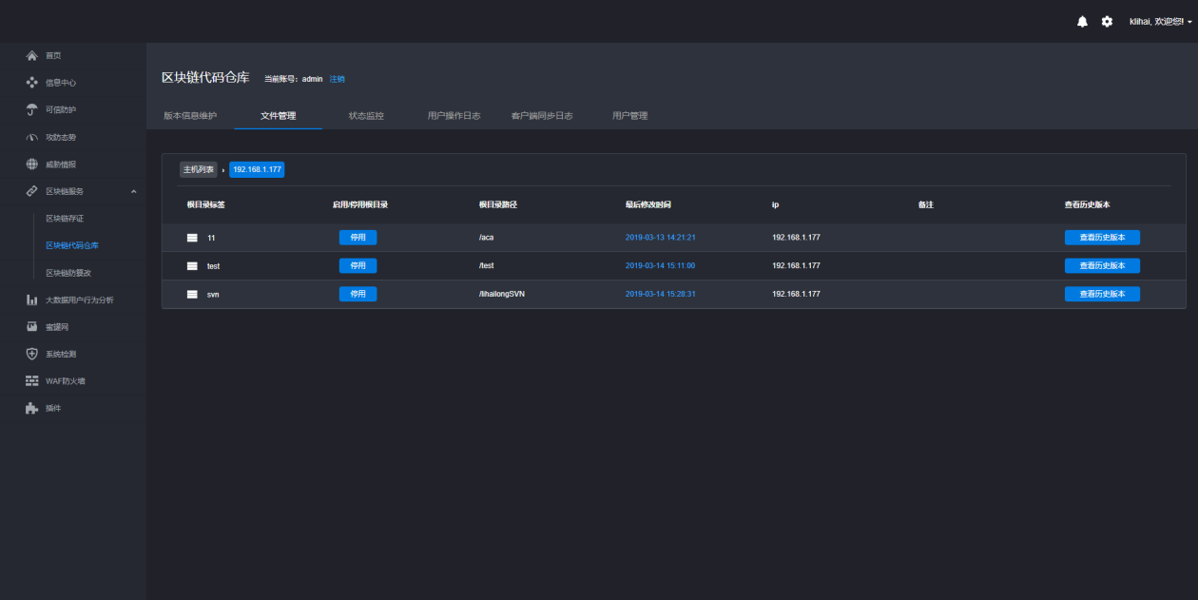
图5.6.7.3-2主机192.168.1.179下被保护的数据仓库目录列表

启用/停用保护
点击指定SVN数据仓库目录的【启用】或【停用】，完成SVN数据仓库目录的启动保护和暂停保护。
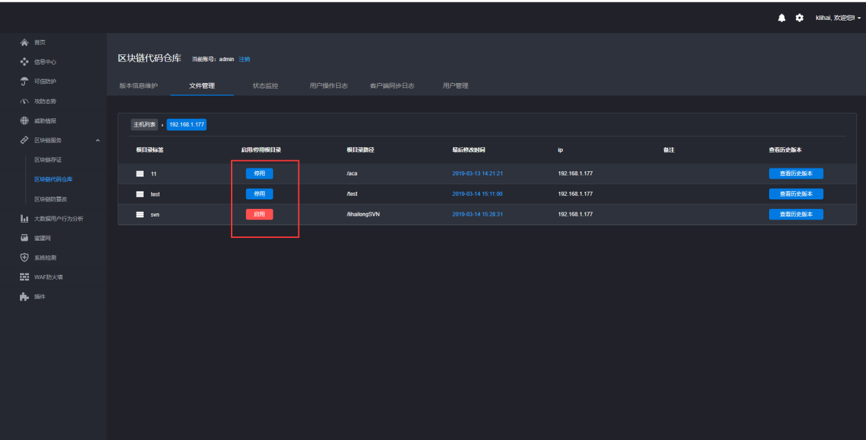
图5.6.7.3.1-1 启用或停用数据仓库目录保护
      - 版本信息维护
该模块提供了保护目录的版本信息维护功能，可查看所有的历史版本信息，并提供了版本恢复的功能。客户端每次向区块链同步时均会生成一个新的版本。

历史版本恢复
在主机和目录列表部分依次选择指定的主机和目录，然后选择某一指定版本，点击【恢复到此版本】，再点击【开始恢复】，即可完成恢复操作。
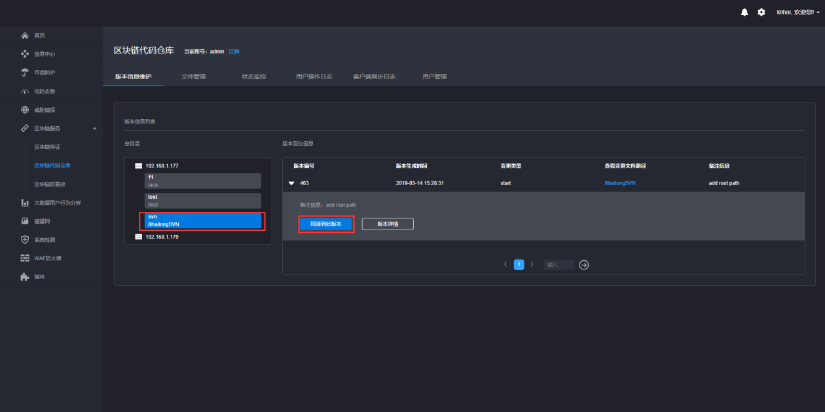
图5.6.7.4.1-1选择版本
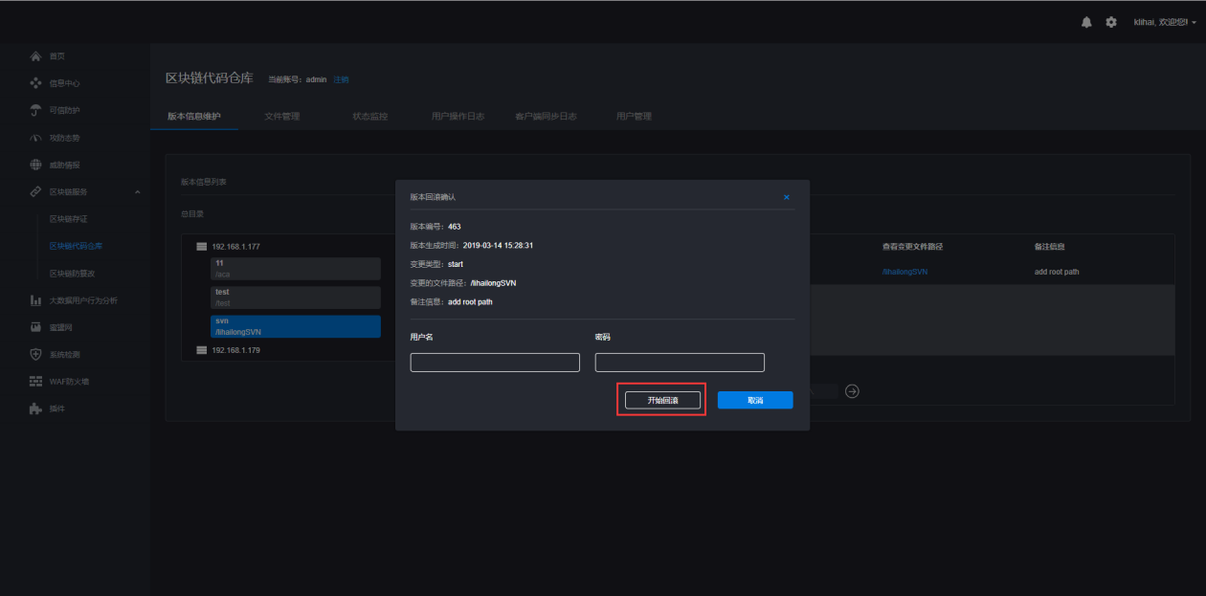
图5.6.7.4.1-2历史版本恢复

历史版本恢复示例

通过SVN客户端新增一个版本
- 新增前版本信息列表：
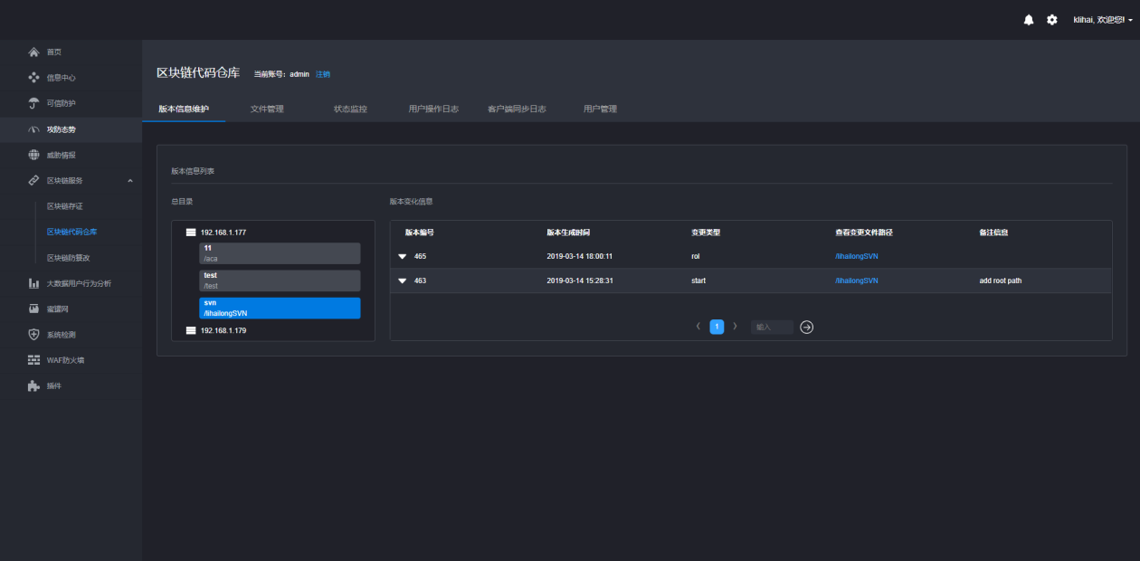
图5.6.7.4.2-1 版本信息列表
- 通过SVN客户端新增文件
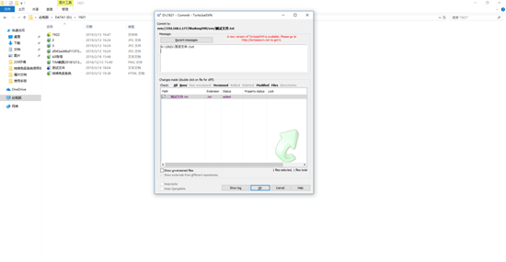
图5.6.7.4.2-2 SVN客户端新增文件测试
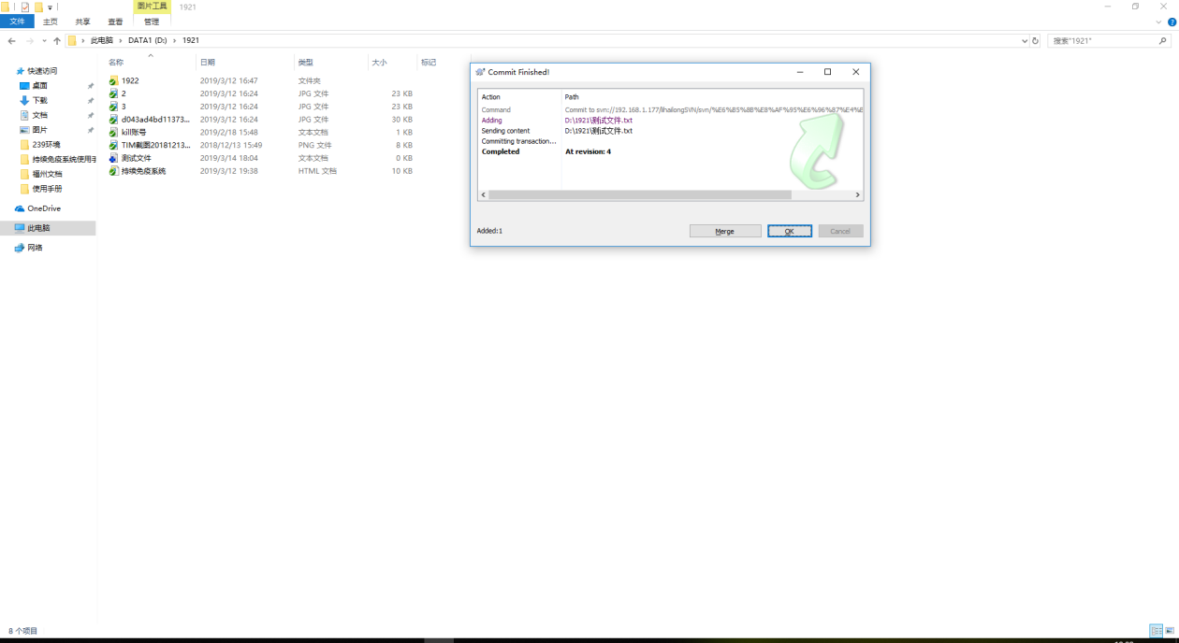
图5.6.7.4.2-3 SVN客户端提供成功
- 查看新生成的版本信息
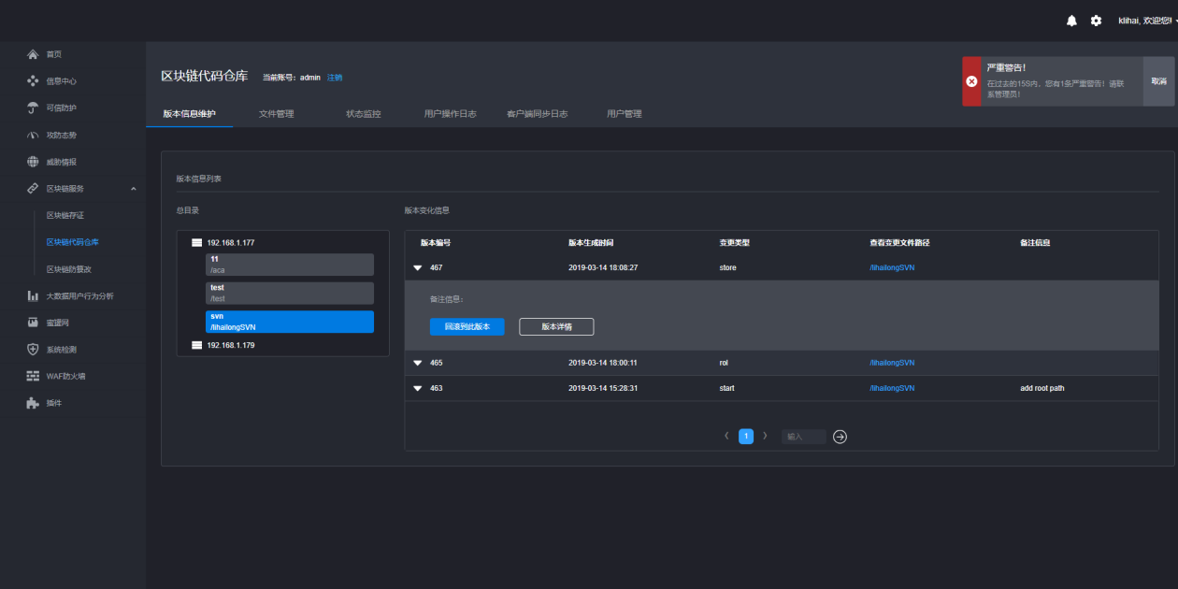
图5.6.7.4.2-4新版本已生成

删除SVN仓库目录
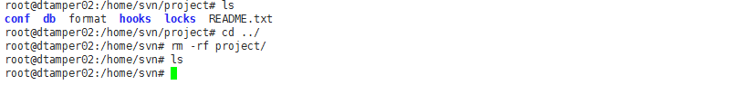
图5.6.7.4.2-5恶意删除SVN数据仓库目录

通过八分量SVN区块链历史版本恢复
- 历史版本恢复
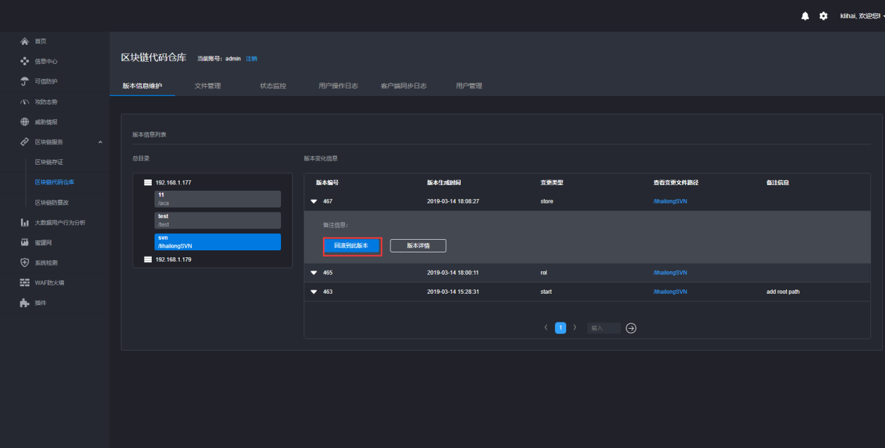
图5.6.7.4.2-6恢复到指定版本
- SVN数据仓库恢复结果
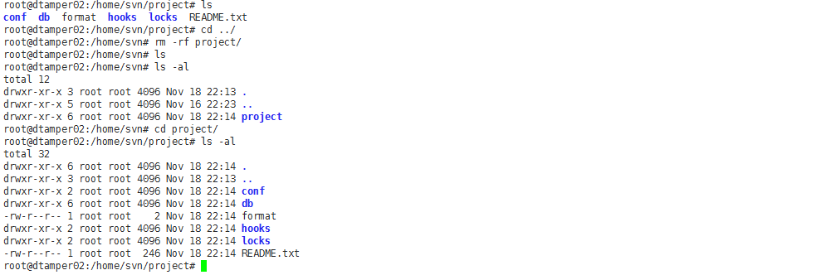
图5.6.7.4.2-7恢复结果查看
- SVN客户端update结果
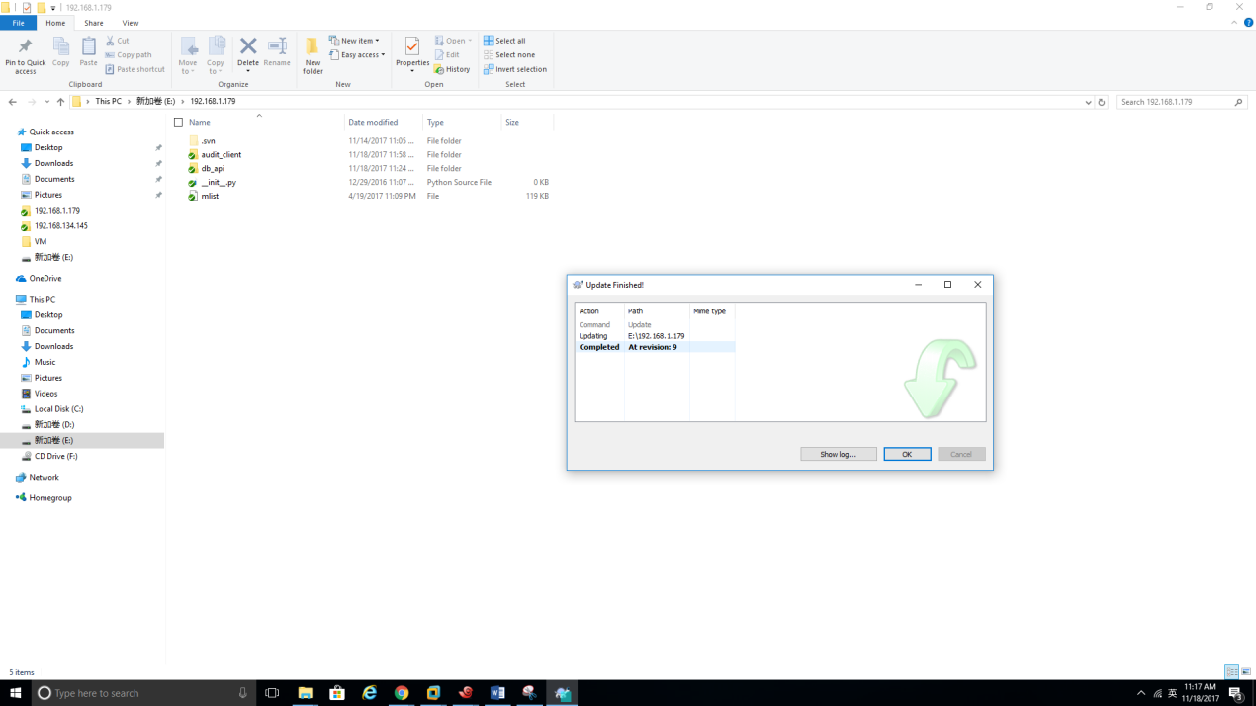
图5.6.7.4.2-8 SVN客户端重新update
      - 客户端状态监视模块
该模块提供了对目标主机上的数据同步服务状态，用户可查看所有部署了SVN区块链服务的运行状态。运行状态包括正常和心跳超时等。
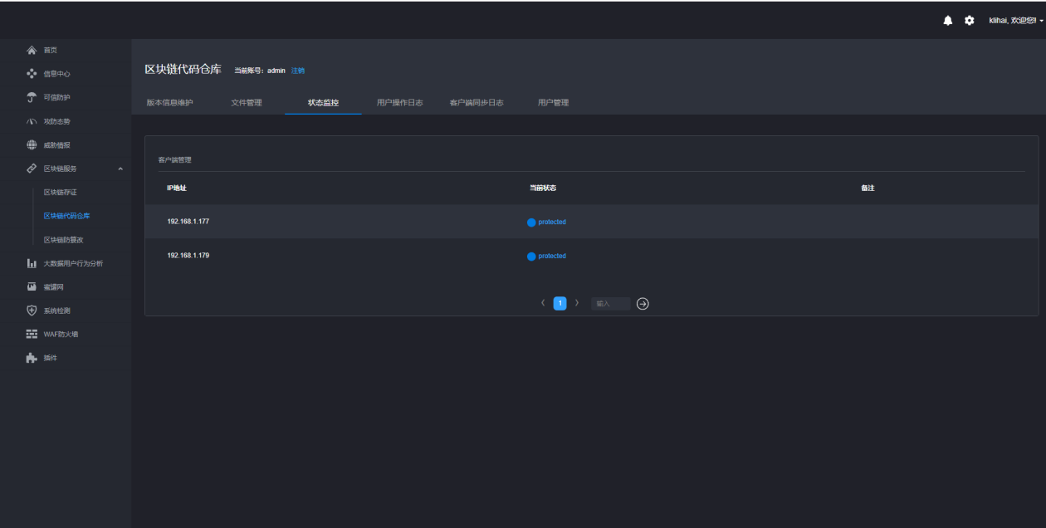
图5.6.7.5-1代码仓库服务状态
      - 用户操作日志模块
该模块提供了对用户通过SVN区块链服务的操作日志查看功能。主要包含用户的启动/暂停SVN数据仓库保护，恢复SVN数据仓库版本，以及客户端自动同步的操作记录。
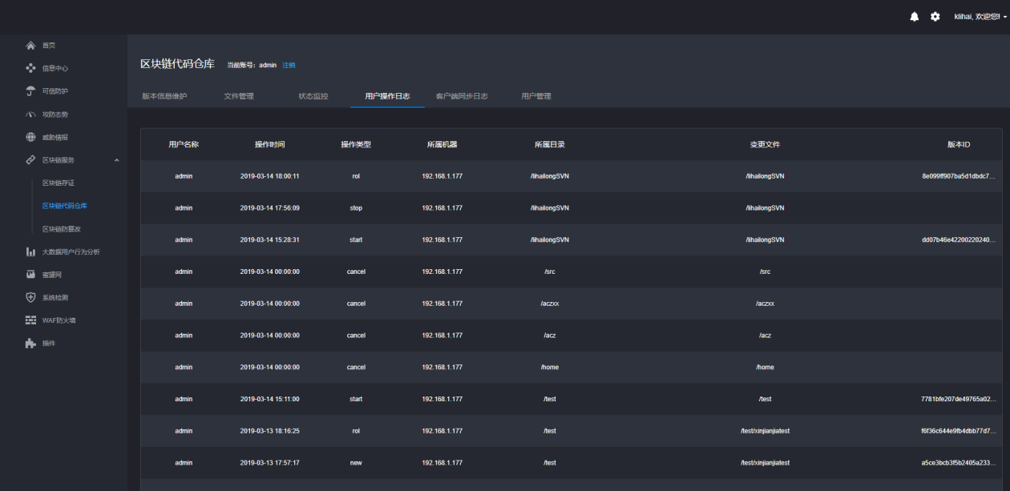
图5.6.7.6-1 用户操作日志
      - 客户端同步日志模块
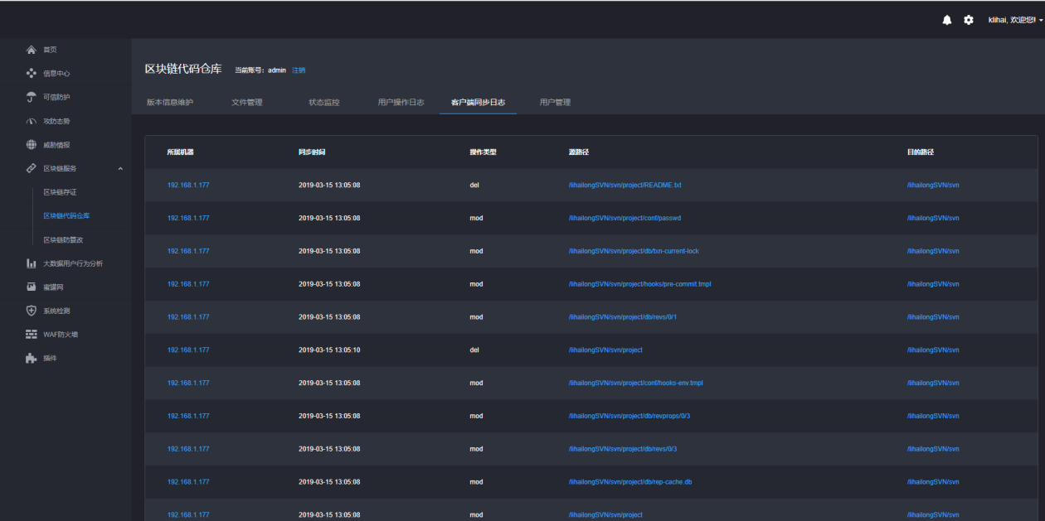
图5.6.7.7-1 同步日志模块

区块链恶意篡改测试
      - 准备工作
首先不论是基于区块链的关键数据防篡改、区块链WEB网页防篡改、区块链SVN恶意篡改服务，对应恶意篡改攻击的思路都比较一致，所以我们选择其中的一种来进行测试说明：区块链WEB网页防篡改，根据第8章的方法，新建一个根目录，并新建一些子目录，上传一些文件。如新增/lihailongSVN/svn这一根目录。
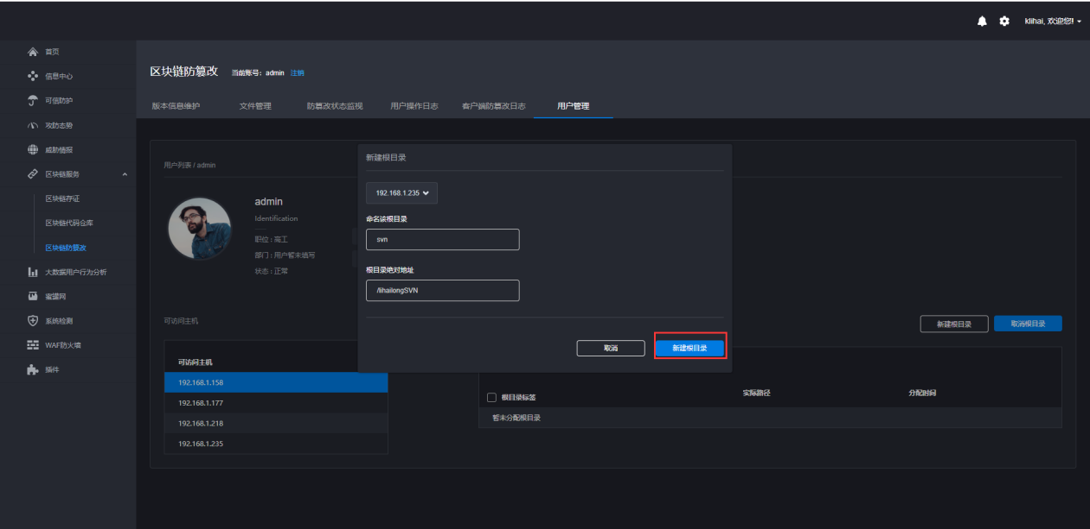
图5.6.8.1-1 新增根目录
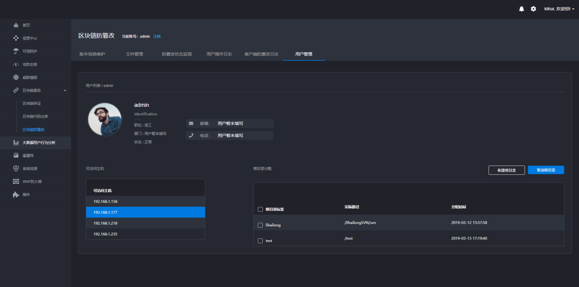
图5.6.8.1-2 根目录svn的结构
图5.6.8.1-3根目录的树形结构
      - 恶意篡改文件

恶意新建
进入根目录/lihailongSVN/svn，新建一个文件：vi fangchuanggaiceshi.txt
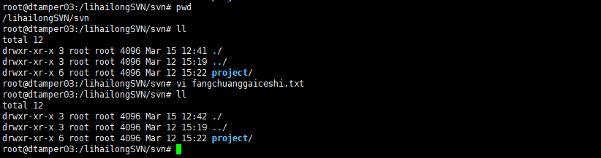
图5.6.8.2.1-1恶意新建文件测试

恶意删除
进入根目录/lihailongSVN/svn，删除一个文件：
rm -rf project/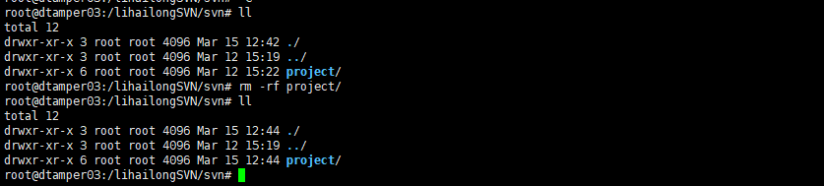
图5.6.8.2.2-1恶意删除文件测试

恶意修改
进入根目录/lihailongSVN/svn ，修改一个文件，随机进行修改操作，如增加一行: vim README.txt
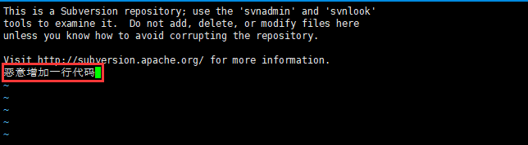
图5.6.8.2.3-1恶意修改文件测试
保存后，重新查看文件README.txt，可以看到恶意修改已被恢复。
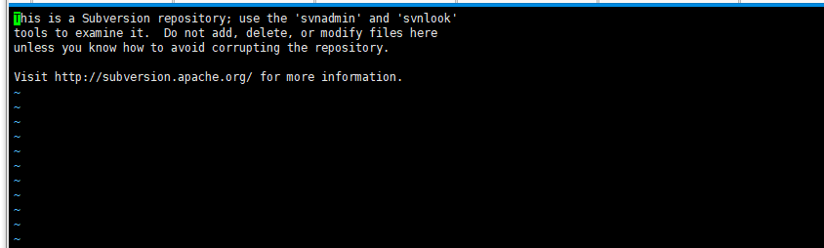
图5.6.8.2.3-2 重新查看文件内容

恶意移动
进入根目录/lihailongSVN/svn/project ，移动一个文件，如将README.txt移动成README.sh
mv README.txt README.sh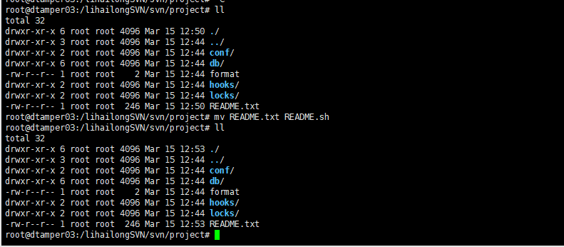
图5.6.8.2.4-1恶意移动文件测试
      - 恶意篡改文件夹

恶意新建
进入根目录/lihailongSVN/svn/project ，新建一个文件夹：
mkdir TEST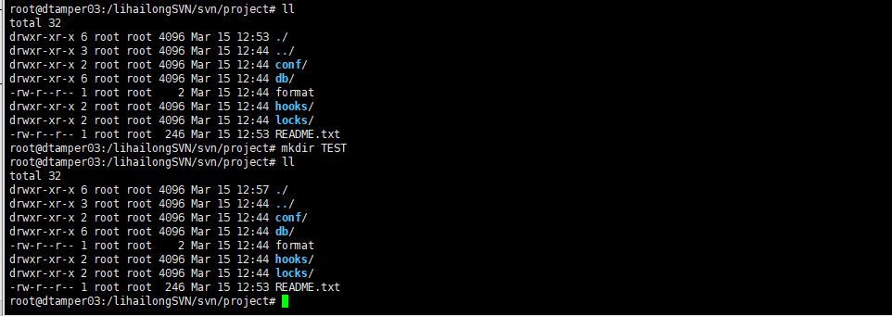
图5.6.8.3.1-1 恶意新建文件夹测试

恶意删除
进入根目录/lihailongSVN/svn/project ，删除一个文件夹：
rm -rf conf/
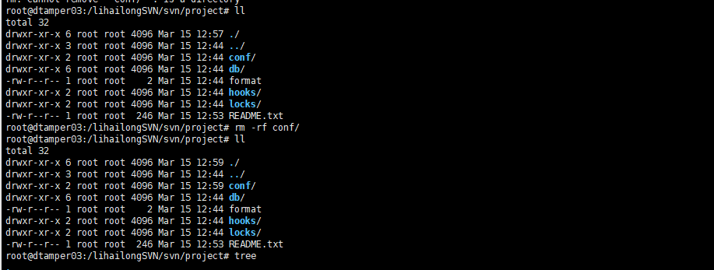
图5.6.8.3.2-1 恶意删除文件夹测试

恶意移动
进入根目录/lihailongSVN/svn/project，移动一个文件夹，如将 conf 文件夹移动到new_conf_test文件夹中：
mv conf / new_conf _test/
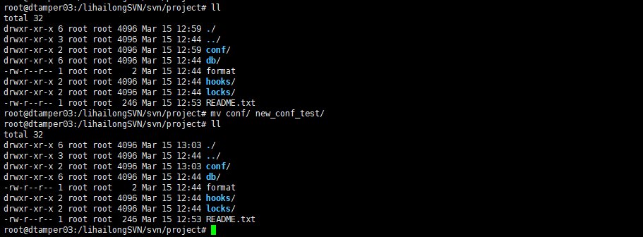
图5.6.8.3.3-1 恶意移动文件夹测试
      - 恶意删除根目录
进入根目录/lihailongSVN/svn/project目录，直接将整个根目录删除：
rm -rf lihailongSVN/
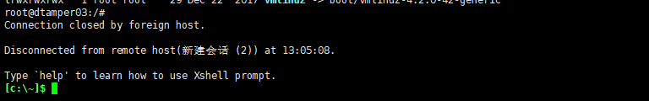
图5.6.8.4-1 恶意根目录删除测试
可以看到，恶意用户被直接踢下线。再次登录，查看是否完成恢复。
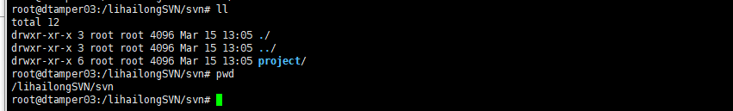
图5.6.8.4-2根目录已被恢复
      - 恶意篡改日志查看
可在客户端防篡改日志模块查看识别到的恶意篡改操作。
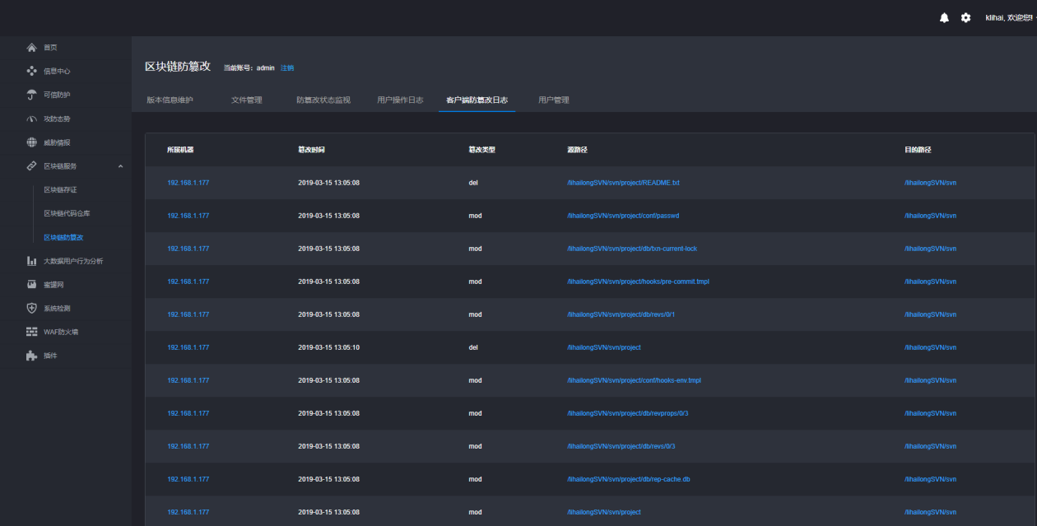
图5.6.8.5-1恶意篡改日志查看

日志中心

全日志搜索与统计
对所有被保护的系统上面的行为日志进行统计与分析，非常方便的建立对应的索引和搜索key，可以快速的图形化的按照时间或者索引内容，进行全文日志情况统计与展示。
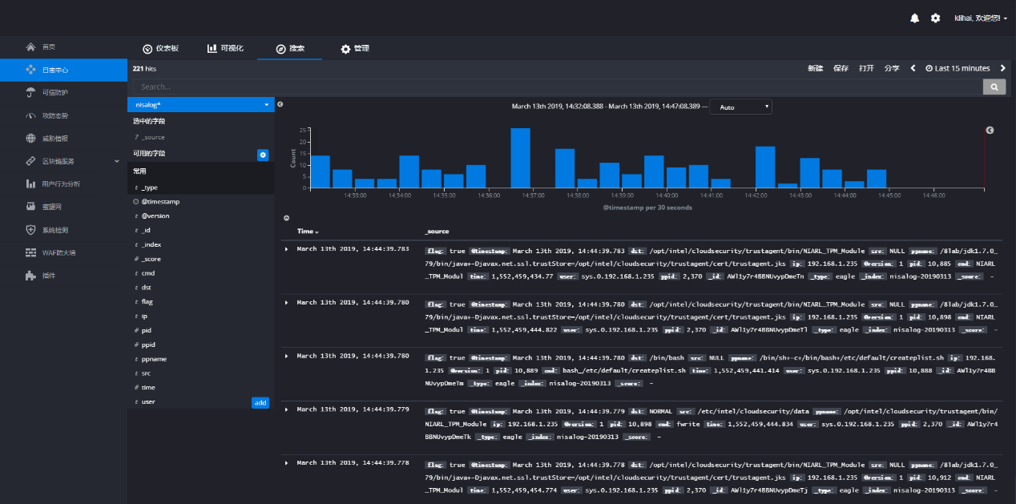
图5.7.1-1

可视化仪表盘
对全系统日志中心，能非常方便的根据已知业务建立对应的分类展示仪表盘，比如数据库的常用用户和操作命令，以及当前最活跃用户的分布等等。
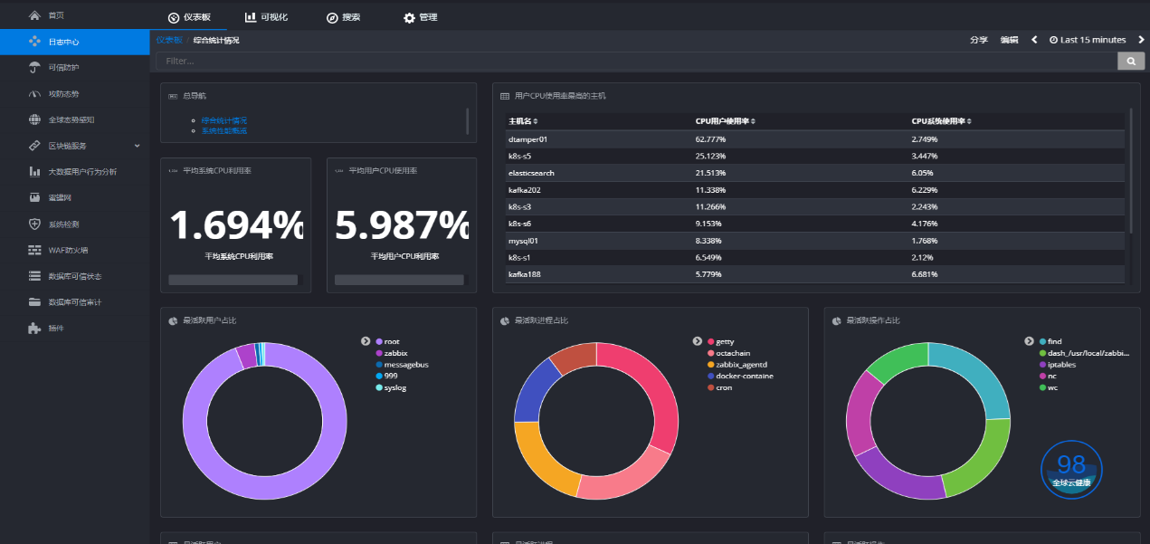
图5.7.2-1
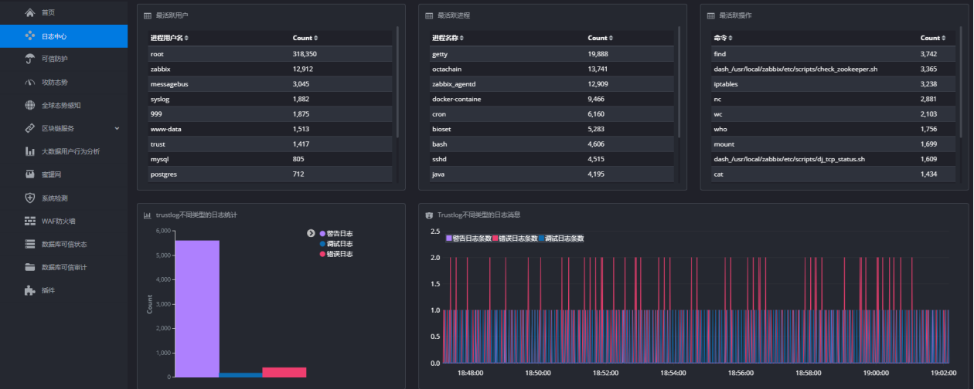
图5.7.2-2

可DIY定制的仪表盘
为用户提供了方便的可自己DIY的仪表盘功能，不需要用户每次为了新增加一个仪表盘，还需要进行二次开发的，情况，只需要进行拖拽和筛选就可以完成。直接点击编辑模式就能根据界面进行添加和删除，具体请见下图。
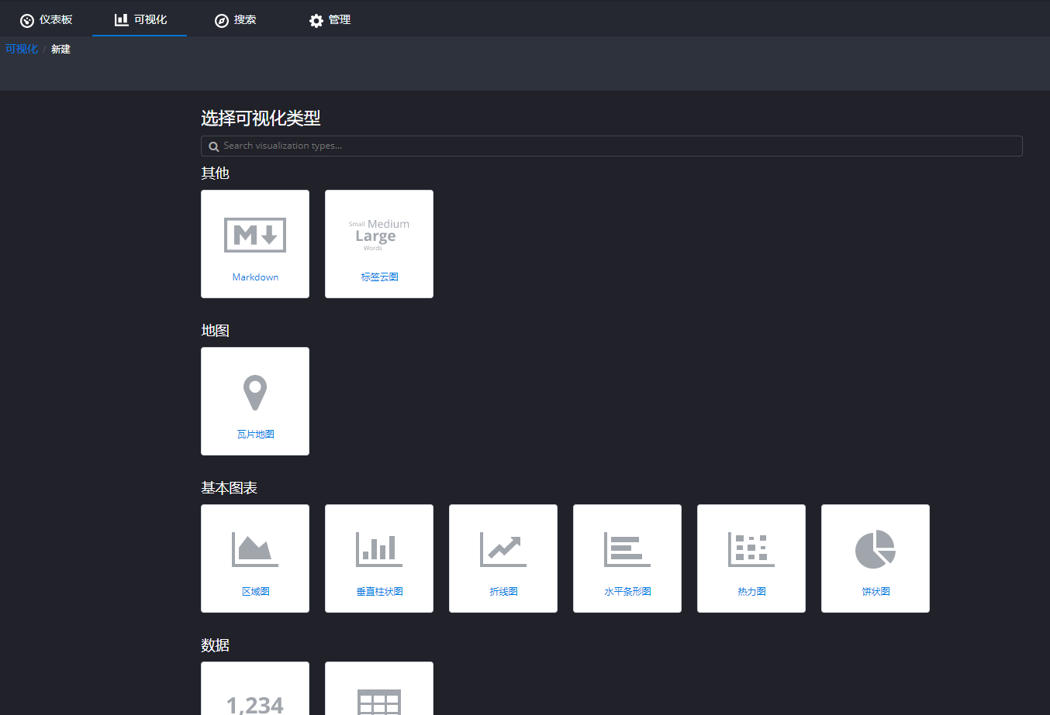
图5.7.3-1
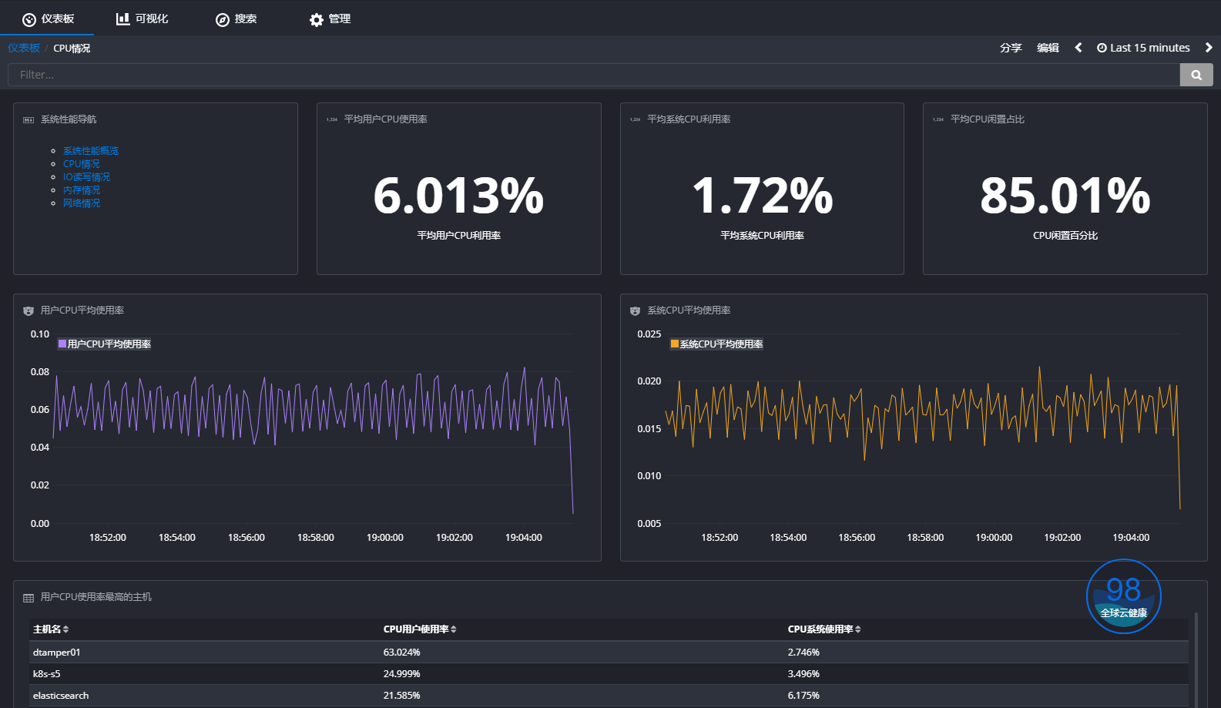
图5.7.3-2

运维说明

操作状态
- 在安装包的解压目录中，使用Deployment（上线/部署）来启动一个Pod或者ReplicaSet
- 检查一个Deployment是否成功执行
- 更新Deployment来重新创建相应的Pods（例如，需要使用一个新的Image）
- 如果现有的Deployment不稳定，那么恢复到一个早期的稳定的Deployment版本
- 暂停或者恢复一个Deployment

部署状态
- 通过deployment 创建pod
#kubectl create -f nginx-deployment.yaml --record
使用—record选项是为了记录当前执行的命令所创建/更新的资源，即使用—record选型执行的deployment都会被记录下来，用于以后查看每次deployment的细节，查看所有Deployment的历史，或者恢复到某一历史版本
- 查看deployment的状态
# kubectl get deployments -o wide
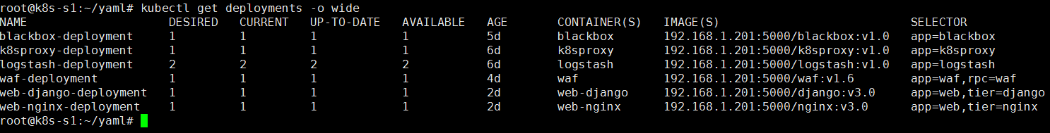
图6.2-1
# kubectl get deployments -o yaml
查看详细的配置信息
- 升级或更新pod
创建一个新的Deployment，指定新的镜像
用kubectl apply 来发起deployment的更新
#kubectl apply -f new-deployment.yaml
也可以通过edit命令在线修改deployment
# kubectl edit deployment logstash-deployment
会跳出配置文件页面，进行修改就可，保存退出时
图6.2-2
这里模拟升级失败，没有相应的版本的镜像，要进行恢复
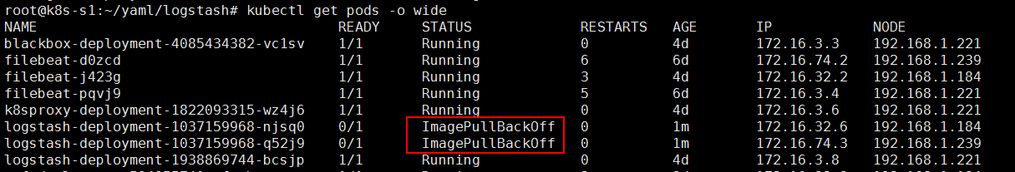
图6.2-3
- 查看恢复消息
# kubectl rollout history deployment logstash-deployment
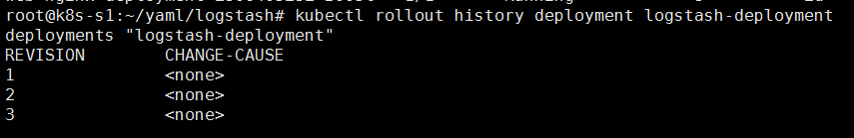
图6.2-4
这里之前没有用—record参数，所以没有信息，
可以看出，我们的logstash 有三个版本，最后一个为坏镜像的版本
# kubectl rollout undo deployment logstash-deployment --to-revision=2
- 在发布一个新的deployment过程中，可以暂停上线过程：
#kubectl rollout pause deployment nginx-deployment
通过下面的命令恢复或者继续上线的过程
#kubectl rollout pause deployment nginx-deployment

Pod状态
- 通过配置文件来创建资源
# kubectl create -f yaml-name
- 删除，delete 后面加要删除的类型+名字
删除deployment，即删除该deployment控制的所有容器。当以rc，rs，deployment启动pod时，spec.replicas: 2
删除svc，即删除分配的虚拟IP。
(1)#kubectl delete pod pod-name #删除默认命名空间的资源
#kubectl delete pod pod-name --namespace= kube-system #指定命名空间
(2) #kubectl delete pod/pod-name
#kubectl delete pod/pod-name --namespace= kube-system
为了释放节点上的磁盘空间，删除pod时容器和它们的日志信息会被一起自动删除。
- 更新配置文件后重新生效
# kubectl replace -f logstash-deployment.yaml
deployment "logstash-deployment" replaced
- 获取的pod 当前状态
#kubectl get pods -o wide --all-namespaces (当没有--all-namespaces，默认显示default命名空间中)
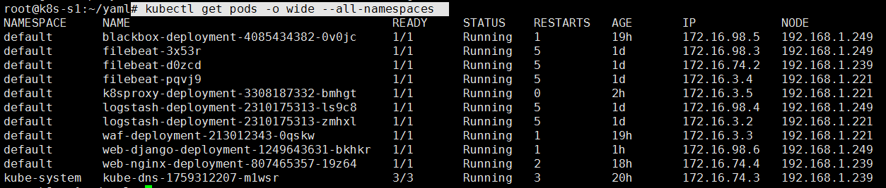
图6.3-1
调试和找错的命令
- 显示pod的information
# kubectl describe pod pod-name
- 和docker logs 一样，可以通过kubectl logs 查看pod的日志情况
#kubectl logs name
当创建pod出现问题是，可以查看日志
- 设置节点是否被调度
eg： #kubectl uncordon 192.168.1.249
root@k8s-s1:~/yaml# kubectl --help|grep cordon
cordon Mark node as unschedulable #设置为不被调度
uncordon Mark node as schedulable #恢复调度

